УПОЛНОМОЧЕННЫЙ ПО ПРАВАМ ЧЕЛОВЕКА
В ТВЕРСКОЙ ОБЛАСТИ И ЕГО АППАРАТ

доклад
о сОБЛЮДЕНИИ ПРАВ, СВОБОД и законных интересов ЧЕЛОВЕКА И ГРАЖДАНИНА
НА ТЕРРИТОРИИ ТВЕРСКОЙ области
и деятельности Уполномоченного
по правам человека в Тверской области
В 2016 ГОДУ

Тверь, 2017

Содержание

ВВЕДЕНИЕ | 3
АНАЛИЗ ОБРАЩЕНИЙ ГРАЖДАН | 6
ПРАВА ДЕТЕЙ | 14
ПРАВА ИНВАЛИДОВ | 45
ПРАВО НА ЖИЛИЩЕ | 65
ПРАВО НА ОХРАНУ ЗДОРОВЬЯ И МЕДИЦИНСКУЮ ПОМОЩЬ | 83
ПРАВО НА СОЦИАЛЬНОЕ ОБЕСПЕЧЕНИЕ | 98
ПРАВО НА ТРУД | 112
ПРАВО НА ОБРАЗОВАНИЕ | 122
ТРАНСПОРТНАЯ ДОСТУПНОСТЬ | 136
ПРАВОВОЕ ПРОСВЕЩЕНИЕ | 149
ВЗАИМОДЕЙСТВИЕ С ПРАВООХРАНИТЕЛЬНЫМИ ОРГАНАМИ. СОБЛЮДЕНИЕ ПРАВ ГРАЖДАН В МЕСТАХ СОДЕРЖАНИЯ ПОД СТРАЖЕЙ И В МЕСТАХ ЛИШЕНИЯ СВОБОДЫ | 154
ВЗАИМОДЕЙСТВИЕ С ПРЕДСТАВИТЕЛЯМИ ОБЩЕСТВЕННОСТИ И НЕКОММЕРЧЕСКИМИ ОРГАНИЗАЦИЯМИ | 166
ВЗАИМОДЕЙСТВИЕ СО СМИ | 177
ЗАКЛЮЧЕНИЕ | 182

ВВЕДЕНИЕ
Ежегодный доклад Уполномоченного по правам человека в Тверской области подготовлен в соответствии с законом Тверской области от 06.06.2012 №36-ЗО «Об Уполномоченном по правам человека в Тверской области и Уполномоченном по правам ребенка в Тверской области» (далее – закон Об Уполномоченном).
В своем ежегодном Послании к Федеральному Собранию РФ Президент Российской Федерации В.В. Путин отметил: «Смысл всей нашей политики – это сбережение людей, умножение человеческого капитала как главного богатства России. Поэтому наши усилия направлены на поддержку традиционных ценностей и семьи, на демографические программы, улучшение экологии, здоровья людей, развитие образования и культуры».
Целью своей деятельности региональный омбудсмен видит содействие соблюдению прав жителей Тверской области посредством мониторинга ситуации, совершенствования законодательной и правоприменительной практики в регионе, применения аналитического подхода к изучению системных нарушений прав граждан, выработки рекомендаций по повышению эффективности их реализации. В связи с чем, отмечая работу органов власти по созданию условий для беспрепятственной реализации прав граждан на территории Тверской области, основной акцент в настоящем докладе Уполномоченный делает на системных проблемах, массовых нарушениях, «болевых точках» в сфере соблюдения прав граждан.
Структура доклада включает в себя 13 глав и отражает основные тенденции в области нарушения прав, свобод и законных интересов граждан на территории Тверской области.
Одни из самых незащищенных категорий граждан, права которых призван отстаивать Уполномоченный, - дети и люди с ограниченными возможностями здоровья, в связи с чем главы, посвященные наиболее сложно решаемым вопросам в жизни данных категорий населения, стоят во главе настоящего доклада.
Основываясь на результатах рассмотрения поступающих обращений, данных контролирующих органов, информации в СМИ, Уполномоченный пришел к выводу, что в большей степени нарушения касаются таких прав граждан как право на жилище, охрану здоровья и медицинскую помощь, социальное обеспечение, труд, образование, обеспечение транспортной доступности объектов инфраструктуры, чему посвящена основная часть доклада.
Уполномоченный неизменно отмечает важность воспитания правовой грамотности и навыков правового поведения граждан, в связи с чем одним из основных направлений его деятельности является правовое просвещение. Работа, проведенная в данном направлении в 2016 году, отражена в одноименной главе доклада.
Осуществляя деятельность по защите прав граждан, омбудсмен взаимодействует с федеральными, региональными органами власти, органами местного самоуправления, общественными структурами. Основным направлениям взаимодействия и сотрудничества с правоохранительными органами, общественными организациями и СМИ посвящена заключительная часть доклада.
По всем анализируемым в докладе проблемам Уполномоченный выносит рекомендации, которые призваны способствовать устранению нарушений прав граждан. При этом необходимо отметить, что законом Об Уполномоченном не установлен порядок рассмотрения рекомендаций структурами, в адрес которых они вынесены, хотя в ряде субъектов РФ такая практика имеется и успешно реализуется. В 2017 году Уполномоченный планирует выступить с законодательной инициативой о внесении изменений в региональный закон в части установления порядка рассмотрения органами власти вынесенных в ежегодных докладах рекомендаций.
Уполномоченный полагает, что материалы и рекомендации, представленные в ежегодном докладе, станут основой для конструктивного диалога с органами законодательной и исполнительной властей, администрациями муниципальных образований региона, иными структурами, которые призваны содействовать соблюдению прав граждан. Уполномоченный надеется на успешный совместный поиск путей решения проблем, который позволит изменить жизнь каждого человека – жителя нашего региона – в лучшую сторону.

АНАЛИЗ
ОБРАЩЕНИЙ ГРАЖДАН, ПОСТУПИВШИХ К УПОЛНОМОЧЕННОМУ В 2016 ГОДУ

В 2016 году к Уполномоченному по правам человека в Тверской области поступили 1322 обращения, что на 202 обращения больше, чем в 2015 году (на 18 %). Самое большое количество писем направлено жителями г.Тверь (625) и Калининского района (68). Также многочисленными были обращения из Конаковского района (62), городов Вышний Волочек (58) и Ржев (44).
Основными формами работы с обращениями являются проверки фактов нарушения прав заявителей и их восстановление, а также письменные и устные разъяснения гражданам прав и способов их защиты.
Диаграмма 1
Количество обращений
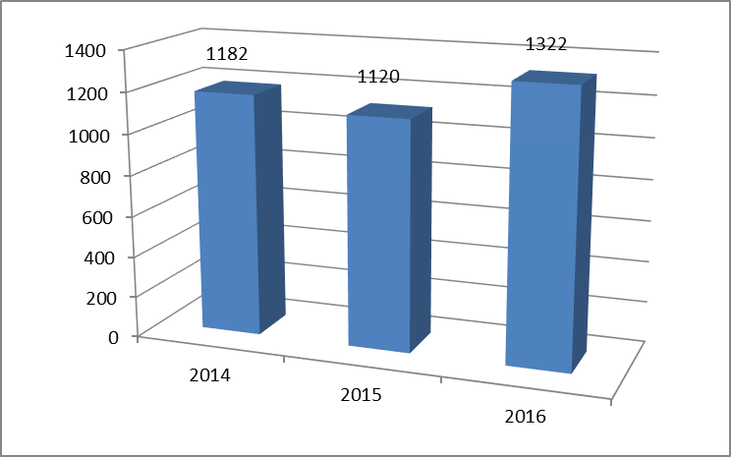

Форма обращения

856 обращений (65% от общего количества) поступили в письменной форме, 466 - в устной (35%).
Большая доля письменных обращений направлена по электронной почте (43%). Консультации по устным обращениям граждане получали во время онлайн и личных приемов Уполномоченного, в том числе выездных.
Диаграмма 2

Категории нарушенных прав

В общем объеме поступающих от жителей Тверской области писем можно выделить обращения, касающиеся социальных, личных, культурных экономических и политических прав.

Диаграмма 3

Самыми многочисленными в почте Уполномоченного являются обращения на социальную тематику: вопросы защиты жилищных прав, материнства, семьи и детства, прав на охрану здоровья и медицинскую помощь, на благоприятную окружающую среду и социальное обеспечение. В 2016 году доля таких обращений составила 58% (762 обращения).
318 обращений (24%) касались нарушений личных (гражданских) прав и свобод. К этой группе относятся жалобы, связанные с нарушениями права на судебную защиту и справедливое судебное разбирательство, на достоинство, свободу и личную неприкосновенность.
83 жалобы (6%) посвящены нарушениям культурных прав граждан, в том числе прав на образование, участие в культурной жизни.
По вопросам защиты экономических прав обратились 34 человека (3%). Эта категория обращений связана с реализацией права собственности, условий выполнения договоров.
По вопросам нарушения политических прав и свобод в 2016 году к Уполномоченному поступили 26 обращений (2%). Жалобы данной категории связаны с реализацией права на обращение, нарушением права на участие в управлении делами государства и т.д.
99 жалоб (7%) содержат информацию об иных нарушениях прав и законных интересов граждан.

Категории нарушенных прав в сравнении за 2014-2016 годы

Диаграмма 4

По сравнению с 2015 годом увеличилось количество обращений о несоблюдении социальных, политических и культурных прав граждан, причем увеличение по категории «социальные права» значительное – 35%.

Тематика обращений

Анализ тематики поступивших обращений позволяет выделить основные тенденции нарушений прав граждан в Тверской области.

Таблица 1

Тематика обращений | 2014 год |  | 2015 год |  | 2016 год
 | кол-во | % от общего  кол-ва обращений (1182) | кол-во | % от общего кол-ва обращений (1120) | кол-во | % от общего кол-ва обращений (1322)
Жилище | 304 | 25 | 220 | 20 | 276 | 21
в % к предыдущему году |  | +36 |  | -28 |  | +25
Уголовное дело, исполнение наказаний | 131 | 11 | 159 | 14 | 210 | 16
в % к предыдущему году |  | -14 |  | +21 |  | +32
Семья, права детей | 163 | 14 | 127 | 11 | 139 | 11
в % к предыдущему году |  | -39 |  | -22 |  | +9
Социальная защита | 126 | 11 | 92 | 8 | 135 | 10
в % к предыдущему году |  | +48 |  | -27 |  | +48
Образование | 61 | 5 | 79 | 7 | 97 | 7
в % к предыдущему году |  | +455 |  | +30 |  | +23
Здравоохранение | 65 | 5 | 76 | 7 | 91 | 7
в % к предыдущему году |  | +56 |  | +17 |  | +20
Безопасность и охрана правопорядка | 30 | 2 | 40 | 4 | 52 | 4
в % к предыдущему году |  | +4 |  | +43 |  | +30
Право на получение информации | 45 | 4 | 30 | 3 | 41 | 3
в % к предыдущему году |  | +400 |  | -33 |  | +37
Труд и занятость | 42 | 4 | 34 | 3 | 39 | 3
в % к предыдущему году |  | +20 |  | -19 |  | +15
Гражданство и миграция | 30 | 3 | 19 | 2 | 37 | 3
в % к предыдущему году |  | +200 |  | -37 |  | +95
Транспорт | 19 | 2 | 39 | 3 | 20 | 2
в % к предыдущему году |  | +850 |  | +105 |  | -49
Охрана окружающей среды | 14 | 1 | 8 | 1 | 18 | 1
в % к предыдущему году |  | +180 |  | -43 |  | +125

В 2016 году, как и в предыдущие периоды, самыми острыми по-прежнему оставались проблемы в сфере реализации жилищных прав граждан (в том числе вопросы предоставления жилищно-коммунальных услуг) – 21% от общего количества обращений. Далее по количеству следуют жалобы на нарушения, связанные с деятельностью правоохранительных органов, – 16%. По вопросам защиты прав семьи и детей принято 11% обращений, прав на социальную защиту населения – 10%.
Необходимо отметить, что в 2016 году количество обращений увеличилось по всем основным категориям нарушений (кроме транспортной доступности), что свидетельствует о сохранении социальной напряженности в регионе.
Наибольшее увеличение отмечалось по следующим направлениям: социальная защита, охрана благоприятной окружающей среды, гражданство и миграция, право на получение информации, уголовное судопроизводство и содержание в местах лишения свободы.
О потребности жителей Тверской области в социальной поддержке говорит увеличившееся количество жалоб на нарушения прав граждан на социальную защиту, особенно на получение льгот и пособий. Жалобы о защите права на благоприятную окружающую среду содержали вопросы обеспечения питьевой водой, сбора и утилизации твердых коммунальных отходов. По тематике «Гражданство и миграция» поступали обращения о порядке приобретения гражданства РФ и реализации иных прав иностранных граждан. Увеличение количества обращений по тематике «Право на получение информации» свидетельствует о недостаточной работе различных учреждений и ведомств в сфере предоставления гражданам информации, разъяснения их прав и свобод, формальном рассмотрении обращений.

Основные категории заявителей

Большинство заявителей относится к социально уязвимым категориям населения: пенсионеры, безработные, малоимущие, многодетные семьи, одинокие матери, лица из числа детей-сирот, инвалиды.

Диаграмма 5

*Члены семьи

Наиболее частыми являются обращения от членов семьи и третьих лиц о защите и восстановлении нарушенных прав несовершеннолетних детей. На втором месте – пенсионеры. Эту категорию граждан беспокоят вопросы предоставления некачественных услуг ЖКХ, охраны здоровья, транспортной доступности и назначения трудовой пенсии. На третьем месте подозреваемые, обвиняемые и осужденные с вопросами о нарушениях в местах лишения свободы и об обжаловании приговоров суда. Многодетные семьи интересуются, в первую очередь, своими правами на получение жилья и мер социальной поддержки. Люди с ограниченными возможностями здоровья просят разъяснить порядок обжалования решений медико-социальной экспертизы, оказать содействие в получении бесплатных лекарственных средств. Большинство обращений, поступивших от граждан других государств, касаются вопросов получения статуса для законного проживания на территории Российской Федерации.
Анализ обращений граждан, поступивших к Уполномоченному в 2016 году, свидетельствует о сохранении ряда системных проблем на протяжении нескольких лет и о недостаточных мерах, предпринимаемых для их разрешения.

ПРАВА ДЕТЕЙ
Большую долю обращений, поступающих в аппарат Уполномоченного по правам человека в Тверской области, ежегодно составляют обращения в защиту различных прав детей и семей.
Право на жизнь и безопасность
В 2016 году произошло значительное снижение количества новорожденных в Тверской области. Отчасти это объясняется ранее прогнозировавшейся социологами демографической ямой, в репродуктивный возраст вступили люди, рожденные в начале 90-х годов, когда рождаемость была крайне низкой. Отчасти - сложным социально-экономическим положением семей, откладывающих появление малыша до лучших времен. Данные Министерства здравоохранения Тверской области о рождаемости представлены в диаграмме.
Диаграмма 1

При этом, хоть и незначительно, снизился показатель перинатальной смертности (с 9,4 на 1000 родившихся в 2015 году до 8,9 в 2016 году).
Отмечается резкий рост смертности детей от онкологических заболеваний – с 5 случаев в 2015 году до 10 в 2016 году. Данный факт вызывает серьезную тревогу, в том числе в связи с отсутствием в регионе детского онкологического отделения.
Настораживает увеличившаяся смертность среди несовершеннолетних от внешних (неестественных) причин. Увеличение количества смертей в том числе от криминальных причин подтверждают и данные Следственного Управления Следственного Комитета РФ по Тверской области. Доследственные проверки Следственным Управлением проводились по 64 сообщениям (в 2015 году – 52 сообщения, в 2014 году – 61 сообщение). Результаты проверок показали значительное увеличение смертности от внешних причин – несчастные случаи, преступления, отравления (35 фактов, что на 12 случаев больше, чем в 2015 году), а также суициды (4 завершенных случая, в 2014 и 2015 годах произошли по 3 самоубийства среди несовершеннолетних).
Каждое преступление, совершенное в отношении ребенка, выявляет проблемы во взаимодействии и организации работы органов, призванных охранять жизнь и безопасность детей.
В начале сентября общество всколыхнуло жестокое убийство 13-летней К., совершенное ранее судимым за тяжкое преступление сожителем ее матери. В результате анализа обстоятельств, способствовавших преступлению, было установлено, что многодетная мать К. неоднократно меняла место проживания, контроля за семьей со стороны социальных служб не было, надзор за сожителем матери, недавно освободившимся из мест лишения свободы, был формальным: о том, что с ним проживают трое детей с матерью, мало кто знал.
В настоящее время в Тверской области отсутствует единая база семей и детей, находящихся в трудной жизненной ситуации и социально опасном положении. Каждое ведомство ведет собственный учет, обладает ограниченной информацией о разных семьях, что препятствует проведению эффективной профилактической работы с ними. Так, в 2016 году в комиссиях по делам несовершеннолетних и защите их прав (далее – КДНиЗП) состояли на учете 1048 семей, в подразделениях по делам несовершеннолетних органов внутренних дел – 1101 семья, в органах опеки и попечительства – 1200 семей.
Нередко дети из семей, часто меняющих место жительства (как правило, это одинокие матери, переезжающие к сожителям), на протяжении длительного времени находятся в реально социально опасном положении, но данной информацией никто не владеет.
Учитывая это, необходимо рассмотреть возможность создания единой межведомственной базы семей, находящихся в трудной жизненной ситуации и социально опасном положении, для координации межмуниципальной и межведомственной работы, отслеживания и оперативной коррекции ситуации в семьях (для начала на основе данных Министерства социальной защиты населения Тверской области и муниципальных комиссий по делам несовершеннолетних и защите их прав). Кроме того, возможно рекомендовать общественным комиссиям по делам несовершеннолетних, созданным в сельской местности и отдаленных частях городских муниципальных округов, уточнять сведения о фактическом проживании семей с детьми, состоящими на учете в органах системы профилактики, на своих территориях и при их переездах на постоянное место жительства в другие населенные пункты. Передавать данную информацию в другие органы системы профилактики.
В целом необходимо комплексно, с участием всех органов, входящих в систему профилактики безнадзорности и правонарушений несовершеннолетних, проанализировать нормативные правовые акты, принятые в Тверской области в целях защиты прав несовершеннолетних, а также их правоприменительную практику с целью выявления, систематизации и устранения причин, препятствующих проведению полноценной профилактической работы с семьями, входящими в группы риска.
В 2016 году сложилась крайне тяжелая ситуация с гибелью детей на пожарах. В течение года от пожаров и их последствий скончались 18 детей, это в два раза больше, чем в 2015 году. Среди погибших – две многодетные семьи: в октябре в пос. Красномайский Вышневолоцкого района в доме сгорели трое детей, оставленных без присмотра в ночное время, в ноябре в Спировском районе на пожаре погибли пятеро детей и их мать.
В течение года произошли еще несколько крупных пожаров, в которых огнем было уничтожено все имущество семей, в том числе многодетных, и только чудом удалось избежать жертв.
17 июня в Андреапольском районе сгорело все имущество и подсобное хозяйство известной приемной семьи, лауреата областной премии «Семья года», в которой сегодня воспитывается 7 детей. В августе в Калининском районе от грозового разряда загорелся дом и надворные постройки семьи фермеров, в которой также 7 детей. В ноябре в Твери на пожаре пострадали двое детей и инвалид-колясочник, сгорело все имущество.
В результате анализа ситуации установлено, что эти пожары, в том числе повлекшие гибель детей, произошли в семьях, которые нельзя отнести к асоциальным. Причины пожаров в основном носят некриминальный, бытовой характер и свидетельствуют об ослаблении противопожарного надзора, недостаточной работе в сфере пожарной безопасности в частных домовладениях граждан на территории Тверской области. По сообщению Главного Управления МЧС России по Тверской области (далее – Управление МЧС), проверки органов местного самоуправления проводились 140 раз, по итогам к административной ответственности привлечено 42 должностных лица и 2 юридических лица. Но прямо противоположная ситуация сложилась в сфере пожарного надзора за имуществом граждан. В результате рассмотрения 134 обращений граждан в 2016 году, ни одного предписания не было выдано, ни один человек не был привлечен к административной ответственности.
С учетом полного отсутствия контроля за состоянием электропроводки в частных домах, в том числе находящихся в муниципальной собственности, и за проведением их владельцами работ по замене проводки в соответствии с современными требованиями пожарной безопасности, бесконтрольного использования гражданами энергоемких бытовых приборов при несоответствии внутридомовой системы электроснабжения необходимым стандартам, к сожалению, невозможно исключить повторение опасных пожаров в частных домах. В связи с чем службе пожнадзора Управления МЧС необходимо усилить контроль за противопожарной безопасностью в частных жилых домах, привлечь к активной межведомственной работе органы социальной защиты населения, участковых уполномоченных полиции, органы местного самоуправления, добровольные пожарные дружины. В частности - организовать подворовой обход территорий частной малоэтажной застройки населенных пунктов с целью выявления потенциально опасных ситуаций, обращая особое внимание на семьи с детьми, маломобильными гражданами.
Кроме того, на региональном уровне необходимо рассмотреть возможность оказания дополнительных мер социальной поддержки населения в виде компенсаций за оформление договора страхования недвижимого имущества и жизни граждан (отдельных категорий граждан), компенсаций на приобретение и установку электронных средств защиты: газоанализаторов угарного газа (в домах с печным отоплением), газоанализаторов природного газа и датчиков дыма с сигнальным оповещением. Финансовые затраты на данные компенсации сопоставимы с затратами на выплату государственной социальной помощи погорельцам, но возможность сохранить человеческие жизни бесценна.
Также целесообразно проанализировать опыт других регионов по противопожарным мероприятиям, в том числе – приобретение и установку за счет бюджета (муниципального или регионального) средств противопожарной защиты или пожаротушения (огнетушители) для отдельных категорий граждан.
В 2016 году в Тверской области вновь возросло число ДТП с участием детей и подростков в возрасте до 16 лет.

Диаграмма 2

Значительно выросло количество пострадавших несовершеннолетних, получивших травмы разной степени тяжести.

Диаграмма 3

Вопреки проводимой профилактической работе с детьми разного возраста по поводу соблюдения правил дорожного движения в 2016 году выросло число ДТП, произошедших по вине несовершеннолетних. Из 60 ДТП, спровоцированных детьми с 2016 году, 42 произошли по вине детей-пешеходов, 18 – по вине несовершеннолетних водителей. В 2014 и 2015 годах число ДТП по вине детей не превышало 50 случаев.
Несмотря на ужесточение ответственности и регулярно проводимые рейды по выявлению нетрезвых водителей, продолжает увеличиваться количество ДТП, произошедших по их вине. В 2016 году произошло 21 ДТП, в которых 1 ребенок погиб, 22 получили травмы. В 2015 году было зафиксировано 19 ДТП по вине нетрезвых водителей. В них погибли 2 детей и 19 - пострадали. В 2014 году в 18 ДТП пострадали 23 ребенка.
В 2016 году в результате наезда нетрезвого водителя на женщину с малышом в коляске в с.Медное Калининского района ребенок погиб, а его мать серьезно пострадала. К сожалению, это уже не первый подобный случай в данном населенном пункте. Фактором, способствующим рецидивам трагических ДТП с участием детей, является отсутствие надлежащих тротуаров для передвижения пешеходов в этом крупном населенном пункте. Люди вынуждены часто передвигаться по краю проезжей части, к тому же не освещенной должным образом.
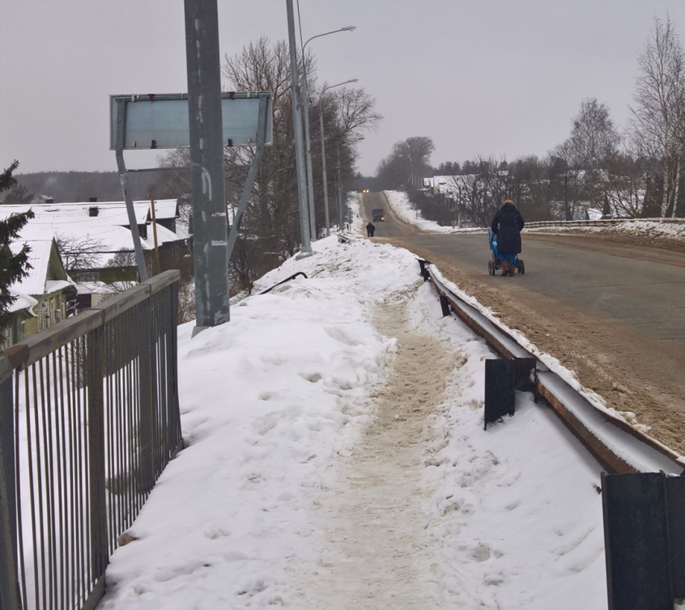
Дорога в с.Медное.

Муниципальные образования в рамках своих полномочий обязаны создавать безопасные условия для пешеходов, в том числе обустраивать улично-дорожную сеть пешеходными переходами и искусственным наружным освещением. К сожалению, исполняется это далеко не всегда. За 2016 год более 1100 предписаний было выписано Госавтоинспецией в адрес юридических лиц, ответственных за содержание дорог и пешеходных переходов, из них 424 касались устранения недостатков в обустройстве пешеходных переходов у образовательных организаций. В органы прокуратуры направлено 18 сообщений о непринятии мер по обеспечению безопасности дорожного движения при содержании пешеходных переходов, в том числе в 10 случаях у образовательных организаций.
К Уполномоченному по правам ребенка обратилась В., мама ученика коррекционной школы № 2 VIII вида г. Твери для детей с особенностями развития, расположенной во Дворе Пролетарки, по вопросу безопасного подхода к школе. Ни с одной стороны школы нет пешеходных переходов и даже не предусмотрены тротуары. Сразу за калиткой – проезжая часть. Освещения на дороге тоже нет, зато есть большие ямы, прикрытые мусором.
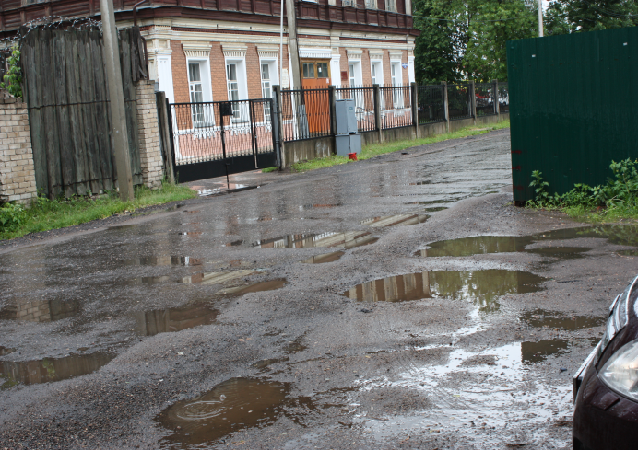
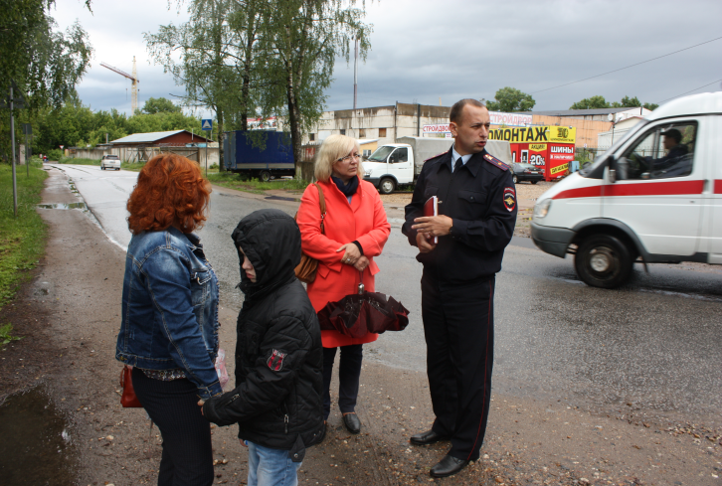
Посещение Уполномоченным по правам ребенка в Тверской области коррекционной школы №2 г.Тверь, 06.06.2016
Уполномоченный по правам ребенка в июне 2016 года посетил учреждение совместно с руководителем городского отдела ГИБДД. В учреждении обучаются 140 детей с особенностями развития. Большинство посещает школу в сопровождении родителей, но есть и те, кто добирается самостоятельно. Проблема безопасности дороги вокруг школы поднимается родителями на протяжении 10 лет, но безрезультатно. После обращения Уполномоченного в администрацию города Тверь решение, хоть и временное, было найдено – к началу учебного года возле школы появился тротуар и был обозначен пешеходный переход. Капитальный ремонт дороги запланирован на 2017 год.
В конце 2016 года большое внимание было уделено проверкам организации перевозок групп детей вследствие резонансного ЧП в Ханты-Мансийском АО. В соответствии с законодательством сопровождение автобусов машинами ГИБДД, перевозящих организованные детские группы, осуществляется только при наличии в колонне не менее 3 автобусов. Поэтому вопрос безопасности единичных перевозок стоит весьма остро. В Тверской области в муниципальных образовательных организациях имеются 395 школьных автобусов, при этом 240 закреплены за школами, 155 переданы в специализированные АТП в соответствии с распоряжением администрации Тверской области от 18 сентября 2007 года № 603-ра «О безопасности перевозок детей при эксплуатации школьных автобусов». На совещании, проведенном Уполномоченным по правам ребенка в Тверской области в декабре 2016 года, отмечалось, что необходимо максимально распределить школьные автобусы по специализированным АТП с целью более грамотного контроля за их состоянием и своевременного технического обслуживания. Руководители образовательных организаций часто не обладают необходимыми знаниями в части технического контроля, вследствие чего школьные автобусы эксплуатируются с нарушениями. Всего в 2016 году Управлением государственного автодорожного надзора по Тверской области Федеральной службы по надзору в сфере транспорта выявлено 420 нарушений, в том числе наиболее частые - нарушения правил подготовки работников к безопасной работе и транспортного средства (далее - ТС) к безопасной эксплуатации, нарушения в части проведения медосмотров, ведения путевой документации, выпуск ТС на линию в состоянии, при котором эксплуатация запрещена.

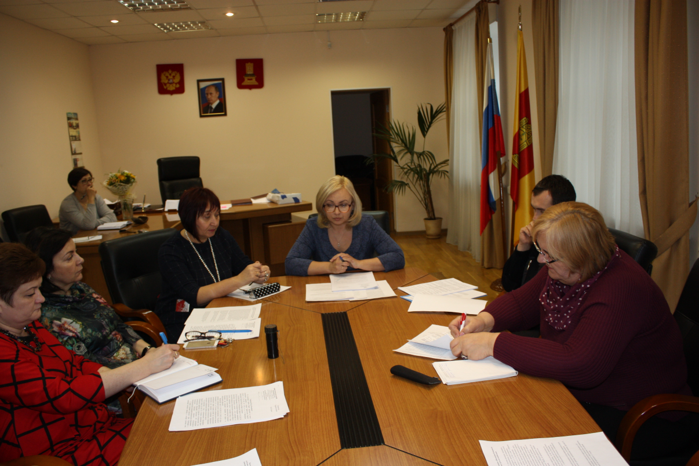
Совещание при Уполномоченном по правам ребенка по вопросу безопасности перевозок организованных детских групп, 16.12.2016
Это немаловажный, но далеко не единственный аспект безопасности перевозок организованных групп детей. Часто автобусы с детьми попадают в ДТП по вине других участников дорожного движения. В том числе потому, что в условиях ограниченной видимости «детский» автобус не заметен на дороге. В связи с чем на всероссийском совещании по вопросам безопасности перевозок организованных групп детей Уполномоченным по правам ребенка в Тверской области было внесено предложение рассмотреть возможность внесения изменений в постановление Правительства РФ от 23.10.1993 №1090 «О Правилах дорожного движения», обязав организаторов перевозок детей устанавливать на ТС проблесковый маячок желтого или оранжевого цвета. Другие предложения касались урегулирования проблемы перевозки детей дошкольного возраста в автобусах, предназначенных для перевозки организованных групп детей, и создания межведомственного публичного реестра недобросовестных перевозчиков организованных детских групп на основе объективных данных (нарушений, которые были установлены в ходе проверок разными надзорными органами). Такой реестр позволит частным лицам, родителям, выступающим организаторами перевозок детей, например, на пикник за город, проверить автобус по данному реестру перед тем, как оформить договор фрахтования.
При этом ряд требований можно, наоборот, упростить, чтобы не парализовать выездную культурно-досуговую жизнь детей. В частности, для перевозки групп в пределах одного населенного пункта или муниципального образования можно ввести упрощенный порядок подачи документов на согласование выезда и разрешить использовать для коротких поездок муниципальный общественный транспорт.
Все предложения приняты для рассмотрения Экспертным Советом при Уполномоченном при Президенте РФ по правам ребенка и доведены до сведения профильных ведомств.

Охрана здоровья
В 2016 году Уполномоченным по правам ребенка в Тверской области была проанализирована работа регионального Министерства здравоохранения и подведомственных медицинских учреждений по организации оказания медицинской помощи в образовательных организациях. В ходе мониторинга изучалось как фактическое состояние дел по организации оказания медицинской помощи в детских садах, школах и государственных учреждениях для детей-сирот и детей, оставшихся без попечения родителей, Тверской области, так и данные региональных Министерства здравоохранения и Министерства образования.
В соответствии с приказом Министерства здравоохранения РФ от 05.11.2013 № 822-н «Об утверждении Порядка оказания медицинской помощи несовершеннолетним, в том числе в период обучения и воспитания в образовательных организациях», организация оказания первичной медико-санитарной помощи несовершеннолетним в период обучения и воспитания, прохождения ими медицинских осмотров и диспансеризации, возложена на органы исполнительной власти в сфере здравоохранения. В частности, по определенным нормативам предусматривается постоянная работа в детских образовательных организациях как врачей, фельдшеров и медицинских сестер, так и врачей узких специальностей (ЛОР, офтальмолог, фтизиатр, физиотерапевт, психиатр, врач ЛФК, травматолог-ортопед). В их задачи входит текущий контроль за состоянием здоровья детей, гигиеной, проведение плановых обследований и диспансеризации, а также оказание первой помощи, просветительская работа с учениками и их родителями по вопросам сбережения здоровья, а также в целом контроль за условиями обучения в образовательной организации. С учетом положений Федерального закона от 29.12.2012 №273-ФЗ «Об образовании в Российской Федерации» (далее – закон №273-ФЗ), дающих право каждому родителю ребенка с особенностями развития получать образование в любой образовательной организации (инклюзивное образование), роль медицинских работников возрастает многократно, растут и требования к их квалификации.
Однако ситуация с обеспечением образовательных организаций Тверской области медицинскими работниками складывается не лучшим образом.
В ходе опроса родителей и педагогов были установлены основные проблемы оказания медицинской помощи в детских учреждениях, это отсутствие медработника, закрепленного за учреждением, и непостоянное присутствие медработника в образовательной организации, непонятный график работы, несоблюдение этого графика.
По данным Министерства здравоохранения Тверской области (далее - Министерство здравоохранения), 354 дошкольных учреждения (ДОУ) имеют собственный медицинский кабинет, 86 – не имеют. При этом данные Министерства образования, полученные непосредственно от организаций, отличаются: медкабинет есть в 336 ДОУ, а в 114 организациях его нет.
Медицинский блок, по данным Министерства здравоохранения, оснащен в соответствии со стандартом в 349 ДОУ, по данным Министерства образования – в 317 ДОУ. Не соответствует стандарту – в 10 (19) ДОУ.
При этом режим работы медицинского блока в большинстве ДОУ носит непостоянный характер: только несколько раз в неделю (91 учреждение), врач приходит по графику, а медсестра постоянно работает в 175 ДОУ. В Оленинском районе детские дошкольные учреждения, по данным Минздрава, не имеют собственных медицинских кабинетов и не обслуживаются медицинскими работниками. А в Старицком районе во всех 5 ДОУ медблоки не соответствуют необходимым стандартам.
В дошкольных учреждениях Тверской области фактически отсутствуют узкие специалисты, лишь две ставки (по 0,25) врача-офтальмолога и врача-психиатра есть в коррекционном учреждении образования в Вышневолоцком районе.
Похожая картина складывается и в школах области. Ни в одном образовательном учреждении области нет врачей по гигиене и врачей узких специальностей (в том числе в тех, где обучаются дети с ограниченными возможностями здоровья и хроническими заболеваниями). Серьезнейшую проблему представляет организация работы детских стоматологов – профилактические осмотры эти специалисты проводят далеко не во всех образовательных учреждениях, да и в целом в подавляющем большинстве муниципальных образований детских стоматологов нет.
На 15 школ Старицкого района приходится лишь 2 медсестры, врачей и фельдшеров нет. На 10 школ Рамешковского района – 1 медсестра. На 19 школ Оленинского района имеется 1 фельдшер, а на 25 школ Калининского района – 1 медсестра, при этом есть 6 вакансий. В г.Тверь образовательные учреждения, на первый взгляд, обслуживаются медицинскими работниками в достаточной степени: 36,75 ставки врачей, 14,75 ставки фельдшеров, 44,25 ставки медсестер. Но при этом 14 врачей и 12 медсестер работают по совместительству, на постоянной основе в тверских школах работают только 6 медицинских кабинетов! В 28 учреждениях врач приходит по графику, а в 25 по графику работают и врач, и медсестра. При этом фактическое время работы медицинских работников слабо контролируется как администрацией школ, так и Министерством здравоохранения.
Между тем, потребность в медицинской помощи довольно велика. Медперсонал детских дошкольных учреждений в течение 2016 года оказал необходимую детям первую помощь в 58 случаях, в том числе при переломах и сотрясении головного мозга. В школах произошло около 200 случаев травмирования учеников, в том числе – тяжелых.
Поскольку организация охраны здоровья несовершеннолетних в период обучения и воспитания в организациях, осуществляющих образовательную деятельность, возложена на эти организации, то очевидно, что во избежание несчастных случаев в образовательных организациях на постоянной основе должен работать медицинский работник. В противном случае вся ответственность, в том числе уголовная, ложится на администрацию учреждения и педагогов.
Так, педагог школы в г.Тверь был привлечен к дисциплинарной ответственности по представлению прокурора за то, что не обеспечил оказание первой доврачебной помощи и не сообщил родителям ребенка о случившейся травме руки.
Руководителям учреждений, где медицинские работники отсутствуют, специалисты Министерства здравоохранения рекомендуют в случае ЧП и иной острой необходимости вызывать машину «скорой помощи». Однако для многих районов области это не выход по причине большой протяженности территорий и недостаточного количества машин, время прибытия которых может сильно затянуться.
Кроме того, в сельских районах именно школьный врач, врач детского сада может своевременно выявить заболевание у ребенка и назначить лечение либо выдать направление к профильному специалисту, так как родители из отдаленных населенных пунктов часто в силу разных причин не имеют возможности попасть на прием к педиатру в ЦРБ.
Не удивительно, что в таких условиях, по данным статистики, более 90% выпускников образовательных учреждений в той или иной степени имеют проблемы со здоровьем.
В информации, направленной Губернатору Тверской области, было предложено поручить Министерству здравоохранения Тверской области разработать ряд мер для исправления ситуации, в том числе - выявить потребности образовательных организаций в работе врачей узких специальностей и разработать механизм их деятельности.
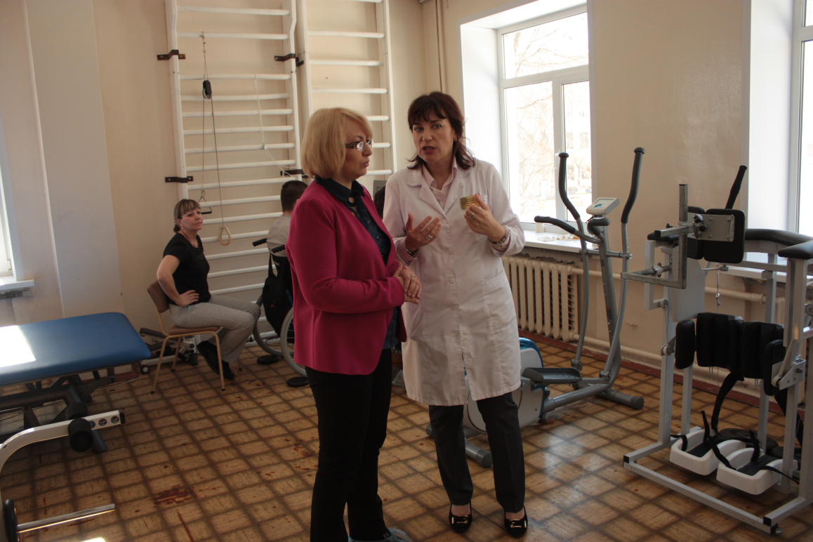
Посещение детского отделения Областного клинического реабилитационно-
лечебного центра, 08.04.2016

В рамках изучения реабилитационных возможностей медицинских учреждений Тверской области Уполномоченный по правам ребенка посетил два учреждения – Областной клинический реабилитационно-лечебный центр и Вышневолоцкий санаторий №1 для детей с ДЦП.
Во время посещения единственного в Тверской области санатория для детей с ДЦП Уполномоченный обратил внимание на практически полную неприспособленность учреждения для детей с ограниченной подвижностью.
Санаторий предназначен для лечения и реабилитации детей, проживающих в Тверской области, в возрасте от 5 до 15 лет с ДЦП, заболеваниями и последствиями операций опорно-двигательного аппарата, задержкой и нарушением нервно-психического и речевого развития, расположен в двухэтажном здании, технически неплохо оснащен, имеет в штате необходимых специалистов. Однако из элементов «доступной среды» имеется только пандус входной группы. То есть подняться в спальные комнаты, расположенные на втором этаже, ребенок с особенностями самостоятельно вряд ли сможет, не говоря про человека в инвалидной коляске. Совершенно очевидно, что потребность в таком санатории весьма велика, однако его неприспособленность к нуждам детей с ДЦП отпугивает многих родителей, особенно иногородних, от получения путевок. Необходимо в ближайшее время обеспечить в Вышневолоцком санатории №1 безбарьерную среду путем включения его в программу «Доступная среда».
Ряд проблем в сфере здравоохранения не может быть решен на региональном уровне из-за отсутствия необходимого нормативно-правового регулирования на федеральном уровне.
В частности, в течение 2016 года к Уполномоченному обращались родители детей, посещающих образовательные учреждения, в связи с намерением администраций этих учреждений отказать в допуске детей в учебно-воспитательный процесс по причине отсутствия прививок либо реакции Манту. Родители обосновывают свое право на получение детьми образования федеральными законами, где прямо предусматривается право на получение образования всеми детьми, вне зависимости от их состояния здоровья или наличия прививок, и добровольность любого медицинского вмешательства. Руководство образовательных организаций, в свою очередь, действует в соответствии с СанПиНами, предусматривающими определенные стандарты работы учреждений.
Так, в Удомле непривитого ребенка заявителя Р. рекомендовали перевести на домашнее обучение либо в другое образовательное учреждение в связи с проводимой вакцинацией от полиомиелита с использованием живой вакцины (ОПВ – оральная полиовакцина). Либо оставить в школе, но под свою родительскую ответственность, оформленную в письменном виде. Заявитель усмотрел в этом ущемление права ребенка на образование.

Тем не менее, в санитарных правилах 3.1.2951-11 «Профилактика полиомиелита» предписывается при проведении вакцинации живой полиовакциной разобщать привитых и непривитых детей во избежание возникновения вакциноассоциированного полиомиелита у последних. Делается это, в первую очередь, для защиты непривитых детей от заражения. Однако, учитывая опасность заражения непривитых детей от контакта с детьми, получившими ОПВ, сложности с организацией разобщения детских коллективов, особенно в небольших населенных пунктах, и отказ большинства стран мира от использования живой полиовакцины, на федеральном уровне стоит рассмотреть возможность использования в детских коллективах только инактивированной поливакцины, не имеющей последствий в виде возникновения вакционассоциированнного полиомиелита у непривитых.
Мама М. из Старицкого района отказалась от постановки ребенку пробы Манту, но провела противотуберкулезную диагностику альтернативным способом, через ПЦР-диагностику. В детский сад ее ребенка не допустили, несмотря на отрицательный результат анализа, требуя обследования у фтизиатра.

Формально руководство детского учреждения право – санитарные правила 3.1.2.2114-13 «Профилактика туберкулеза» предусматривает в качестве бесспорного доказательства отсутствия туберкулеза только данные реакции Манту либо заключение фтизиатра, никаких альтернативных способов диагностики в данном документе не определено. Что, безусловно, нарушает права пациентов на выбор методов диагностики и нуждается в изменении. Тем более, что проба Манту является устаревшим и малоинформативным диагностическим методом в силу большого числа факторов, влияющих на ее результат, и субъективности его оценки. Так, из числа 206753 детей, получивших пробу Манту в Тверской области в 2016 году, положительный результат выявлен более чем в половине случаев, у 119839 детей! Еще почти 40 тысяч детей после пробы Манту показали ложноположительный результат. При этом количество детей, реально больных туберкулезом, в 2016 году составило 27 человек.
В настоящее время для диагностики туберкулеза широко применяются иные методы – диаскин-тест, квантиферроновый тест, ПЦР-диагностика, КТ и рентгенография грудной клетки. В целях получения объективных данных о состоянии здоровья ребенка необходимо предоставить родителям право выбирать способ туберкулинодиагостики, а также на федеральном уровне пересмотреть принципы массовой туберкулинодиагностики, учитывая современные научные достижения в области лабораторной медицины.
Изменений требует и Федеральный закон от 12.04.2010 № 61-ФЗ «Об обращении лекарственных средств» (далее – закон №61-ФЗ), создавший острую проблему лекарственного обеспечения новорожденных и малолетних детей, которая длительное время не находит решения на государственном уровне.
В адрес Уполномоченного по правам ребенка в Тверской области поступают жалобы от родителей новорожденных и малолетних детей, которым при лечении сложных заболеваний (порок сердца, эпилепсия, онкологические заболевания) назначаются препараты, которые изготавливаются только в твердой таблетированной форме. К большому сожалению, вопрос обязательного предоставления малолетним детям лекарственных средств в микродозах, в форме порошка, в настоящее время не урегулирован законодательно.
В соответствии с законом №61-ФЗ аптечные организации должны использовать для приготовления лекарственных средств только фармацевтические субстанции, включенные в государственный реестр лекарственных средств для медицинского применения, то есть так называемое действующее вещество, а не готовое лекарственное средство. В то же время розничный рынок оборота фармацевтических субстанций, включенных в государственный реестр лекарственных средств для медицинского применения, отсутствует. Ни аптеки, ни родители, ни врачи в медицинских организациях также не могут приобрести порошкообразную фармацевтическую субстанцию в целях ее необходимой микродозировки для малолетних детей. Росздравнадзор обоснованно выдает аптекам предписания прекратить деятельность по дроблению и фасовке твердых форм лекарств, так как в таком процессе невозможно достоверно точно определить пропорции действующего и вспомогательных веществ, что может приводить к искажению схемы лечения и даже передозировке действующего вещества. Подобная проблема типична, к сожалению, для всех субъектов РФ и не может быть решена на региональном уровне.
Уполномоченным по правам ребенка в Тверской области были направлены письма в адрес Совета Федерации Федерального Собрания РФ, министра здравоохранения РФ и Уполномоченного при Президенте РФ по правам ребенка с предложением по внесению изменений в закон №61-ФЗ и подзаконные нормативные правовые акты с целью законодательного регулирования права малолетних (в том числе новорожденных, маловесных, недоношенных) детей на получение необходимых лекарств и обязания производителей лекарственных средств наладить их выпуск в форме порошка в детской дозировке или в иных, удобных для применения детьми формах (суспензия, сироп).
Права детей-сирот
В Тверской области наблюдается положительная динамика в части сокращения числа детей-сирот и детей, оставшихся без попечения родителей, в Тверской области.
Диаграмма 4

При этом не теряет актуальности проблема реализации права детей-сирот, детей, оставшихся без попечения родителей, и лиц из их числа на обеспечение жильем.
В результате анализа ситуации по закреплению жилья за выявленными детьми-сиротами и детьми, оставшимися без попечения родителей, в 2016 году Уполномоченным по правам ребенка были установлены факты, являющиеся потенциальным нарушением прав детей на жилье.
Несмотря на отсутствие в федеральном либо региональном законодательстве термина «закрепление жилья» за детьми-сиротами и детьми, оставшимися без попечения родителей, он широко применяется для обозначения процедуры фиксации права пользования ребенком определенным жилым помещением. За детьми-сиротами и детьми, оставшимися без попечения родителей, на конец 2016 года было закреплено 3842 жилых помещения, при этом 181 помещение требует ремонта, 1054 помещения находятся в муниципальной собственности, в 1469 проживают родственники сироты, в том числе родители, лишенные в отношении него родительских прав. Особую обеспокоенность вызывают многочисленные случаи закрепления за детьми помещений, принадлежащих третьим лицам, то есть посторонним людям, и жилья, которое относится к ведомственному или служебному.
По состоянию на первое полугодие 2016 года, за 30 детьми закреплено право пользования жильем, находящимся в совместной собственности родителей, лишенных прав, и третьих лиц, что в дальнейшем может привести к невозможности ребенка проживать в таком жилье. Еще 582 помещения находятся в собственности третьих лиц, у 231 закрепленных жилых помещений собственник не определен. То есть по достижении совершеннолетия ребенок навряд ли сможет проживать в чужой собственности, в то же время посторонние люди, имея юридическое ограничение права собственности в виде акта о закреплении жилья за сиротой, в течение длительного времени не смогут ею распоряжаться.
За 97 детьми закреплено жилье, являющееся ведомственным, колхозным или служебным, которое также ни при каких условиях не может быть в дальнейшем передано во владение, и тем более в собственность ребенку-сироте, поскольку проживание в таком жилье напрямую связано с трудоустройством нанимателя у собственника данного жилого фонда и не подразумевает его приватизацию. В связи с чем необходимо провести инвентаризацию юридического статуса закрепленного жилья и принять решение о постановке на учет в качестве нуждающихся в предоставлении жилья детей, чье закрепленное жилье не может быть передано им в дальнейшем.
Кроме того, во избежание закрепления за детьми жилья, право на которое принадлежит третьим лицам, либо относящегося к специализированному фонду, необходимо установить региональный порядок закрепления жилых помещений за детьми-сиротами и детьми, оставшимися без попечения родителей, включив в него и механизм осуществления контроля за закрепленными помещениями, нанимателями или членами семей нанимателей по договорам социального найма либо собственниками которых являются дети-сироты и дети, оставшиеся без попечения родителей, обеспечением надлежащего санитарного и технического состояния этих жилых помещений (в соответствии с п.2 ст. 8 Федерального закона от 21.12.1996 №159-ФЗ «О дополнительных гарантиях по социальной поддержке детей-сирот и детей, оставшихся без попечения родителей»). В настоящее время такие порядки имеются, например, в Удомле и Ржеве.
На конец 2016 года на учете по предоставлению жилья состоят 1783 человека из категории детей-сирот, детей, оставшихся без попечения родителей и лиц из их числа, что на 160 человек больше по отношению к 2015 году. Очередь увеличивается даже несмотря на увеличение объемов приобретаемого жилья для этой категории граждан. В прошлом году было приобретено 314 единиц жилья (на 30 помещений больше, чем годом ранее).
Возрастной состав, приведенный на диаграмме 5, указывает на то, что в прошлом году, как и годом ранее, наибольший прирост очередников происходит среди тех сирот, чье право на получение жилья уже наступило – с 18 лет и старше. В прошлом году также выросло количество лиц из числа детей-сирот старше 23 лет. Средний срок ожидания предоставления жилья составляет 4 года, что довольно много.
Диаграмма 5

В целях защиты прав несовершеннолетних детей-сирот и детей, оставшихся без попечения родителей, находящихся в государственных стационарных учреждениях, на получение алиментов от родителей, лишенных родительских прав, в 2016 году Уполномоченным по правам ребенка совместно с управлением Федеральной службы судебных приставов по Тверской области был проведен анализ ситуации, в ходе которого установлено, что из 1015 исполнительных производств о взыскании алиментов, задолженность отсутствует только у 20 родителей, лишенных прав в отношении детей. При анализе особое внимание уделялось вопросу возможного признания должника безвестно отсутствующим, что дало бы ребенку, не получающему алименты от родителей, право на получение государственного пособия.
Как правило, должники данной категории ведут асоциальный образ жизни, не имеют источника доходов, постоянного места жительства, имущества, на которое можно обратить взыскание, и спецправ, ограничение которых могло бы стимулировать к выплатам задолженности. В случае, если родитель укрывается от уплаты алиментов, судебный пристав-исполнитель принимает решение об объявлении должника в розыск. По состоянию на ноябрь 2016 года в розыске числились 138 человек. При этом розыскные дела в отношении 73 человек были заведены более года назад. Следовательно, законные представители детей (руководство учреждений) могут подать исковые заявления в суд о признании таких родителей-должников безвестно отсутствующими. По результатам взаимодействия Уполномоченного по правам ребенка в Тверской области со службой судебных приставов была активизирована работа по восстановлению прав детей, оставшихся без попечения родителей, на получение алиментов либо государственной социальной поддержки в случае розыска должника.
Социальная защита семей
К сожалению, вопросы социальной защиты населения во многом зависят от внимательности и неравнодушия лиц, ответственных за выявление кризисных ситуаций и оказание государственной помощи нуждающимся.
Так, в г. Вышний Волочок при рассмотрении вопроса о применении мер административного взыскания к многодетной матери Б. по поводу систематических прогулов ее дочерью школьных занятий члены комиссии по делам несовершеннолетних и защите их прав не обратили внимания на причины такой ситуации, формально отнеслись к своим обязанностям. Мать одна воспитывает троих детей, двое младших нуждаются в лечении, но при этом не имеют инвалидности. Следовательно, финансовые средства крайне ограничены. Мать вынуждена работать, а в это время с малышами остается старшая девочка и, соответственно, пропускает уроки.

После обращения Уполномоченного по правам ребенка к Министру социальной защиты населения Тверской области ситуация изменилась. На совещании в администрации города по проблеме данной семьи была найдена возможность поддержать многодетную одинокую мать. В частности был решен вопрос с приобретением для школьницы проездного билета, собраны благотворительные средства на МРТ-диагностику для другой дочери. С семьей был заключен договор социального сопровождения для оказания комплексной помощи.
В семьях, где один из родителей уклоняется от уплаты алиментов, часто на счету любая копейка. В соответствии с законом Тверской области от 29.12.2004 №79-ЗО «О пособии на ребенка гражданам, имеющим детей» размер пособия на ребенка увеличивается на сто процентов в случае уклонения их родителей от алиментов или в случаях, когда взыскание алиментов невозможно. В соответствии с Порядком назначения и выплаты ежемесячного государственного пособия на ребенка гражданам, имеющим детей, утвержденным постановлением администрации Тверской области от 21.01.2005 №11-па, такое повышенное пособие назначается в случае, если решение суда о взыскании алиментов не исполняется в случае розыска уклоняющихся от платы алиментов службой судебных приставов на основании определений судов и постановлений следственных органов в связи с уклонением от уплаты алиментов, привлечения к уголовной ответственности и иным основаниям. В то же время ст. 65 Федерального закона от 02.10.2007 №229-ФЗ «Об исполнительном производстве» предусматривает, что розыск должника объявляет судебный пристав-исполнитель - по своей инициативе или по заявлению взыскателя - и определений судов для объявления в розыск не требуется.
В связи с чем необходимо привести постановление администрации Тверской области от 21.01.2005 №11-па в соответствие с нормой федерального закона и обеспечить получение повышенного пособия на ребенка родителям в случае розыска уклоняющихся от уплаты алиментов должников на основании постановлений судебных приставов-исполнителей.
С 2015 года Уполномоченным по правам ребенка велась работа по совершенствованию порядка предоставления дополнительной социальной помощи в виде бесплатного питания детям из семей, находящихся в трудной жизненной ситуации, установленного постановлением администрации Тверской области от 03.04.2007 №108-па «О предоставлении дополнительной меры социальной поддержки граждан путем оплаты стоимости питания детей, нуждающихся в дополнительном питании, обучающихся в муниципальных бюджетных (автономных) общеобразовательных организациях Тверской области». Решение этого вопроса в виде рекомендаций было предложено в ежегодном докладе Уполномоченного по правам человека в Тверской области за 2015 год. В частности, предлагалось обеспечить доступность для всех граждан и полную прозрачность процедуры назначения дополнительной социальной поддержки в виде оплаты питания детей в образовательных организациях, разработать критерии нуждаемости для определения приоритетных кандидатов на получение данного вида социальной поддержки (заболевания, трудные жизненные ситуации, уровень обеспеченности и т.д.), а также предусмотреть письменное информирование заявителей о принятом решении.
Однако изменения в порядок не были внесены, и в 2016 году жалобы на непредоставление бесплатного питания детям в школах продолжали поступать.
Многодетная мама С. сообщила, что она подала документы для получения горячего питания своевременно, ее дети, ученики тверской школы, с 1 сентября питались бесплатно, однако в конце сентября руководство школы сообщило детям, что больше бесплатно обедать в школе они не будут.

Отказали многодетной семье потому, что она не признана малоимущей, хотя в действовавшем на тот момент порядке уровень доходов семьи не определен как главный критерий для получения бесплатного питания, а критерий «трудная жизненная ситуация» может быть обусловлен и нефинансовыми причинами. Но выяснилось, что при принятии решения в комиссии ТОСЗН представители школы, как и родители, не присутствовали, информация в школу о лимитах средств на питание поступила значительно позже начала учебного года, что и привело к созданию такой неприятной для всех сторон проблемы. А разъяснения о причинах сложившейся ситуации родителям в итоге дал только Уполномоченный по правам ребенка. Министерство социальной защиты населения Тверской области лишь привлекло к дисциплинарной ответственности сотрудников ТОСЗН, не меняя спорные принципы, заложенные в постановлении администрации Тверской области от 03.04.2007 №108-па. В результате Уполномоченный по правам ребенка в Тверской области направил в адрес Губернатора Тверской области письмо, где повторно просил внести изменения в постановление и упорядочить, конкретизировать порядок предоставления горячего бесплатного питания детям во избежание конфликтов и недоразумений. По поручению Губернатора Министерством социальной защиты населения Тверской области разработан новый порядок предоставления дополнительной меры социальной защиты граждан путем оплаты стоимости питания детей, в котором конкретизирована категория получателей такой помощи – дети из малоимущих семей. Кроме того, предусмотрена возможность включать в состав комиссии по рассмотрению заявок на получение питания представителей органов управления образованием, образовательных организаций, а также родительских комитетов, попечительских советов и комиссий по делам несовершеннолетних. Заявители будут уведомляться в письменном виде о принятом решении, что позволит избежать двусмысленных и конфликтных ситуаций.
В адрес Уполномоченного по правам ребенка в Тверской области нередко поступают обращения от многодетных родителей по вопросу предоставления тех или иных льгот, установленных Указом Президента от 05.05.1992 №431 «О мерах по социальной поддержке многодетных семей». Указ был принят в момент полного правового вакуума в новом государстве – Российской Федерации, для того, чтобы закрепить на момент становления системы государственной социальной поддержки граждан некие существовавшие нормы. Однако позже Федеральным законом от 06.10.1999 №184-ФЗ «Об общих принципах организации законодательных (представительных) и исполнительных органов государственной власти субъектов Российской Федерации» решение вопросов социальной поддержки многодетных семей было отнесено к полномочиям субъекта РФ. То есть де-факто указ в настоящее время не может быть реализован в силу изменившегося законодательства, однако по-прежнему имеет статус действующего документа, что вызывает у многодетных родителей множество вопросов по предоставлению продекларированных в нем льгот, в частности – на оплату жилищно-коммунальных услуг, проезд в транспорте, предоставление бесплатной школьной формы и налоговых льгот.
В связи с поступающими обращениями и имеющейся у муниципальных образований возможностью устанавливать собственные льготы для отдельных категорий населения, в течение 2016 года проводился анализ ситуации по предоставлению льгот и дополнительных мер социальной поддержки семьям с детьми, установленных на муниципальном уровне. Необходимость мониторинга была продиктована и отсутствием сведений о муниципальных льготах в региональном Министерстве социальной защиты населения, призванного оказывать всестороннюю помощь населению.
В результате анализа было установлено, что в муниципальных образованиях отсутствует единообразный подход к предоставлению дополнительных льгот, в некоторых нет и понимания необходимости такой поддержки семей с детьми. Хотя при всей сложности социально-экономического положения муниципалитетов, можно их предусмотреть - ряд льгот даже не нуждаются в дополнительном финансировании, как, например, преимущественное зачисление детей из одной семьи в одно образовательное учреждение. Часть льгот нуждается в незначительном финансировании, однако их социальная значимость огромна, в частности – льготный или бесплатный проезд для детей из многодетных семей на общественном транспорте, посещение бани, муниципальных бассейнов или катков. В частности, в Вышневолоцком, Молоковском, Рамешковском, Сонковском и Торжокском районах не установлены никакие муниципальные льготы для семей с детьми.
На основании проведенного анализа был составлен перечень дополнительных льгот и мер социальной поддержки, предоставляемых в Тверской области на муниципальном уровне. С учетом данных сведений возможно рекомендовать главам муниципальных образований проработать вопрос о расширении льгот для отдельных категорий семей с детьми. А органам власти Тверской области – вопрос о расширения мер социальной поддержки многодетных или семей с детьми, находящихся в трудной жизненной ситуации.
Таким образом, поддержка семей с детьми в последние годы приобрела приоритетное значение в государственной внутренней политике. Однако, как свидетельствует анализ поступающих к Уполномоченному обращений, далеко не всегда система поддержки и защиты прав и интересов детей и их родителей работает безупречно.
В целях совершенствования механизмов защиты прав детей и семей Уполномоченный рекомендует:
ЗАКОНОДАТЕЛЬНОМУ СОБРАНИЮ ТВЕРСКОЙ ОБЛАСТИ, ПРАВИТЕЛЬСТВУ ТВЕРСКОЙ ОБЛАСТИ
-рассмотреть возможность расширения региональных льгот для многодетных семей и иных категорий семей с детьми с учетом муниципального опыта;
-в целях обеспечения пожарной безопасности граждан предусмотреть возможность оказания дополнительных мер социальной поддержки в виде компенсаций за оформление договора страхования недвижимого имущества и жизни граждан (отдельных категорий граждан), компенсаций на приобретение и установку электронных средств защиты: газоанализаторов угарного газа (в домах с печным отоплением), газоанализаторов природного газа и датчиков дыма с сигнальным оповещением.
ПРАВИТЕЛЬСТВУ ТВЕРСКОЙ ОБЛАСТИ
-проанализировать нормативно-правовые акты, принятые в Тверской области в целях защиты прав несовершеннолетних, а также их правоприменительную практику с целью выявления, систематизации и устранения причин, препятствующих проведению полноценной профилактической работы с семьями, входящими в группы риска;
-проработать вопрос о создании единой межведомственной базы данных о семьях, находящихся в трудной жизненной ситуации или социально опасном положении для проведения более эффективной межведомственной реабилитационной работы с такими семьями;
-привести постановление администрации Тверской области от 21.01.2005 №11-па «Об утверждении Порядка назначения и выплаты ежемесячного государственного пособия на ребенка гражданам, имеющим детей» в соответствие с нормой Федерального закона от 02.10.2007 №229-ФЗ «Об исполнительном производстве» и обеспечить получение повышенного пособия на ребенка родителям в случае розыска уклоняющихся от уплаты алиментов должников на основании постановлений судебных приставов-исполнителей;
-во избежание закрепления за детьми жилья, право на которое принадлежит третьим лицам, либо относящегося к специализированному фонду, необходимо разработать региональный порядок закрепления жилых помещений за детьми-сиротами и детьми, оставшимися
без попечения родителей, включив в него и механизм осуществления контроля за закрепленными помещениями, нанимателями или членами семей нанимателей по договорам социального найма либо собственниками которых являются дети-сироты и дети, оставшиеся без попечения родителей, обеспечением надлежащего санитарного и технического состояния этих жилых помещений.
МИНИСТЕРСТВУ ЗДРАВООХРАНЕНИЯ ТВЕРСКОЙ ОБЛАСТИ, МИНИСТЕРСТВУ ОБРАЗОВАНИЯ ТВЕРСКОЙ ОБЛАСТИ
-обеспечить оказание медицинской помощи в образовательных организациях Тверской области в соответствии с требованиями законодательства.
МИНИСТЕРСТВУ ЗДРАВООХРАНЕНИЯ ТВЕРСКОЙ ОБЛАСТИ
- провести проверку деятельности медицинских работников в образовательных учреждениях;
- выявить потребность образовательных организаций в работе врачей узких специальностей и разработать механизм их деятельности;
- включить Вышневолоцкий санаторий №1 для детей с ДЦП в программу «Доступная среда» для оборудования его в соответствии с потребностями людей, ограниченных в движениях.
МИНИСТЕРСТВУ СОЦИАЛЬНОЙ ЗАЩИТЫ НАСЕЛЕНИЯ ТВЕРСКОЙ ОБЛАСТИ
-проанализировать юридический статус закрепленного за детьми-сиротами и детьми, оставшимися без попечения родителей, жилых помещений, находящихся в собственности посторонних лиц, ведомственного и служебного жилья, признать нуждающимися в предоставлении жилья детей, за которыми закреплено право пользования такими помещениями;
-провести разъяснительную работу с опекунами и приемными семьями по вопросу возможности признания должника по алиментам безвестно отсутствующим и установленного в этом случае права ребенка на социальную поддержку.
ОРГАНАМ МЕСТНОГО САМОУПРАВЛЕНИЯ ТВЕРСКОЙ ОБЛАСТИ
- изучить возможность предоставления на муниципальном уровне льгот, предусмотренных Указом Президента от 05.05.1992 №431 «О мерах по социальной поддержке многодетных семей», а также льгот семьям с детьми, предусмотренных в других муниципальных образованиях Тверской области.
ПРАВА ИНВАЛИДОВ

Улучшение условий жизни людей с ограниченными возможностями здоровья, проведение мероприятий для успешной их интеграции в общество относятся к числу приоритетных государственных задач, которые, к сожалению, не в полной мере реализуются территориальными органами государственной власти Российской Федерации, исполнительными органами власти Тверской области и органами местного самоуправления региона. Неоднократно Уполномоченный обращал внимание на проблемы людей с инвалидностью, но права данной категории граждан не только не соблюдаются, но и грубым образом нарушаются.
По данным Министерства социальной защиты населения Тверской области, на 25.01.2017 на территории региона проживают 107153 инвалида, в том числе 4599 детей-инвалидов.
Таблица 1
Количество инвалидов | 2014 год | 2015 год | 2016 год
Кол-во инвалидов, проживающих на территории Тверской области | 116106 | 111567 | 107153
в том числе детей-инвалидов | 4824 | 4529 | 4599

Статистика обращений, поступающих в адрес Уполномоченного от лиц с инвалидностью, показывает, что число жалоб от данной категории граждан остается на достаточно высоком уровне.
По-прежнему остро стоит вопрос доступности транспортных средств для людей с особыми потребностями в муниципальных образованиях Тверской области.
По данным Министерства транспорта Тверской области, численность подвижного состава наземного транспорта в г.Тверь, дооснащенного специальными техническими устройствами для повышения доступности, с учетом автобусов частных перевозчиков, составила в 2016 году 498 единиц.
При этом только в двух районах области имеются транспортные средства, оборудованные для перевозки инвалидов-колясочников и маломобильных групп населения: Калининский район – 12 ед., Удомельский район – 1 ед.
Подобная статистика не может не отражаться на условиях жизни, обучении, трудовой занятости людей с инвалидностью.
К Уполномоченному обратилась мама ребенка с особенностями развития Л. (Вышний Волочек). Ее сын, инвалид –колясочник, был зачислен в первый класс. Мальчик хочет общаться со сверстниками, посещать школу, но вынужден находиться на домашнем обучении, так как общественного транспорта, адаптированного для перевозки данной категории граждан, в городе нет, школьный автобус не оборудован тахографом, а социальное такси не приспособлено для перевозки инвалидов-колясочников.

Налицо ситуация, когда механизм, обеспечивающий инвалидам равный доступ к реализации своих прав, формально существует, но фактически не работает, права ребенка нарушаются.

Уполномоченным были направлены письма в адрес главы администрации г. Вышний Волочек с просьбой предпринять меры по оснащению школьного автобуса для доставки ребенка в образовательное учреждение. В настоящее время ситуация находится на контроле Уполномоченного. Но решать проблему следует системно, выявляя и устраняя подобные недостатки в работе общественного транспорта, школьных автобусов, социальных такси во всех муниципальных образованиях области.

По данным Управления государственной инспекции безопасности дорожного движения УМВД РФ по Тверской области, количество нарушений правил остановки и стоянки транспортных средств в местах, отведенных для остановки или стоянки транспортных средств инвалидов, растет и в 2016 году составило – 830 нарушений (2014 год – 20 нарушений, 2015 год - 600 нарушений). Учитывая данную статистику, Уполномоченный полагает необходимым усилить контроль за соблюдением прав лиц с инвалидностью водителями транспортных средств.
Наиболее часто инвалиды жалуются на отсутствие элементов доступной среды.
В регионе действовали и действуют программы, направленные на повышение активности людей с ограниченными возможностями здоровья, вовлечение их в жизнь. В настоящее время - это программа Тверской области «Доступная среда» на 2016 - 2018 годы, результатом реализации которой должно стать увеличение доли доступных для инвалидов и других маломобильных групп населения приоритетных объектов социальной, инженерной инфраструктуры в общем количестве приоритетных объектов Тверской области (до 90,2 % к 2018 году).
Реестр приоритетных объектов социальной инфраструктуры Тверской области, которые необходимо привести в соответствие с требованиями доступности для инвалидов в первоочередном порядке, в 2015 году включал в себя 169 объектов. В 2016 году при участии общественных организаций инвалидов в него были включены еще 24 объекта. На сегодняшний день из них доступны:
Таблица 2
Наименование категории | 01.01.2016  (169 объектов) | 01.01.2017  (193 объекта)
Для инвалидов-колясочников | 35 объектов – 21% | 47 объектов -24%
Для инвалидов по зрению | 122 объекта – 72% | 145 объектов – 75%
Для инвалидов по слуху | 122 объекта – 72% | 145 объектов – 75%

Таким образом, уровень доступности приоритетных объектов повышается. Однако следует отметить, что в 2016 году объем средств, выделенных на эти цели, существенно сократился, что не может не отразиться на создании доступной среды для инвалидов в регионе:
Таблица 3
 | «Доступная среда», 2014 год | Доступная среда», 2015 год | «Доступная среда», 2016 год
Объем финансирования,  тыс. руб. | 70000,0 | 64972,0 | 53115,12
Исполнение, тыс. руб. | 61069,66 | 57469,3 | 99,2%

Согласно ст.15 Федерального закона от 24.11.1995 № 181-ФЗ «О социальной защите инвалидов в Российской Федерации», федеральные органы государственной власти, органы государственной власти субъектов РФ, органы местного самоуправления, организации независимо от их организационно-правовых форм, обеспечивают инвалидам условия для беспрепятственного доступа к объектам социальной и инженерной инфраструктур (жилым, общественным и производственным зданиям, строениям и сооружениям).
Однако не всегда органы власти и организации исполняют возложенные на них обязанности. Реальность такова, что многие люди, жизнь которых проходит в инвалидных колясках, не могут выйти из дома, не могут добраться из одного населенного пункта в другой, воспользоваться услугами социальных учреждений. Абсурдной выглядит ситуация, когда при наличии современных, оборудованных в соответствии со всеми требованиями доступности для лиц с ограниченными возможностями поездов, подземный переход к железнодорожному вокзалу в областном центре не приспособлен для самостоятельного передвижения инвалидов – колясочников.
По данному вопросу в адрес Уполномоченного поступали обращения от лиц с инвалидностью. Решением суда ОАО «РЖД» обязано совершить действия по обеспечению пассажирского пешеходного тоннеля на станции Тверь оборудованием для беспрепятственного передвижения пассажиров-инвалидов и маломобильных групп населения к платформам и зданию железнодорожного вокзала в срок до 31 мая 2017 года. Ситуация по приведению социально значимого объекта в соответствие с требованиями доступности взята Уполномоченным на контроль.
Нередко нарушение права на доступную среду влечет за собой нарушение других прав инвалидов, гарантированных Конституцией РФ.
Из обращения заявительницы Д. (п. Солнечный Вышневолоцкого района) следует, что она воспитывает ребенка-инвалида (ДЦП). Девочка (4 года) плохо ходит, но интеллектуально очень развита, посещает детский сад. Всех детей ее возраста перевели в старшую группу, предполагающую более сложную образовательную программу, а дочь Д. оставили с малышами, поскольку в старшей группе отсутствуют условия доступности для ребенка с особенностями развития, что нарушило право девочки на образование.

В результате рассмотрения обращения средства для создания условий доступности для ребенка с инвалидностью предусмотрены в бюджете Вышневолоцкого района на 2017 год.

Необходимые элементы доступной среды отсутствуют в особо значимых социальных учреждениях, которые люди с ограниченными возможностями здоровья вынуждены посещать регулярно.

Так, в адрес Уполномоченного поступило обращение от жителя

г. Торжок - Ж., из которого следует, что помещения бюро МСЭ и ТОСЗН г. Торжок и Торжокского района недоступны для людей с ограниченными возможностями здоровья: «В бюро МСЭ нет пандуса, людей заносят на руках. Плохо организован прием, люди томятся в очередях по 4-5 часов. ТОСЗН размещается в подвальном помещении, куда добраться невозможно. Есть кнопка вызова специалиста, но разве можно организовать полноценный прием человека на улице?»

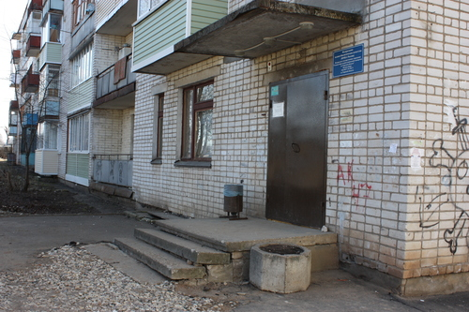

Бюро МСЭ № 18, г. Торжок

По информации Министерства социальной защиты населения Тверской области, помещение ТОСЗН г. Торжок и Торжокского района предоставлено на основании договора аренды. На просьбы Министерства о проведении мероприятий по повышению доступности помещения, в котором расположено социально значимое учреждение, собственник (физическое лицо) не реагирует. Никакой другой информации о мерах, предпринятых Министерством социальной защиты населения Тверской области по приведению помещения ТОСЗН в соответствие с требованиями доступности, на запрос Уполномоченного не поступило.
По информации Главного Бюро МСЭ по Тверской области, помещение, в котором производится освидетельствование граждан г. Торжок и Торжокского района, используется Бюро МСЭ также на основании договора аренды. Для обеспечения доступности помещения руководитель Главного Бюро МСЭ обращался в Комитет по управлению имуществом администрации г. Торжок с предложением о передаче его в оперативное управление Бюро, на что был получен отказ. Это не единичный случай. На основании договоров аренды предоставлены помещения бюро № 3 (Заволжский район г. Тверь), бюро № 14 (г. Конаково). Администрациями указанных муниципальных образований, являющихся арендодателями помещений для социально значимых объектов, было также отказано в просьбах о приведении помещений в соответствие с требованиями доступности.
Соблюдению прав граждан при проведении медико-социальной экспертизы было посвящено заседание Экспертного совета при Уполномоченном, которое состоялось 26 апреля 2016 года.
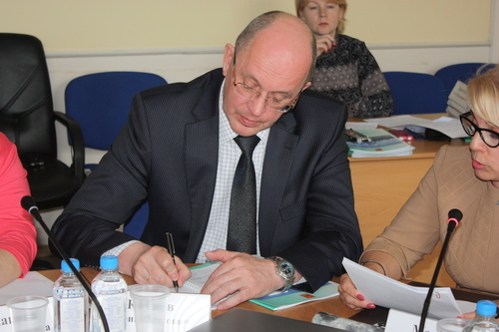
Заседание Экспертного совета при Уполномоченном, 26.04.2016
В рамках подготовки к заседанию Экспертного совета Уполномоченным были осуществлены выезды в бюро и филиалы МСЭ, расположенные в районах области. С помощью общественных организаций инвалидов и общественных помощников Уполномоченного в муниципальных образованиях проведено анкетирование граждан, создана рабочая группа, в которую вошли эксперты и специалисты данной сферы.
Как показало социологическое исследование (всего было опрошено 353 человека), основной проблемой является отсутствие необходимых элементов доступной среды в зданиях, где расположены бюро МСЭ: 57% опрошенных указали на их полное отсутствие.
Анализ паспортов доступности учреждений МСЭ, проведенный Уполномоченным совместно с общественными организациями инвалидов, показал, что из 18 объектов на 1 этаже располагаются 11. При этом лифты имеются только на 2 объектах. Автостоянки - в 6 учреждениях. Лишь в 15 учреждениях доступны санитарные комнаты. Пандусами оборудованы 4 из 18 учреждений.
В части организации работы МСЭ есть жалобы на наличие очередей, отсутствие разъяснений по принятому комиссией решению, дефицит кадров врачей-экспертов, нарушение сроков проведения экспертизы. Оборудования и носителей информации, необходимых для инвалидов по зрению и слуху, нет ни в одном учреждении МСЭ, система электронной очереди также отсутствует во всех 18 учреждениях. Граждане обращают внимание на проблему доступности информации о предоставлении государственных услуг учреждениями МСЭ (сведений о месте нахождения, адресе электронной почты, контактных телефонах, официальном сайте, графике работы).
В связи с невыстроенным взаимодействием между бюро МСЭ и учреждениями здравоохранения в подходе к оформлению направлений на МСЭ нередко больные направляются на экспертизу без проведения необходимого обследования. При этом срок установления инвалидности затягивается, что негативно влияет на социальное обеспечение, лечение граждан, проведение реабилитационных мероприятий.
Таблица 5
Наименование показателя | 2014 год | 2015 год | 2016 год
Кол-во граждан, направленных бюро МСЭ на дополнительное обследование:  - дети | 94 | 156 | 129
- взрослое население | 780 | 878 | 845

Уполномоченный неоднократно высказывался, в том числе и на федеральном уровне, о необходимости предусмотреть возможность инвалида пригласить на освидетельствование того или иного специалиста.
Постановлением Правительства РФ от 10.08.2016 № 772 Правила признания лица инвалидом, утвержденные постановлением Правительства РФ от 20.02.2006 № 95 «О порядке и условиях признания лица инвалидом», дополнены пунктом, закрепляющим право гражданина пригласить любого специалиста с его согласия для участия в проведении медико-социальной экспертизы с правом совещательного голоса. Однако информация о возможности участия в экспертизе приглашенных гражданами специалистов медицинского профиля, сотрудников учреждений социальной защиты населения отсутствует.
По вопросам организации работы МСЭ Уполномоченным по правам ребенка в Тверской области были направлены письма в адрес Министра труда и социальной защиты РФ, Уполномоченного при Президенте РФ по правам ребенка, содержащие предложения о закреплении минимального срока установления инвалидности для заболеваний, требующих многочисленных этапов лечения; внесении в определенных ситуациях изменений в индивидуальную программу реабилитации и абилитации без повторного переосвидетельствования; внедрении электронной и предварительной записей граждан, создания специальных условий приема семьям с детьми; введения обязанности регистратора сообщать в письменном виде гражданину, подавшему документы на МСЭ, информацию о внесении их в электронную систему.

В адрес Уполномоченного регулярно поступают жалобы на результаты проведения медико-социальной экспертизы.
В 2016 году в бюро-филиалах МСЭ по Тверской области для установления инвалидности было освидетельствовано 25344 человека, из них 23301 была установлена инвалидность, 2043 в установлении инвалидности было отказано. Некоторые решения комиссий МСЭ были обжалованы гражданами.
Таблица 6
Наименование показателя | 2014 год | 2015 год | 2016 год
Кол-во жалоб на результаты медико-социальной экспертизы, поступивших в адрес ГБ МСЭ по Тверской области | 594 | 780 | 511
Изменено решений | 33 | 50 | 23

Из обращения в адрес Уполномоченного жительницы Твери Д. следует, что в 2016 году ее дочери, 2000 г.р., не была повторно установлена инвалидность. Ребенок несколько раз был прооперирован в институте им.Г.И.Турнера (Санкт-Петербург), девочке требуются регулярные консультации специалистов указанного медицинского учреждения, необходима ортопедическая обувь. Кроме того, ребенок страдает эпилепсией, имеются нарушения зрения. Отсутствие инвалидности значительно осложняет лечение ребенка и осуществление реабилитационных мероприятий.
Уполномоченным был направлен запрос в адрес руководителя ФКУ ГБ МСЭ по Тверской области с просьбой провести повторное освидетельствование девочки, в результате которого инвалидность ребенку была установлена.
В ходе обсуждения вопросов, связанных с соблюдением прав граждан при проведении медико-социальной экспертизы, Экспертным советом были выработаны рекомендации, касающиеся создания доступной среды в учреждениях МСЭ, организации приема, заполнения индивидуальной программы реабилитации и абилитации инвалида, развития межведомственного взаимодействия между учреждениями здравоохранения и бюро МСЭ в части оформления документов для установления инвалидности.
Следует отметить, что, несмотря на многие сложности, существующие в работе учреждений МСЭ региона, Главное Бюро МСЭ по Тверской области конструктивно обсуждает все возникающие проблемы, многие рекомендации Уполномоченного были услышаны и выполняются. Так, в должностные инструкции специалистов учреждений МСЭ включены обязанности по разъяснению гражданам принятых экспертных решений, информация по вопросам разъяснения критериев установления инвалидности регулярно публикуется в средствах массовой информации, внедряется предварительная запись на освидетельствование, организован контроль качества заполнения индивидуальной программы реабилитации и абилитации инвалида.
Рассматривая вопросы обеспечения инвалидов средствами реабилитации, Уполномоченный пришел к выводу о том, что по сравнению с предыдущими периодами проблемы в данной сфере усугубились.
Анализ освоения Фондом выделенных на приобретение ТСР финансов показывает, что при острой нехватке необходимого инвалидам оборудования финансовые средства осваиваются не в полном объеме.
Таблица 7
Наименование показателя | 2014 год | 2015 год | 2016 год
Выделено на приобретение ТСР, (млн. руб.) | 177,5 | 234,3 | 224,5
Освоено, (млн. руб.) | 175,7 | 217,3 | 206,8
Не освоено, (млн. руб.) | 1,8 | 17 | 17,7

По информации Фонда, неосвоение денежных средств в 2016 году связано с неисполнением поставщиками (исполнителями) обязательств по заключенным государственным контрактам на поставку (изготовление) ряда технических средств реабилитации, протезно-ортопедических изделий, абсорбирующего белья.
В связи с чем в 2016 году в адрес Уполномоченного поступило большое количество обращений по обеспечению инвалидов абсорбирующим бельем.
Пишет мать ребенка-инвалида А. (Бологовский район): «Обращаюсь к Вам, так как мне отказывают в получении памперсов. Мой ребенок ограничен во всем, не способен себя обслуживать и является глубоким инвалидом (не видит ничего из-за отсутствия зрения, не ходит без моей помощи, не разговаривает). Без памперсов наше существование ужасающе. В 2015 году нам не дали ни одного памперса! А ведь уже март 2016 года!»

Ребенок был обеспечен памперсами лишь в апреле 2016 года.

Обращение от З. (г. Андреаполь): «У меня проживает племянница, которая в результате автомобильной аварии стала инвалидом I группы. Она является лежачей больной и нуждается в постоянном уходе. Ей ежедневно необходимы подгузники.
В 2015 году нам выдали лишь 350 подгузников при норме 90 штук в месяц (1080 подгузников в год), а в этом году на мои звонки в Фонде социального страхования мне ответили, что подгузников больше не привезут, причину не объяснили. Приобретать подгузники на собственные средства не могу, так как являюсь пенсионеркой, пенсия по инвалидности уходит на приобретение лекарств для племянницы».

Инвалид I группы была обеспечена памперсами в конце мая 2016 года.
Следует обратить внимание на тот факт, что в подобных случаях ГУ - Тверское отделение Фонда социального страхования РФ (далее – Фонд) разъясняет заявителям возможность покупки памперсов за свой счет с последующей компенсацией. Но у семей с невысоким уровнем доходов нет средств на их покупку. В большинстве случаев детей с такими тяжелыми заболеваниями воспитывают только мамы, которые, ухаживая за ними, не имеют возможности работать, а выживают на пенсию по инвалидности и социальные пособия. По словам таких одиноких матерей, предложение купить средства реабилитации за свой счет выглядит для них не просто отпиской, а насмешкой.
Согласно информации, предоставленной Фондом, государственный контракт на поставку подгузников для инвалидов в 2016 году был заключен только 18 марта 2016 года. В нем предусмотрены пункты выдачи подгузников в городах Тверь, Вышний Волочек, Торжок и Ржев, которые были открыты 4 апреля 2016 года. При этом непонятно, каким образом осуществляется доставка указанных средств реабилитации в населенные пункты, где не организована выдача подгузников; в какие сроки все инвалиды Тверской области должны быть обеспечены подгузниками.
Рекомендации, касающиеся соблюдения сроков предоставления технических средств реабилитации и проведения их ремонта, неоднократно выносились Уполномоченным в адрес Фонда.
Согласно п. 5 постановления Правительства РФ от 7.04.2016 № 240 «О порядке обеспечения инвалидов техническими средствами реабилитации и отдельных категорий граждан из числа ветеранов протезами (кроме зубных протезов), протезно-ортопедическими изделиями», заявление рассматривается в 15-дневный срок с даты его поступления, инвалид в письменной форме уведомляется о постановке на учет по обеспечению техническим средством, при этом ему выдается направление на получение либо изготовление технического средства реабилитации.
Однако в 2016 году сроки обеспечения техническими средствами реабилитации (протезами, ходунками, креслами-колясками и пр.) систематически нарушались.
Так, в адрес Уполномоченного поступило обращение от Ч. в защиту прав своего мужа, инвалида II группы.
В 2000 году в результате автомобильной аварии молодой человек лишился ноги, пользовался протезом при вычленении бедра модульным и на момент обращения нуждался в его замене.
В апреле 2016 года молодой человек обратился в Фонд по вопросу досрочной замены средства реабилитации по причине его поломки (при этом срок использования протеза истекал 5 июня 2016 года), в чем ему было отказано.
В конце июня 2016 года инвалид получил направление Фонда на ремонт протеза, при том, что износ средства реабилитации на тот момент составлял более 70 % и специалисты протезно-ортопедического предприятия считали его ремонт нецелесообразным.
Кроме того, в ноябре 2016 года Фондом был повторно направлен запрос в ФГУП «Тверское протезно-ортопедическое предприятие» о возможности очередного ремонта протеза, на который был получен ответ о том, что дальнейшей эксплуатации протез не подлежит.
Только 30 ноября 2016 года было размещено извещение о проведении процедуры электронного аукциона на право заключения контракта на выполнение работ по изготовлению протезов нижних конечностей для инвалидов в 2016 году.

Протез был предоставлен инвалиду II группы 27 декабря 2016 года.
Молодому человеку, нуждавшемуся в протезе, 32 года. Лишившись средства реабилитации, он не мог самостоятельно передвигаться, работать, вести привычный образ жизни, вынужден был сидеть дома.
Подчас нарушения сроков обеспечения техническими средствами реабилитации (далее – ТСР) сопровождаются несоответствиями в оформлении документов сотрудниками Фонда.
Из обращения М., многодетной матери, воспитывающей двоих детей- инвалидов (г. Тверь), следует, что ее дочери, 2011 г.р. (диагноз – ДЦП), в ноябре 2015 года было выдано направление на получение ТСР – ходунков-роллаторов, однако средством реабилитации ребенок до сих пор не обеспечен.

Только 17 мая 2016 года Фонд заключил государственный контракт на его поставку. Однако в направлении, выданном Фондом, был указан шифр, соответствующий ходункам-роллаторам для взрослых.
Заявительница обратилась в Фонд с просьбой заменить средство реабилитации, но ей в этом было отказано. По словам заявительницы, сотрудники Фонда лишь предложили ей написать отказ от ненужного пятилетнему ребенку оборудования для взрослых.
По информации, предоставленной Фондом на запрос Уполномоченного, «после проведения торгов и заключения государственных контрактов в 2017 году М. будет выдано направление на получение ходунков-роллаторов».
Таким образом, с момента подачи заявления на обеспечение необходимым ребенку-инвалиду средством реабилитации прошло более года. Конкретные сроки обеспечения девочки ходунками Фондом не называются. О какой реабилитации может идти речь в данной ситуации?
По всем выявленным нарушениям прав инвалидов Уполномоченным были направлены запросы в Прокуратуру Тверской области с просьбой провести проверку деятельности Фонда в части соблюдения сроков обеспечения инвалидов средствами реабилитации.
Уполномоченный полагает, что во избежание нарушения сроков обеспечения техническими средствами реабилитации целесообразно Фонду предусмотреть возможность уведомления инвалидов о сроке подачи заявления на их замену.
Особую тревогу вызывают вопросы трудоустройства людей с инвалидностью.
По состоянию на 01.01.2017 в Тверской области проживают 22143 инвалида трудоспособного возраста, не имеющих работы.
В государственной программе Тверской области «Содействие занятости населения Тверской области» на 2013-2018 годы предусмотрены мероприятия, направленные на содействие трудоустройству людей с ограниченными возможностями здоровья.
Так, по данным Главного управления по труду и занятости населения Тверской области, государственные услуги по профориентации с целью выбора сферы трудоустройства, получения профессионального и дополнительного профессионального образования получил 861 безработный инвалид; по психологической поддержке – 510; по социальной адаптации на рынке труда – 476.
Центры занятости населения принимают меры по организации индивидуального обучения безработных инвалидов или решают вопрос с образовательными организациями о формировании для направленных на обучение лиц с инвалидностью индивидуального плана обучения. Однако организация такого индивидуального обучения ограничена не только возможностями образовательных учреждений, но и финансовыми возможностями службы занятости: стоимость индивидуально обучения инвалида значительно превышает установленный норматив затрат на обучение одного безработного.
К сожалению, наблюдается тенденция к снижению объема средств, выделяемых на оплату профессионального образования и переподготовку инвалидов. В 2014 году - 624,7 тыс. руб., в 2015 году – 531,5 тыс. руб., в 2016 году – 406,5 тыс. руб.
Диаграмма 1

Средства на создание рабочих мест для инвалидов в Тверской области в 2016 году не выделялись вовсе.
Диаграмма 2

Однако опыт других регионов (Костромская область, Республика Татарстан), субсидирующих создание рабочих мест для инвалидов по зрению, показывает значительную положительную динамику в трудоустройстве данной категории граждан.
По данным Главного управления по труду и занятости населения Тверской области, по состоянию на 01.01.2016 в регионе зарегистрированы 28973 предприятия, на которые распространяется действие закона Тверской области от 17.09.1997 №79 «О квотировании рабочих мест для граждан, особо нуждающихся в социальной защите». По состоянию на 31.12.2016 в реестре договоров о квотировании содержались сведения только о 817 организациях.
Таблица 8
Наименование показателя | 2014 год | 2015 год | 2016 год
Кол-во заквотированных рабочих мест для инвалидов | 2400 | 2300 | 2400
Из них занято | 2200 | 2200 | 1900
Кол-во вакантных заквотированных рабочих мест | 164 | 103 | 500

Количество заквотированных для инвалидов рабочих мест в 2016 году осталось на прежнем уровне, однако в разы увеличилось число незанятых заквотированных рабочих мест. Налицо определенные сложности в трудоустройстве инвалидов на квотируемые места: из числа состоящих на учете инвалидов каждый третий – житель села, где нет работодателей, многие из предлагаемых рабочих мест непривлекательны по условиям и заработной плате. Даже имея огромное желание и пройдя обучение, человек с инвалидностью не может трудоустроиться. Сложившаяся ситуация способствует снижению мотивации к обучению у самих инвалидов. В 2016 году более 40 безработных инвалидов отказались от выданных им центрами занятости предложений о предоставлении государственной услуги по обучению, что свидетельствует об отсутствии у них уверенности в возможности найти работу, и, в конечном итоге, - о формальном подходе и неэффективности мероприятий, направленных на трудоустройство инвалидов.
Из 1290 обратившихся в органы службы занятости населения инвалидов в 2016 году трудоустроены были только 527.
Таблица 9
Наименование показателя | 2014 год | 2015 год | 2016 год
Количество инвалидов, обратившихся в службу занятости населения | 1498 | 1374 | 1290
Количество инвалидов, нашедших работу при содействии службы занятости | 581 | 566 | 527

Средняя продолжительность безработицы среди инвалидов в 2016 году значительно увеличилась и составила 6,4 месяцев (в 2015 году – 5,6 мес.).
Таким образом, можно сделать вывод о том, что права лиц с ограниченными возможностями здоровья в Тверской области продолжают нарушаться в различных сферах. Инвалиды, проживающие в регионе, не в полной мере интегрируются в общество по причине отсутствия доступной среды, несвоевременного обеспечения средствами реабилитации, отсутствия возможности трудоустроиться, в связи с чем Уполномоченный считает целесообразным рекомендовать:

ФКУ «ГЛАВНОЕ БЮРО МЕДИКО-СОЦИАЛЬНОЙ ЭКСПЕРТИЗЫ ПО ТВЕРСКОЙ ОБЛАСТИ»
- продолжить работу по созданию доступной среды в помещениях, где расположены бюро МСЭ, приведению их в соответствие со стандартами, требованиями доступности для инвалидов, в том числе посредством включения в региональные программы по доступной среде;
- обеспечить введение электронной записи на освидетельствование, составление графика выездов в муниципальные образования, размещение необходимой информации на стендах бюро и филиалов, на сайте;
- разъяснять гражданам, подавшим заявление на МСЭ, их право пригласить любого специалиста для участия в проведении медико-социальной экспертизы с правом совещательного голоса.
ГУ «ТВЕРСКОЕ РЕГИОНАЛЬНОЕ ОТДЕЛЕНИЕ ФОНДА СОЦИАЛЬНОГО СТРАХОВАНИЯ РОССИЙСКОЙ ФЕДЕРАЦИИ»
- в целях соблюдения сроков предоставления инвалидам технических средств реабилитации совершенствовать организацию работы по заключению государственных контрактов на поставку средств реабилитации инвалидов;
- ввести в практику предварительное уведомление отдельных категорий инвалидов о сроке подачи заявления на замену средств реабилитации.
ПРАВИТЕЛЬСТВУ ТВЕРСКОЙ ОБЛАСТИ
- рассмотреть возможность субсидирования из бюджета Тверской области рабочих мест для инвалидов по зрению с учетом опыта других субъектов РФ (Костромская область и Республика Татарстан);
- совместно с Главным управлением по труду и занятости населения Тверской области проанализировать ситуацию в государственных и муниципальных предприятиях региона на предмет трудоустройства в них инвалидов.
ГЛАВНОМУ УПРАВЛЕНИЮ ПО ТРУДУ И ЗАНЯТОСТИ НАСЕЛЕНИЯ ТВЕРСКОЙ ОБЛАСТИ
- проводить работу с предприятиями, предоставляющими рабочие места для инвалидов, по исключению формального подхода при квотировании рабочих мест для лиц с ограниченными возможностями здоровья.

МИНИСТЕРСТВУ СОЦИАЛЬНОЙ ЗАЩИТЫ НАСЕЛЕНИЯ ТВЕРСКОЙ ОБЛАСТИ
- провести дооснащение социальных такси, оказывающих услуги лицам с ограниченными возможностями здоровья, проживающим в районах области, оборудованием для перевозки инвалидов-колясочников;
- предпринять меры по приведению помещений, в которых расположены ТОСЗН на территории муниципальных образований, в соответствие с требованиями доступности.

МИНИСТЕРСТВУ ЗДРАВООХРАНЕНИЯ ТВЕРСКОЙ ОБЛАСТИ

- усилить контроль за полнотой проведения диагностических мероприятий при направлении граждан на медико-социальную экспертизу.
ОРГАНАМ МЕСТНОГО САМОУПРАВЛЕНИЯ ТВЕРСКОЙ ОБЛАСТИ
- во исполнение ст.15 Федерального закона от 24.11.1995 № 181-ФЗ «О социальной защите инвалидов в Российской Федерации» обеспечить инвалидам условия для беспрепятственного доступа к объектам социальной, инженерной и транспортной инфраструктур (жилым, общественным и производственным зданиям, строениям и сооружениям), особенно – социально значимым учреждениям;
- разработать мероприятия по адаптированию общественного транспорта муниципальных образований с учетом нужд лиц с ограниченными возможностями здоровья.

ПРАВО НА ЖИЛИЩЕ

Жалобы жителей Тверской области на нарушения жилищных прав занимают первое место в почте Уполномоченного. На протяжении ряда лет эта ситуация существенно не меняется, в связи с чем можно сделать вывод, что существующие проблемы не решаются или решаются недостаточно эффективно.
Диаграмма 1

Согласно показателям государственной программы Тверской области «Жилищно-коммунальное хозяйство и энергетика Тверской области» на 2016-2021 годы, удовлетворенность населения жилищно-коммунальными услугами в 2016 году осталась на уровне 2015 года и составила 19,4 %.
По данным Прокуратуры Тверской области, в 2016 году на 19 % возросло количество обращений о нарушениях в сфере жилищно-коммунального хозяйства (2016 год – 2186 обращений, 2015 год – 1765, 2014 год – 1845).
По информации Главного управления «Государственная жилищная инспекция» Тверской области (далее – ГЖИ), наибольшее количество нарушений касается правил и норм технической эксплуатации жилищного фонда, предоставления некачественных коммунальных услуг населению, порядка расчета платы за коммунальные услуги, правил управления многоквартирным домом (далее – МКД). В 2016 году в адрес обслуживающих и управляющих организаций, ответственных за качество предоставления жилищно-коммунальных услуг, выдано 2540 предписаний (в 2014 году - 2487, в 2015 году - 2595). За совершение административных правонарушений специалистами ГЖИ составлено 1294 протокола об административных правонарушениях (в 2014 году – 1157, в 2015 году – 1276 протоколов).
По результатам анализа поступивших к Уполномоченному в 2016 году обращений граждан можно выделить наиболее актуальную тематику: капитальный ремонт МКД, качество предоставляемых коммунальных услуг, порядок расчета платы за общедомовые нужды, обеспечение жилыми помещениями малоимущих нуждающихся граждан.
Так, в истекшем году большое количество вопросов вызывала реализация региональной программы капитального ремонта общего имущества МКД на территории Тверской области на 2014-2043 годы (далее - региональная программа).
Несмотря на ежегодный рост процента собираемости взносов на капитальный ремонт, платежная дисциплина граждан далека от 100%.
Согласно данным Фонда капитального ремонта МКД Тверской области (далее – Фонд):
Таблица 1
 | 2014 год | 2015 год | 2016 год | Всего
Начислено гражданам,  тыс. руб. | 562748,00 | 1225092,33 | 1129995,37 | 2917835,70
Собрано с граждан,  тыс. руб. | 329762,00 | 921600,84 | 866672,39 | 2118035,23
Сумма задолженности, тыс.руб. | 232986,00 | 303491,49 | 263322,98 | 799800,47
% сбора | 59 | 75 | 77 | 73

Приведенные данные свидетельствуют о том, что не все граждане, собственники жилых помещений в МКД, готовы исполнять предусмотренную Жилищным кодексом РФ обязанность по содержанию общедомового имущества в части уплаты взносов на капитальный ремонт. Сумма задолженности населения перед Фондом остается достаточно значительной - около 800 млн. рублей.
Работа по взысканию задолженности с неплательщиков проводится Фондом недостаточно активно. Так, по состоянию на 01.01.2017 подано 537 исковых заявлений и заявлений на выдачу судебного приказа на сумму 6084,3 тыс.руб. В пользу Фонда вынесено 348 решений (остальные иски в стадии рассмотрения) на сумму 2798,5 тыс.руб. Такими темпами взыскивать задолженность придется годами, а ведь данные средства должны быть использованы в региональной программе на финансирование капитального ремонта десятков домов.
Вызывают опасение показатели реализации региональной программы. По данным Фонда по состоянию на 01.01.2017:
Таблица 2
Наименование показателя | Краткосрочный план 2015 года | Краткосрочный план 2016 года
Запланировано отремонтировать, домов | 215 | 396
Сумма работ по краткосрочному плану, тыс.руб. | 276219,4 | 698421,7
Фактически отремонтировано/ подготовлена проектно-сметная документация, домов | 152 | 30/258
Сумма фактически выполненных работ, тыс.руб. | 203629,0 | 139662,5

Из анализа приведенных в таблице данных следует, что краткосрочный план реализации региональной программы капремонта на 2015 год на 01.01.2017 исполнен на 73,7%, а краткосрочный план на 2016 год исполнен лишь на 19,9 %.
Таким образом, фактическое исполнение показателей краткосрочных планов на 2015 и 2016 годы значительно отстает от плановых показателей.
Более того, размер собранных средств на капитальный ремонт значительно превышает размер освоенных средств. Подобная ситуация говорит о неэффективном их освоении.
Уполномоченный полагает, что сложившаяся ситуация в том числе связана с несвоевременным формированием и утверждением краткосрочных планов реализации региональной программы. К примеру, краткосрочный план на 2015 год был утвержден в июле 2015 года, то есть в середине года. Аналогичная ситуация повторилась и в 2016 году, когда краткосрочный план был утвержден в июне.
В октябре 2016 года были внесены изменения в Порядок утверждения краткосрочных планов реализации региональной программы, в соответствии с которыми краткосрочный план реализации программы теперь утверждается на 3-летний период (2017-2019 годы) в срок до 31.12.2016. Срок утверждения муниципальных краткосрочных планов был определен до 1 ноября 2016 года. Однако на указанную дату муниципальные краткосрочные планы сформированы и представлены в Правительство Тверской области не были, ведь уложиться в указанные сроки муниципальным образованиям было заведомо невозможно. Следовательно, региональный краткосрочный план также не был утвержден вовремя.
Вопросы большой задолженности граждан и недостаточной претензионной работы Фонда, отсутствия актуальной информации о техническом состоянии МКД, включенных в региональную программу, отсутствия отдельных видов работ (обследование домов, проектные работы, строительный контроль) в перечне работ по капитальному ремонту, проведение капитального ремонта МКД, отнесенных к объектам культурного наследия, отсутствия возможности включения ряда МКД, нуждающихся в замене лифтового оборудования, в краткосрочные планы и т.д. активно обсуждались участниками «круглого стола» на тему: «Капитальный ремонт многоквартирных домов Тверской области», проведенного Уполномоченным 26 октября 2016 года.
По итогам «круглого стола» были сформулированы рекомендации, касающиеся возможности дополнительного финансирования Фонда с целью усиления претензионной работы по взысканию денежных средств с должников путем привлечения сторонних юридических компаний; разработки и принятия отдельной региональной программы софинансирования работ по ремонту или замене лифтового оборудования, признанного непригодным для эксплуатации, ремонту лифтовых шахт. Так, в областном бюджете Тверской области на 2017, 2018 и 2019 годы были предусмотрены расходы на осуществление претензионной работы Фондом, в частности на оплату услуг юристов.
В течение 2016 года в муниципальных образованиях Тверской области наблюдались массовые нарушения прав граждан в сфере жилищно-коммунального хозяйства.
Изношенность тепловых сетей и сетей водоснабжения в Тверской области достаточно велика, что подтверждается данными, предоставленными Территориальным органом Федеральной службы государственной статистики по Тверской области (далее – Тверьстат):

Таблица 3
Наименование показателей | 2014 год | 2015 год
Водопроводная сеть, в том числе:  - уличная водопроводная сеть, нуждающаяся в замене;  - внутриквартальная и внутридворовая сеть, нуждающаяся в замене | 53%  62% | 52,7%  59%
Тепловые и паровые сети в двухтрубном исчислении, нуждающиеся в замене | 39,7 % | 39,3%

Непринятие достаточных мер ООО «Тверская генерация» по подготовке к отопительному периоду 2015-2016 годов привело к возникновению в январе - феврале 2016 года в городе Тверь ряда аварийных ситуаций на магистральных тепловых сетях и отключению отопления и горячего водоснабжения сверх нормативного срока.
Без отопления и горячего водоснабжения в пик зимних морозов в городе Тверь остались детские сады и школы, десятки жилых домов по улицам Завидова, Садовая, Фадеева, Мусоргского, Жореса, Фарафоновой, на Комсомольском проспекте, проспекте Чайковского, Садовом и Спортивном переулках, 1-ом проезде Карпинского, 2-ом переулке Карпинского.

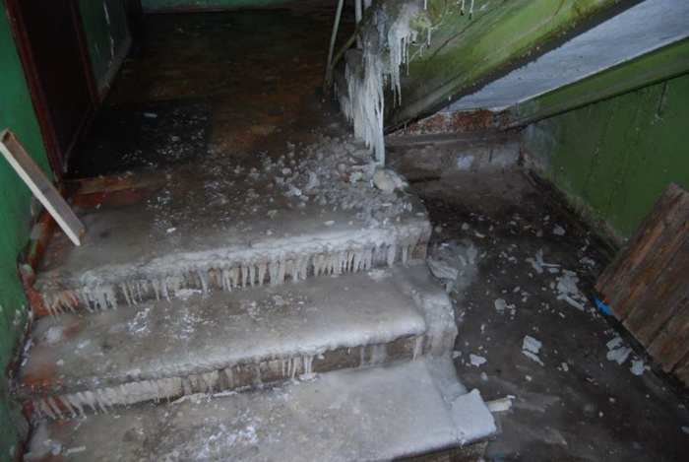
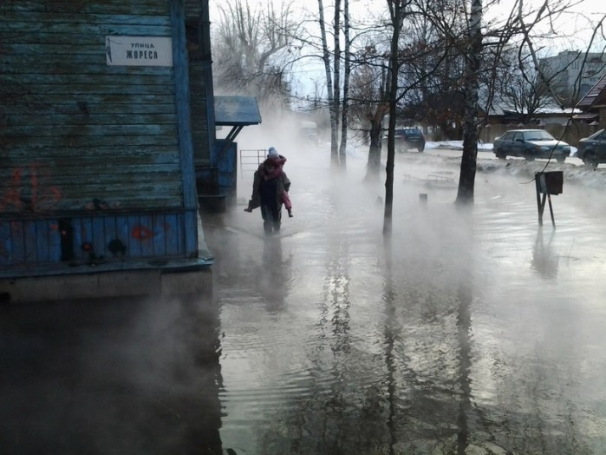
Фото опубликовано на сайте ТИА 03.02.2016 Фото опубликовано на сайте Tverigrad.ru
04.01.2016
Уполномоченный неоднократно обращал внимание органов власти и контролирующих структур на данную ситуацию. Руководители школ и детских садов Твери обратились в надзорные органы, в том числе в прокуратуру, с просьбой принять меры в отношении ООО «Тверская генерация». Администрация города Тверь обратилась в суд с иском к указанному юридическому лицу. Решением Центрального районного суда от 21.04.2016 на ООО «Тверская генерация» была возложена обязанность обеспечить надлежащее теплоснабжение потребителей города Тверь.
Летом 2016 года ООО «Тверская генерация» объявило о масштабной модернизации, генеральной реконструкции и замене изношенных магистральных сетей теплоснабжения в областном центре. Одной из главных целей программы являлась техническая подготовка оборудования ТЭЦ, котельных и тепловых сетей к работе в условиях осенне-зимних максимальных нагрузок. Окончательно работы по замене сетей были завершены только в декабре. Таким образом, подготовка города Тверь к отопительному сезону 2016-2017 годов была осложнена не завершенной к началу отопительного периода реконструкцией магистральных тепловых сетей.
Принятые меры безопасности на объектах реконструкции были явно недостаточными.
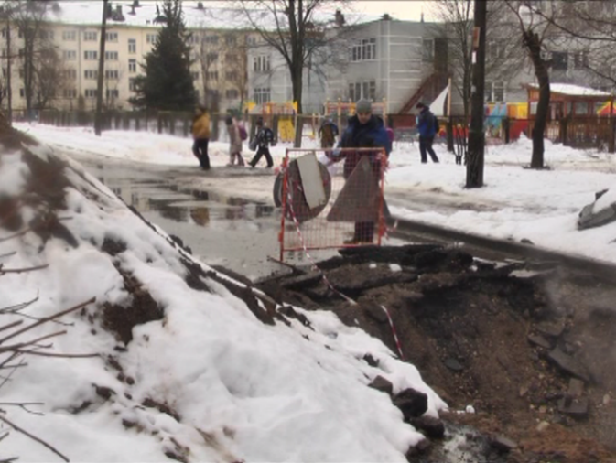
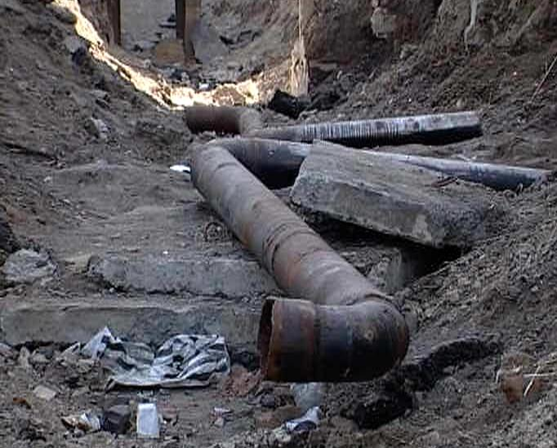
Фото опубликованы на сайте Tverigrad.ru 29.01.2016

Так, в адрес Уполномоченного обратился председатель Совета ТОС пос. Химинститута гражданин П. В обращении он сообщил об отсутствии ограждений и предпринятых мер безопасности вокруг разрытий магистральных тепловых сетей в поселке, о случае падения женщины в разрытую траншею ремонтируемых теплосетей.

Вопиющим стал широко обсуждаемый в прессе случай падения в котлован с горячей водой 8-летней девочки, которая чудом выбралась из «горячей ловушки», с ожогами дошла до квартиры и потеряла сознание. Ребенок остался жив, но врачи диагностировали ожог 3-й степени 40-50% кожи. Следственным комитетом РФ по Тверской области было возбуждено уголовное дело по ст. 216 Уголовного кодекса РФ (нарушение правил безопасности при ведении строительных работ, повлекшее по неосторожности причинение тяжкого вреда здоровью).
По данным администрации города Твери, для пресечения противоправного бездействия ООО «Тверская генерация», в целях защиты прав неопределенного круга лиц – жителей города Твери, в отношении указанной компании во втором полугодии 2016 года администрацией было подано 5 исковых заявлений, направленных на организацию надежного теплоснабжения, которые удовлетворены судом в полном объеме.
Еще одной из причин неудовлетворительной подготовки к последнему отопительному сезону явилось непредоставление управляющими организациями города Тверь, ТСЖ и ЖСК документов по подготовке МКД в комиссию по оценке готовности жилищного фонда к отопительным периодам. В результате чего только 17 из 83 управляющих организаций и 111 из 460 ТСЖ и ЖСК получили паспорта готовности к отопительному периоду.
Аналогичная ситуация сложилась в большинстве муниципальных образований области. По данным Министерства строительства и жилищно-коммунального хозяйства Тверской области, к отопительному сезону 2016-2017 годов паспорта готовности должны были получить 135 муниципальных образований. Срок выдачи паспортов готовности – 15 ноября. По состоянию на указанную дату было получено лишь 60 паспортов.
В период отопительных сезонов 2015-2016 и 2016-2017 годов к Уполномоченному поступило значительное количество обращений по фактам отсутствия услуг отопления и горячего водоснабжения не только в областном центре, но и в других муниципальных образованиях Тверской области, например, в городах Осташков, Ржев, Нелидово, Осташковском районе. В них сообщалось об отсутствии тепла в учреждениях образования, здравоохранения, культуры и спорта: в помещениях детских садов, школ дети были вынуждены находиться в верхней одежде. Увеличилась заболеваемость как среди детей, так и среди взрослых, сотрудников учреждений.
В результате анализа ситуации установлено, что по состоянию на 30 сентября 2016 года проблемы с подключением теплоснабжения в детских учреждениях (по данным муниципалитетов и сообщениям жителей) имелись в половине муниципальных образований области, которые были устранены лишь в начале октября. При этом одними из основных причин неоперативного подключения тепла в социальных учреждениях были задолженность предприятий жилищно-коммунального комплекса перед поставщиками теплоэнергии и незавершенные подготовительные работы.
По информации ГЖИ, в большей части муниципальных образований имелись проблемы с началом отопительного сезона. В ряде районов центральное отопление не было подключено вовремя по причине непогашенных долгов за потребленные коммунальные ресурсы. Так, в Торжке 58 многоквартирных домов долгое время оставались без тепла из-за пломб, установленных в котельных, по причине наличия долга за газ. Пломбы были сняты после вмешательства Торжокской межрайонной прокуратуры. Аналогичная ситуация имела место в Кувшинове, Вышневолоцком, Фировском, Бологовском районах. В Спировском районе пуск четырех котельных не состоялся в связи с ограничениями, наложенными из-за долга по потребленной электроэнергии. На общем фоне положительно выглядела ситуация в Калязинском, Бельском и Андреапольском районах.
Некачественное предоставление коммунальной услуги по теплоснабжению было связано не только с ненадлежащей работой ресурсоснабжающих организаций, но и действиями (бездействием), а порой и самоуправством управляющих компаний.
Примером может служить обращение многодетной матери К., проживающей в городе Тверь, по вопросу незаконного отключения работниками ООО УК «Петровна» отопления квартиры с начала отопительного сезона 2016 – 2017 годов. К. была вынуждена пользоваться электрическими нагревателями, чтобы поддерживать в жилых помещениях приемлемую температуру. По данному обращению Уполномоченным были направлены запросы в ГЖИ и прокуратуру Заволжского района г. Твери.

Согласно информации ГЖИ и прокуратуры, в ходе совместной проверки факты, указанные в обращении, подтвердились. Прокуратурой района 24.11.2016 направлено исковое заявление в Заволжский районный суд г. Твери об обязании ООО УК «Петровна» незамедлительно возобновить теплоснабжение квартиры. Указанное исковое заявление рассмотрено и удовлетворено, решение суда обращено к немедленному исполнению, теплоснабжение жилого помещения восстановлено.
Таким образом, к общим проблемам при подготовке к отопительному сезону можно отнести масштабный износ объектов теплоснабжения (тепловых сетей, котельных), недостаточное финансирование мероприятий по текущему и капитальному ремонту объектов теплоснабжения со стороны теплоснабжающих и теплосетевых организаций, наличие задолженности за энергоресурсы, отсутствие подготовительной работы и паспортов готовности МКД и муниципальных образований.
Как и в предыдущие годы, обеспокоенность жителей Тверской области вызывало начисление платы за использование ресурсов на общедомовые нужды (далее – ОДН).
Многие граждане до сих пор не понимают, как производятся расчеты указанных в квитанциях сумм, кто имеет право выставлять данные платежи (управляющие компании или ресурсоснабжающие организации), высказывают опасение, что в плату за ОДН включаются долги неплательщиков, в связи с чем собственники отказываются оплачивать непонятные и несправедливые, с их точки зрения, расходы. Наибольшее количество обращений касалось платы за ОДН, начисляемой ОП «ТверьАтомЭнергоСбыт».
Типичным обращением к Уполномоченному является жалоба гражданина С., ветерана ВОв, жителя г. Твери. В жалобе С. крайне критично высказывался в отношении начисления платы за ОДН по электроэнергии. Интересовался у Уполномоченного, законно ли ОП «ТверьАтомЭнергоСбыт» начисляет плату за электроэнергию, потребленную на ОДН, собственникам напрямую, называл выставляемые указанной организацией квитанции «афёрными счетами».

В случае получения подобных обращений Уполномоченный разъяснял нормы законодательства, обязывающие собственников нести расходы, связанные с содержанием общего имущества в МКД и порядок начисления платы за ОДН.
С января 2016 года, после вступления в законную силу решения Заволжского районного суда города Твери от 21.09.2015 и определения Судебной коллегии по гражданским делам Тверского областного суда от 19.01.2016, ОП «ТверьАтомЭнергоСбыт» не вправе взимать плату за потребленную электроэнергию на ОДН с жителей Тверской области, за исключением случаев, когда собственниками дома принято решение об оплате ОДН непосредственно в ОП «ТверьАтомЭнергоСбыт». Однако массового оповещения граждан о принятых судами решениях не произошло, жалобы в адрес Уполномоченного продолжают поступать.
В этой связи хочется отметить отсутствие в Тверской области системной работы по информированию населения о происходящих изменениях в жилищном законодательстве, о принятых судами решениях, затрагивающих интересы неопределенного круга лиц.
С 1 января 2017 года вступило в силу положение Федерального закона от 29.06.2015 № 176-ФЗ «О внесении изменений в Жилищный кодекс Российской Федерации и отдельные законодательные акты Российской Федерации», согласно которому в состав платы за содержание жилого помещения должны быть включены расходы на оплату холодной, горячей воды, электрической энергии, тепловой энергии, потребляемых при содержании общего имущества в МКД, отведения сточных вод в целях содержания общего имущества в МКД. При первоначальном включении в плату за содержание жилого помещения расходов на оплату ОДН их размер не может превышать норматив потребления коммунальных услуг на общедомовые нужды, установленный субъектом Российской Федерации по состоянию на 1 ноября 2016 года.
Несмотря на то, что в счетах больше не будет «непонятной» и вызывавшей раздражение строки ОДН, оплата за них никуда не исчезнет. Теперь собственники жилых помещений не смогут совместно выражать недовольство на общих собраниях. Для того, чтобы установить, какие общедомовые нужды и в каком объеме оплачивает тот или иной владелец недвижимости, придется провести полную сверку счетов по МКД, несогласие с размерами начисленных сумм каждый вынужден будет выражать в индивидуальном порядке и добиваться ответа от УК или ТСЖ – в одиночку.
Уполномоченный предполагает, что новая система оплаты ОДН вызовет очередной всплеск жалоб граждан во все контролирующие органы.
Отдельно хочется отметить проблему предоставления жилых помещений гражданам, состоящим на учете в качестве нуждающихся в жилых помещениях.
Государство гарантирует гражданам, относящимся к категории малоимущих и нуждающихся, возможность улучшить свои жилищные условия. Однако на практике реализовать данное право удается лишь десяткам из тысяч, состоящих на учете.
По информации Тверьстата, общая площадь жилых помещений по Тверской области увеличивается (в 2014 году – 38521,7 тыс.кв.м., в 2015 году – 39081,7 тыс. кв.м., данных за 2016 год не представлено). При этом доля жилищного фонда, находящегося в государственной или муниципальной собственности снижается (в 2014 году: в государственной собственности – 204,0 тыс. кв.м., в муниципальной - 2940,1 тыс. кв.м.; в 2015 году: в государственной собственности –173,5 тыс. кв.м., в муниципальной – 2155,0 тыс. кв.м). Данная ситуация настораживает, так как согласно Жилищному кодексу РФ граждане, состоящие на учете в качестве нуждающихся в жилых помещениях, могут быть обеспечены жильем только из государственного или муниципального жилищного фонда.
Из года в год очередь, с учетом вновь принятых на учет граждан, практически не уменьшается. Более 60 % семей состоят на учете в качестве нуждающихся свыше 10 лет, а с учетом ежегодных темпов предоставления жилых помещений, перспектива этих семей в ближайшее время улучшить свои жилищные условия призрачна.
К Уполномоченному регулярно поступают обращения с просьбой оказать содействие в обеспечении жилыми помещениями граждан, состоящих на учете в качестве нуждающихся, в том числе граждан, имеющих право на внеочередное обеспечение жильем. При направлении запросов в органы местного самоуправления Уполномоченный указывает на нарушение жилищного законодательства и прав граждан на обеспечение жильем. Нередко в ответах на запросы муниципальные власти сообщают, что причиной нарушения закона является дефицит бюджетных средств.
Так, по сведениям Министерства строительства и жилищно-коммунального хозяйства Тверской области, в 2014-2016 годах денежные средства для строительства или приобретения жилых помещений для предоставления гражданам были предусмотрены лишь в четырех муниципальных образованиях: Конаковском, Лихославльском, Оленинском и Удомельском районах. В бюджете Зубцовского района указанные денежные средства были выделены в 2015 году, в бюджете Калязинского района - в 2016 году. В бюджетах других муниципальных образований Тверской области денежные средства на приобретение или строительство муниципальных жилых помещений в течение трех анализируемых лет не предусматривались.
В этой ситуации очевидно, что без софинансирования бюджетов муниципальных образований из бюджета Тверской области кардинально изменить ситуацию к лучшему невозможно.
Следует отметить, что органы местного самоуправления недостаточно эффективно ведут работу по имеющемуся муниципальному жилищному фонду. Так, не проводится должная работа с нанимателями жилых помещений по договорам социального найма, которые не исполняют свои обязанности нанимателей (годами не оплачивают коммунальные платежи, содержат помещения в ненадлежащем техническом или санитарном состоянии, признаны пропавшими без вести или длительное время не проживают в предоставленных жилых помещениях), а также работа по признанию жилых помещений выморочным имуществом и принятию их в муниципальную собственность. Выявление таких недобросовестных нанимателей и расторжение с ними договоров социального найма, выявление выморочного имущества позволят высвободить жилые помещения для предоставления их гражданам, состоящим на учете в качестве нуждающихся в жилых помещениях.
В 2016 году к Уполномоченному массово обращались многодетные семьи, проживающие в городе Тверь, с жалобами на снятие их с учета в качестве нуждающихся в жилых помещениях. Это произошло в связи с изменением федерального законодательства, предписывающего при постановке граждан на учет в том числе осуществлять оценку их имущества не по инвентаризационной, а по кадастровой стоимости.
Так, многодетная мать Б., многодетный отец К., проживающие в городе Тверь, обжаловали снятие их семей с учета в качестве нуждающихся в связи с увеличением кадастровой стоимости их жилых помещений и включением в стоимость их имущества суммы материнского капитала.
Многодетный отец Н., проживающий в городе Тверь, жаловался на исключение семьи из очереди в связи с внесением в стоимость его имущества стоимости предоставленного семье бесплатного земельного участка.

По данным администрации города Твери, количество снятых с учета в качестве нуждающихся в жилых помещениях в 2016 году в связи с неподтверждением статуса малоимущих только в городском округе Тверь составило 14 семей, все из которых многодетные.
В ходе рассмотрения обращений многодетных семей Уполномоченным по правам ребенка в Тверской области было установлено, что права граждан нарушены, в связи с чем в адрес Главы города Твери и Главы администрации города Твери было направлено заключение. В заключении сообщалось, что незаконно включая сумму материнского (семейного) капитала в стоимость налогооблагаемого имущества, учитываемого при постановке граждан на учет в качестве нуждающихся в жилых помещениях, администрация города Твери нарушает жилищные права граждан, завышая стоимость их имущества, что в дальнейшем ведет к снятию граждан с учета в качестве нуждающихся в жилых помещениях. Уполномоченный рекомендовал не учитывать сумму материнского (семейного) капитала при определении размера дохода гражданина и членов его семьи и стоимости налогооблагаемого имущества с целью постановки на учет граждан в качестве нуждающихся в жилых помещениях в г. Тверь.
По сложившейся ситуации Уполномоченный по правам ребенка в Тверской области также направил письма в адрес председателя Законодательного Собрания Тверской области и врио Губернатора Тверской области с просьбой на уровне субъекта РФ рассмотреть возможность изменения подхода к признанию граждан нуждающимися в улучшении жилищных условий, в частности, не учитывать стоимость бесплатно предоставленных многодетным семьям земельных участков при расчете стоимости налогооблагаемого имущества граждан.
Губернатором Тверской области были подготовлены и внесены, а Законодательным Собранием Тверской области приняты изменения в часть 1 статьи 12 закона Тверской области от 27.09.2005 № 113-ЗО «О порядке признания граждан малоимущими в целях постановки на учет в качестве нуждающихся в жилых помещениях, предоставляемых по договорам социального найма из муниципального жилищного фонда», согласно которым земельные участки, предоставленные многодетным семьям бесплатно, не должны включаться в стоимость налогооблагаемого имущества граждан.
В решение Тверской городской Думы от 01.06.2006 № 125 «Об установлении предельных величин среднедушевого дохода и стоимости имущества для признания граждан малоимущими в целях постановки на учет в качестве нуждающихся в жилых помещениях, предоставляемых по договорам социального найма из муниципального жилищного фонда города Твери» были внесены изменения в части увеличения размера предельной величины стоимости имущества с 30% до 60% среднерыночной стоимости жилого помещения.
То есть инициативы Уполномоченного были поддержаны, и многодетные семьи восстановлены на учете в качестве нуждающихся в жилых помещениях.
Очевидно, что реализация жилищных прав и законных интересов жителей Тверской области существенно затруднена. Требует особого внимания реализация региональной программы капитального ремонта, наблюдаются массовые нарушения прав граждан в сфере жилищно-коммунального хозяйства, вызывает вопросы начисление платы за ОДН, имеют место проблемы предоставления жилых помещений отдельным категориям граждан.

С учетом вышеизложенного, Уполномоченный рекомендует:
МИНИСТЕРСТВУ СТРОИТЕЛЬСТВА И ЖИЛИЩНО-КОММУНАЛЬНОГО ХОЗЯЙСТВА ТВЕРСКОЙ ОБЛАСТИ
- совместно с органами местного самоуправления Тверской области принять меры по усилению контроля за состоянием систем водо- и теплоснабжения, в том числе за показателями физического износа и энергетической эффективности объектов централизованных систем водо- и теплоснабжения;
-в связи с высоким уровнем износа объектов коммунальной инфраструктуры и низким качеством предоставляемых услуг по горячему водоснабжению и теплоснабжению населенных пунктов Тверской области, обеспечить контроль исполнения сроков и качества реализации инвестиционных программ ресурсоснабжающих организаций;
- разработать и реализовать (возможно, совместно с НКО) программы жилищного просвещения, профессионального образования в коммунальной отрасли.
ФОНДУ КАПИТАЛЬНОГО РЕМОНТА МНОГОКВАРТИРНЫХ ДОМОВ ТВЕРСКОЙ ОБЛАСТИ
- проанализировать процент собираемости и эффективность освоения денежных средств, собранных на капитальный ремонт многоквартирных домов.
ОРГАНАМ МЕСТНОГО САМОУПРАВЛЕНИЯ ТВЕРСКОЙ ОБЛАСТИ
- принять действенные меры по своевременному формированию и предоставлению в Министерство строительства и жилищно-коммунального хозяйства Тверской области муниципальных краткосрочных планов по проведению капитального ремонта многоквартирных домов 2017-2019 годов;
- обеспечить ежегодное своевременное выполнение необходимых подготовительных мероприятий и оформление паспортов готовности муниципальных образований к отопительному сезону;
- во избежание отсутствия теплоснабжения в учреждениях образования, культуры и спорта, жестко контролировать ситуацию подготовки к отопительному сезону, настаивать на завершении ремонтно-подготовительных работ к началу учебного года;
- усилить контроль за муниципальным жилищным фондом в части его сохранности, технического состояния, соблюдения нанимателями муниципального жилищного фонда финансовой дисциплины при оплате коммунальных платежей; обеспечить проведение своевременной претензионной работы с должниками по взысканию задолженностей по оплате коммунальных платежей;
- проводить регулярную работу (с утверждением планов проверок) по выявлению на территории своего муниципального образования выморочного жилого фонда и оформлению его в муниципальную собственность.

ПРАВО НА ОХРАНУ ЗДОРОВЬЯ И МЕДИЦИНСКУЮ ПОМОЩЬ
Федеральный закон от 21.11.2011 №323-ФЗ «Об основах охраны здоровья граждан в Российской Федерации» к основным принципам охраны здоровья относит приоритет интересов пациента при оказании медицинской помощи, доступность и качество медицинской помощи, соблюдение прав граждан в сфере охраны здоровья и обеспечение связанных с этими правами государственных гарантий.
Анализ основных показателей состояния здоровья населения в Тверской области в 2016 году в сравнении с предыдущими периодами свидетельствует об отсутствии положительной динамики в течение ряда последних лет.
По информации Тверьстата, на 01.12.2016 численность постоянного населения в регионе уменьшилась с начала года на 6,7 тысяч человек и составила 1298,0 тысяч человек. Сохранилась тенденция к естественной убыли населения, ее показатель составил -6,4. По сравнению с 2015 годом увеличилось количество умерших от новообразований и болезней органов дыхания, число умерших от болезней системы кровообращения снизилось незначительно. По состоянию на 1 декабря 2016 года распределение умерших по причинам смерти приведено в таблице:
Таблица 1
Наименование показателя | в % к предыдущему периоду  на 100 тыс. населения
 | 2014 год | 2015 год | 2016 год
Всего умерших,  из них от: | 97,1 | 99,9 | 100,2
болезней системы кровообращения | 88,2 | 91,7 | 98,8
новообразований | 101,1 | 99,9 | 104,9
болезней органов пищеварения | 114,8 | 110,4 | 94,9
болезней органов дыхания | 121,5 | 112,1 | 104,9
некоторых инфекционных и паразитарных болезней | 99,2 | 99,2 | 99,2

По результатам проведенных органами прокуратуры надзорных мероприятий в сфере соблюдения прав граждан на охрану здоровья в 2016 году выявлено 1531 нарушение закона.
В Территориальный орган Росздравнадзора по Тверской области поступило 411 обращений граждан, сотрудниками проведено 168 проверок, по 96 фактам наложены административные наказания.
В 2016 году по сравнению с предыдущим периодом на 20% увеличилось количество поступивших к Уполномоченному жалоб на нарушения прав граждан на охрану здоровья и медицинскую помощь. Заявители сообщали об оказании медицинской помощи ненадлежащего качества, несвоевременности и недоступности бесплатных услуг здравоохранения, недостаточном информировании о правах пациентов, невозможности бесплатного получения лекарственных средств.
Основной проблемой в сфере реализации прав граждан на охрану здоровья и медицинскую помощь по-прежнему остается низкая доступность бесплатной медицинской помощи для населения. Особенно остро эта проблема стоит в сельской местности. Анализ обращений граждан, поступающих к Уполномоченному, жалобы, высказываемые гражданами во время личных приемов, свидетельствуют о том, что нарушения прав жителей сельской местности на охрану здоровья и медицинскую помощь носят системный характер.
В целях изучения ситуации в 2016 году Уполномоченный посетил учреждения здравоохранения в Весьегонском, Нелидовском, Максатихинском, Удомельском, Кувшиновском и Осташковском районах. Жители отдаленных поселений Тверской области практически лишены возможности воспользоваться медицинскими услугами, так как медицинские организации в них давно закрыты, нет медицинских специалистов, современного диагностического оборудования, транспортное сообщение затруднено или вовсе отсутствует.
Сложившаяся ситуация во многом объясняется тем, что в последние годы в сельских населенных пунктах была полностью ликвидирована сеть участковых больниц. В отдельных случаях они были заменены койками сестринского ухода. В 2015-2016 годах наметилась тенденция к перепрофилированию таких коек в паллиативные.
Типичным примером такой оптимизации сети учреждений системы здравоохранения в муниципальных образованиях является обращение жителей с.Есеновичи Вышневолоцкого района:
«Наше письмо – это мольба, крик о помощи». Три года назад отделение сестринского ухода №2 ГБУЗ «Вышневолоцкая ЦРБ» было сельской участковой больницей со своей многолетней историей. Когда-то в ней были терапевтическое, хирургическое, инфекционное, родильное отделения, работала скорая помощь. 9 лет назад переехали в новое двухэтажное здание. В результате реорганизации участковая сельская больница была закрыта, создано отделение сестринского ухода. Теперь планируют ликвидировать и его. До районного центра (г.Вышний Волочек) – 50 км, работы на селе нет – 14 человек персонала остаются без работы, а жители села без медицинской помощи.

Пытаясь сохранить медицинскую организацию, заявители обращались в различные инстанции, в том числе к Уполномоченному. Уполномоченным были направлены запросы в Министерство здравоохранения Тверской области (далее – Министерство) и в ГБУЗ «Вышневолоцкая ЦРБ» с просьбой сохранить отделение, но Министерство разъяснило, что койки сестринского ухода, согласно приказу Минздрава РФ, должны быть перепрофилированы в паллиативные. С другой стороны, по информации главного врача ГБУЗ «Вышневолоцкая ЦРБ», открыть койки паллиативной медицинской помощи в с.Есеновичи невозможно в связи с отсутствием врачей и необходимого оснащения.
Только общими усилиями, дойдя до руководства региона, отделение удалось сохранить в сокращенном виде – оставлены 14 коек из 20. Но его финансирование предусмотрено лишь на 2017 год.
В марте 2016 года на встрече Уполномоченного с представителями общественности ее участники высказали общее мнение о том, что сегодня полностью разрушена связь между муниципальной властью и системой здравоохранения в районах, вопросы организации медицинской помощи не обсуждаются с главами муниципальных образований, местная власть никаким образом не может повлиять на принятие решений, нарушающих права граждан. Не учитывается и мнение населения.
22 марта 2016 года Государственной Думой Федерального Собрания Российской Федерации в первом чтении был принят проект федерального закона №954664-6 «О внесении изменения в Федеральный закон «Об основах охраны здоровья граждан в Российской Федерации». Проектом предлагалось дополнить указанный Федеральный закон статьей 29.1 в том числе содержащей норму о том, что «принятие решения о ликвидации единственной муниципальной медицинской организации, расположенной в сельском поселении, не допускается без учета мнения жителей данного сельского поселения».
Однако, по мнению Уполномоченного, предлагаемые изменения не в полной мере позволят решить проблему обеспечения доступности медицинской помощи в сельской местности.
В настоящее время в соответствии с нормами указанного Федерального закона организация деятельности медицинских организаций в России, в том числе в Тверской области, отнесена к ведению органов государственной власти субъектов Российской Федерации. В Тверской области медицинская помощь на селе организована в форме структурных подразделений центральных районных больниц, не имеющих статуса самостоятельного юридического лица и, следовательно, не попадающих под понятие «медицинская организация», - это фельдшерско-акушерские пункты, амбулатории, офисы врачей общей практики, отделения сестринского ухода, отделения паллиативной медицинской помощи.
В связи с чем Уполномоченным было направлено предложение в Государственную Думу РФ о внесении поправки к законопроекту в части распространения действия ч.3 ст.29.1 Федерального закона не только на муниципальные медицинские организации, но и на медицинские организации государственной системы здравоохранения и их структурные подразделения, расположенные в сельской местности. По состоянию на февраль 2017 года законопроект еще не принят.
Не во всех муниципальных образованиях поликлиники ЦРБ в достаточном объеме предоставляют услуги лабораторной диагностики, жители вынуждены получать их в других районах области, затрачивая дополнительные средства и время (поликлинику необходимо посетить дважды – для сдачи анализов и для их получения). Нередко жители муниципальных образований отказываются от получения квалифицированной медицинской помощи в Твери в связи с трудностями в проведении необходимых обследований для подготовки к операции.
Например, по сообщению заявительницы Н., в Бельской ЦРБ нельзя сдать ряд анализов. Необходимо ехать в Нелидово или даже в Западную Двину, затем ехать за результатами. Это очень сложно для граждан пожилого возраста и неудобно для работающего населения. Услугу приходится оплачивать.

Одной из самых нерешаемых в регионе является проблема привлечения медицинских кадров. В связи с отсутствием специалистов значительно снижена доступность медицинской помощи и для детей, и для взрослых.
К. из Лесного района в своем обращении рассказывает: врач общей практики одновременно совмещает работу с исполнением обязанностей главного врача ЦРБ. Педиатр, работающий в той же больнице, замещает должность врача общей практики, другого специалиста-педиатра в районе нет. Если он в отпуске или отсутствует по иной причине, то врач, который остается, в дневные и ночные часы проводит осмотр детей, в том числе новорожденных, назначает лекарственную терапию, принимает решения по экстренным вопросам.

На запрос Уполномоченного региональным Министерством было разъяснено, что в случае необходимости оказания специализированной амбулаторной и стационарной медицинской помощи дети из Лесного района направляются в поликлинику или стационар ГБУЗ «Вышневолоцкая ЦРБ», в случае необходимости оказания высокотехнологичной специализированной медицинской помощи – в поликлинику или стационар ГБУЗ «Детская областная клиническая больница».
Таким образом, чтобы получить медицинскую помощь, дети должны быть направлены в больницу за 145 км (г.Вышний Волочек, время в пути не менее 2 часов) или за 200 км (г.Тверь, время в пути не менее 2,5 часов).
В ежегодном докладе за 2015 год Уполномоченный отмечал крайне низкую готовность молодых специалистов, в том числе обучавшихся по целевому контракту, работать в сельских и районных медицинских организациях.
Анализируя ситуацию с обеспечением медицинскими кадрами в регионе, необходимо отметить, что фактическая численность специалистов, работающих в государственных учреждениях здравоохранения Тверской области, значительно меньше требуемой: в 2016 году на селе работали почти в 2 раза меньше медицинских работников, чем требовалось по штатным расписаниям, в городах – положение незначительно лучше. Эта ситуация сохраняется на протяжении долгих лет, для сравнения цифры за последние три года представлены в таблице:

Таблица 2
Наименование | Город |  |  | Село
 | 2014 | 2015 | 2016 | 2014 | 2015 | 2016
Общая численность врачебного персонала, работающего в государственных учреждениях здравоохранения Тверской области,  в том числе:  - по штатному расписанию;  - фактически (физические лица) | 7978,5  4451 | 7740,8  4481 | 7719  4521 | -*  301 | 463  288 | 466,5  286
Количество совместителей | 2192,5 | 2017,75 | 1900,75 | -* | 104,5 | 99,75
* Данные не представлены
Правительством Тверской области принимается ряд мер для привлечения молодых специалистов в отрасль и закрепления их в учреждениях здравоохранения области.
Так, по договорам, заключенным в соответствии с постановлением Правительства Тверской области от 13.02.2012 №46-пп «Об утверждении Порядка заключения договора о предоставлении единовременной компенсационной выплаты медицинским работникам в возрасте до 50 лет, имеющим высшее образование, прибывшим в 2016 году на работу в сельский населенный пункт, либо рабочий поселок, либо поселок городского типа или переехавшим на работу в сельский населенный пункт, либо рабочий поселок, либо поселок городского типа из другого населенного пункта» за три года в регион прибыли 50 специалистов.
По договорам, заключенным в соответствии с постановлением Правительства Тверской области от 30.04.2013 №158-пп «Об утверждении Порядка заключения договора о предоставлении единовременной компенсационной выплаты медицинским работникам в возрасте до 45 лет, имеющим среднее профессиональное образование, прибывшим в 2015 - 2016 годах на работу в сельский населенный пункт или переехавшим на работу в сельский населенный пункт из другого населенного пункта» - 92 человека.
Однако реализация постановления №46-пп в части предоставления специалистам заявленных выплат оставляла желать лучшего: единовременные компенсационные выплаты в установленный срок (30 дней с даты заключения договора) получили только 30 специалистов из 50. По постановлению №158-пп все выплаты осуществлялись в установленные сроки.
В некоторых муниципальных районах врачам и средним медицинским работникам предоставляется жилье по договорам социального найма и оказывается помощь в приобретении жилья в рамках реализации специальных программ, компенсируется аренда жилья. Но далеко не все главы муниципальных образований понимают важность решения данной проблемы.
Не в полной мере реализуется право жителей Тверской области на бесплатное лекарственное обеспечение.
На «горячую линию» Министерства здравоохранения региона в прошедшем году поступило 5277 устных обращений по вопросам лекарственного обеспечения, в адрес ведомства – более 900 письменных жалоб, связанных с отсутствием лекарственных препаратов в аптечных организациях.
По информации Управления Росздравнадзора по Тверской области, вопросов лекарственного обеспечения касаются 184 поступивших в Управление обращения (44,7% от общего количества). Только в период с ноября 2016 по 18 января 2017 года поступило 81 обращение об отказах или несвоевременном обеспечении необходимыми лекарственными препаратами и медицинскими изделиями.
По сообщению Прокуратуры Тверской области, обращения граждан по вопросам охраны здоровья, поступившие во втором полугодии 2016 года, свидетельствуют, что наиболее актуальной для жителей региона проблемой является ненадлежащее обеспечение льготными лекарственными препаратами (инсулинами).
К Уполномоченному регулярно поступают обращения от пациентов, страдающих бронхиальной астмой, сахарным диабетом, онкологическими и другими заболеваниями, с жалобами на нарушения их прав на бесплатное получение лекарственных средств по рецепту. Ситуация с несоблюдением прав указанных категорий пациентов носит системный характер.
Заявитель Ц., житель Твери, жалуется на отказы врачей поликлиники №1 ГБУ Тверской области «Городская клиническая больница №7» выписывать рецепты на лекарственные препараты, входящие в Перечень жизненно необходимых и важнейших лекарственных средств. Рецепты выписываются только после поставки лекарственных средств в аптеку. Врачом заявителю разъяснено, что денежных средств на закупку препаратов нет, в связи с чем он может приобрести их за собственный счет.

Таким образом, для многих граждан право получения бесплатных лекарственных средств оказывается формальным, а когда речь идет о необходимости постоянного приема дорогостоящего лекарства, то ожидание его закупки может стоить пациенту жизни. Иногда вопрос с обеспечением необходимыми лекарственными препаратами решается только после вмешательства Уполномоченного.
В 2016 году Уполномоченным при содействии общественных организаций и общественных помощников в муниципальных образованиях региона было проведено анкетирование имеющих право на бесплатное лекарственное обеспечение жителей г.Тверь, Бежецкого, Зубцовского, Калязинского, Торопецкого и др. районов.
Опрос подтвердил ряд негативных тенденций в реализации права жителей Тверской области на лекарственное обеспечение.
94% респондентов указали, что их право на льготное лекарственное обеспечение реализуется неудовлетворительно.
75% опрошенных считают, что информация о бесплатном лекарственном обеспечении недоступна. Более половины граждан сообщили, что врачи не информировали их о праве на льготное лекарственное обеспечение. Иногда родители узнают о праве на бесплатные лекарства, когда дети уже выросли.
Почти 60% жителей города Тверь и одна треть жителей области получали отказы от врачей в выписке рецептов на приобретение лекарственного препарата бесплатно. Основная причина – отсутствие лекарств в аптеке и на складе. В ряде случае отказывают без объяснения причин. Трети пациентов, по данным опроса, было отказано в выписке рецептов на лекарства, рекомендованные лечебным учреждением регионального или федерального уровня. По причине отсутствия данных препаратов в региональном перечне – в 19% случаев. В ряде случаев врачи считают, что нет необходимости в применении назначенных ранее препаратов.
Отказывая пациенту в выписке рецепта на полагающееся по закону лекарственное средство, врачи грубо нарушают его право на льготное лекарственное обеспечение. Не имея на руках рецепта, пациент лишается возможности передать его на отсроченное обслуживание, получить компенсацию за самостоятельно приобретенные лекарства, а нередко и возможности продолжить лечение.
40% опрошенных не выдали бесплатно лекарственные препараты в аптеках. Вследствие чего четверть пациентов была вынуждена прервать лечение. Более 70% - приобретали лекарства за свой счет, 98% из них - не получили компенсацию. Большинство пациентов не обращалось за возмещением, потому что не информировано о такой возможности или не знает, как ею воспользоваться.
В условиях постоянной невозможности реализовать свое право на бесплатное получение лекарственных средств для получения помощи людям приходится обращаться в контролирующие органы, к Уполномоченному, в благотворительные фонды.
Подводя итоги, можно сделать вывод о наличии значительных недостатков в организации работы по реализации прав жителей региона на бесплатное лекарственное обеспечение: не осуществляется информирование граждан о праве, о порядке передачи рецептов на отсроченное обслуживание и получении компенсации за самостоятельно приобретенные препараты; имеют место отказы врачей в выписке рецептов льготным категориям граждан; регулярно отмечается отсутствие лекарств в аптеках.
В 2016 году к Уполномоченному поступали обращения граждан, нуждающихся в оказании паллиативной медицинской помощи (далее – ПМП), направленной на поддержание у пациентов с неизлечимыми и тяжело протекающими заболеваниями максимально достойного уровня жизни.
По состоянию на декабрь 2016 года в Тверской области функционировали 263 койки ПМП для взрослых в 18 муниципальных образованиях и три (!) детские койки на весь регион. Причем большинство «взрослых» коек перепрофилированы из коек сестринского ухода.
Из всех видов ПМП, предусмотренных приказом Министерства здравоохранения РФ от 14.04.2015 №187н «Об утверждении Порядка оказания паллиативной медицинской помощи взрослому населению», в области представлена только стационарная форма - отделения ПМП в количестве 27 единиц (в том числе 1 отделение сестринского ухода, оказывающее ПМП).
В оказании помощи не участвуют врачи-психотерапевты, медицинские психологи и социальные работники (их ставки не предусмотрены в отделениях), в палатах отсутствуют функциональные кровати и кислородные концентраторы для оказания помощи паллиативным больным.
Ни одна из форм амбулаторной паллиативной помощи – выездные патронажные службы, кабинеты ПМП – в регионе не реализуется.
Вместе с тем, развитие амбулаторной ПМП является наиболее востребованным и гуманным видом паллиативной помощи. Именно в домашних условиях пациентам может быть создан особый комфортный морально-психологический климат, при этом пациент имеет возможность получать медицинскую помощь специалистов выездных патронажных служб.
В настоящее время, по информации Министерства, оказание паллиативной медицинской помощи пациентам, проживающим в муниципальных образованиях, где такие службы не созданы, а также оказание амбулаторной помощи на дому, заключается в принятии решения о необходимости стационарной паллиативной помощи: медицинский специалист выписывает направление гражданину в стационарное паллиативное отделение по территориальному признаку.
Таким образом, в настоящее время можно констатировать, что система паллиативной медицинской помощи в регионе не в полной мере соответствует требованиям, предъявляемым законодательством, и находится на начальной стадии своего развития.
Кроме того, о социальной, духовной поддержке пациента и его близких в рамках оказания государственной ПМП речь пока не идет. Пустующую нишу готовы занять сотрудники хосписа «Анастасия», созданного в Твери в 2014 году. Однако эта идея долгое время не находила должной поддержки в органах власти. После встречи Уполномоченного с Губернатором Тверской области, на которой в том числе обсуждался и вопрос организации службы оказания паллиативной медицинской помощи в регионе, координация в данном направлении начала налаживаться. Так, Министерство социальной защиты населения Тверской области в письме к Уполномоченному выразило заинтересованность в сотрудничестве с хосписом «Анастасия», состоялась встреча Министра с руководителем организации, где были определены перспективы сотрудничества.
Уполномоченный выражает надежду, что данное сотрудничество будет выстроено и станет хорошим примером партнерства власти и общества в целях совершенствования системы оказания бесплатной медицинской помощи жителям Тверской области.
Как показывает анализ обращений граждан, информации в СМИ, пристального внимания требует проблема защиты прав пациентов.
В настоящее время складывается абсурдная ситуация, когда пациент вынужден оплачивать услуги экспертов и адвокатов за свой счет, чтобы добиться предоставления качественной бесплатной своевременной медицинской помощи, гарантированной законом.
Граждане не информированы о возможности получить защиту в страховых медицинских организациях (далее - СМО). Количество обращений в данные учреждения немногочисленно. Так, за последние три года в филиал ООО «РГС-Медицина»-«Росгосстрах-Тверь-Медицина» по вопросам качества оказания медицинской помощи обратились всего 17 человек. На необоснованное взимание денежных средств при оказании медицинской помощи (в основном это оплата магнито-резонансной, компьютерной томографии, ультра-звукового исследования) за три года пожаловались только 88 граждан.
Следует отметить, что, по свидетельству СМО, медицинские организации осуществляют возмещение гражданам необоснованно затраченных денежных средств крайне медленно и неохотно: результаты рассмотрения обращений ими оспариваются, например, на основании отсутствия записей в первичной медицинской документации о приеме и направлении пациента на обследование при наличии самого направления; сроки выплат затягиваются; с пациентами проводится «работа» по отзыву из СМО обращения под тем или иным предлогом.
При этом в регионе отсутствует утвержденный порядок рассмотрения обращений граждан о взимании денежных средств за медицинскую помощь, предусмотренную программой обязательного медицинского страхования.
Неудовлетворенность пациентов ходом лечения и, как следствие, желание обжаловать действия сотрудников медицинских организаций в административном порядке или в суде, сталкиваются с трудностями в получении доказательств оказания медицинской помощи ненадлежащего качества.
О проблеме получения информации о состоянии здоровья, содержащейся в медицинской карте пациента, для использования ее в качестве доказательства, Уполномоченный писал в докладе за 2015 год. В 2016 году Министерством здравоохранения РФ издан приказ от 29.06.2016 №425н, которым установлен порядок ознакомления граждан (их законных представителей) с медицинской документацией о состоянии здоровья.
Однако есть ряд моментов, которые вызывают замечания со стороны пациентов. Гражданин ограничен в праве на получение актуальной информации о состоянии своего здоровья: 30 дней для ее получения – достаточно длительный срок, который не позволяет пациенту, опираясь на полученные данные медицинской карты, в кратчайшие сроки обжаловать действия врача. Такое затягивание сроков может стоить ему и здоровья, и жизни. Кроме того, приказ не устанавливает порядка получения копий первичных документов, вследствие чего гражданин лишен права представить их в качестве доказательства своей позиции в суд или в контролирующие органы.
Таким образом, при реализации прав жителей Тверской области на охрану здоровья и медицинскую помощь существует немало проблем, вызванных реорганизацией системы здравоохранения в регионе. Необходимо активизировать работу по обеспечению жителей Тверской области доступной бесплатной медицинской помощью, укомплектованию учреждений здравоохранения медицинскими кадрами, совершенствовать маршрутизацию пациентов при оказании медицинской помощи, проводить системную работу по информированию граждан.

Учитывая вышеизложенное, Уполномоченный рекомендует:
МИНИСТЕРСТВУ ЗДРАВООХРАНЕНИЯ ТВЕРСКОЙ ОБЛАСТИ
- в целях реализации прав граждан на охрану здоровья повысить доступность бесплатной медицинской помощи для жителей Тверской области, особенно проживающих в сельской местности, для чего укомплектовать учреждения здравоохранения медицинскими кадрами, совершенствовать маршрутизацию пациентов при оказании медицинской помощи;
- принять меры по реализации прав жителей региона на бесплатное получение лекарственных средств по рецептам, в том числе посредством информирования отдельных категорий граждан об указанной возможности, разъяснения права на обжалование действий медицинских специалистов, отказавших в выписке рецепта на бесплатное получение лекарственного средства;
- развивать амбулаторное звено паллиативной медицинской помощи, в том числе с привлечением общественных организаций;
- регламентировать на региональном уровне порядок получения копий документов о состоянии здоровья пациентов.

СТРАХОВЫМ МЕДИЦИНСКИМ ОРГАНИЗАЦИЯМ И ОБЩЕСТВЕННЫМ ОРГАНИЗАЦИЯМ
- активизировать работу по защите прав пациентов, информированию о правах в сфере охраны здоровья и медицинской помощи и способах их защиты.

ПРАВО НА СОЦИАЛЬНОЕ ОБЕСПЕЧЕНИЕ

Реализация социальных прав граждан, гарантированных Конституцией РФ, обеспечивает человеку достойный уровень жизни и социальную защищенность.
Уровень жизни населения характеризуется, прежде всего, объемом реальных доходов на душу населения.
Согласно данным Тверьстата, реальные располагаемые денежные доходы жителей Тверской области в январе-ноябре 2016 года уменьшились на 3,8% по сравнению с соответствующим периодом 2015 года.
В 2016 году рост цен на некоторые товары и услуги составил до 30%, в том числе на гречневую крупу – 14-18%, мясо птицы, колбасные и кондитерские изделия, молочную продукцию – 4-9%, медикаменты – 5%. Бытовые услуги населению подорожали на 5,2%, услуги пассажирского транспорта на 3,6%, в том числе железнодорожного – на 7%. Цены на коммунальные услуги выросли почти на 6%, из них только отопление подорожало на 10,5%, горячее водоснабжение – на 9,2%. На оплату медицинских услуг жители области теперь тратят на 5,1% больше, чем в предшествующий период.
Потребительские расходы населения за 11 месяцев 2016 года увеличились по сравнению с аналогичным периодом 2015 года на 3,8%.
Данная ситуация повлияла на уровень социальной напряженности среди граждан и, как следствие, вызвала рост количества обращений к Уполномоченному по вопросам реализации права на социальное обеспечение.
В 2016 году к Уполномоченному поступило 135 обращений по данной тематике, что составило 10% процентов от общего числа обращений. Их количество по отношению к 2015 году увеличилось почти в 2 раза (на 48%). Из них 57% - просьбы о содействии в предоставлении льгот, жалобы на отказы в предоставлении мер социальной поддержки, 22% - вопросы назначения пенсии, несогласие с ее размером. Тематика обращений граждан свидетельствует о том, что ряд проблем из разряда единичных перешел в категорию «хронических», нерешаемых.
Диаграмма 1

Среди заявителей - пенсионеры, инвалиды, многодетные семьи, матери-одиночки - все, кому органы социальной защиты населения отказали в поддержке, формально отнеслись, не вникли в проблему, не разъяснили нормы закона, не подсказали способ преодоления сложной жизненной ситуации. Обращались не только семьи и одиноко проживающие граждане, чей низкий доход позволяет признать их малоимущими и обеспечить мерами социальной поддержки, но и те, чей среднедушевой доход выше прожиточного минимума, однако денег на обеспечение достойного уровня жизни все равно не хватает.
Для данных категорий граждан особенно важной является возможность получить социальную поддержку государства.
На протяжении последних трех лет относительно стабильная ситуация сохранялась в части предоставления такого вида поддержки граждан, как жилищные субсидии.
Таблица 1
Наименование | 2014 год |  | 2015 год |  | 2016 год
 | Кол-во, чел. | Средний размер, руб. | Кол-во, чел. | Средний размер, руб. | Кол-во, чел. | Средний размер, руб.
Жилищные субсидии | 57832 | 1394 | 56727 | 1612 | 57610 | 1751

Это объясняется, в первую очередь, тем, что предоставление данного вида поддержки четко регламентировано законом и максимально исключает субъективный подход.
В 2016 году Законодательным Собранием Тверской области принят закон Тверской области от 07.04.2016 №21-ЗО, который устанавливает для отдельных категорий граждан право на компенсацию расходов на уплату взноса на капитальный ремонт общего имущества в многоквартирном доме. Выплату уже получили 15,6 тыс. граждан. Вне сферы действия закона оказались пожилые люди старше 70 и 80 лет, проживающие совместно с членами семьи, не достигшими пенсионного возраста. Для них такая льгота нормативным актом не предусмотрена. Особенности применения установленной нормы не были разъяснены гражданам в доступной форме, в связи с чем обращения по данной тематике поступали в адрес Уполномоченного.
Согласно информации, предоставленной Министерством социальной защиты населения Тверской области (далее – Министерство), в 2016 году социальную поддержку в соответствии с законом Тверской области от 29.12.2004 №85-ЗО «О государственной социальной помощи в Тверской области» получили 18836 граждан и семей на сумму 92970,6 тыс. рублей. При этом, согласно данным Тверьстата, по состоянию на 01.01.2016 13,2% жителей Тверской области (более 170 тыс. человек) имели среднедушевые доходы ниже величины прожиточного минимума.
Количество и размер оказанной социальной помощи в динамике за три года представлены в таблице:
Таблица 2
Наименование | 2014 год |  | 2015 год |  | 2016 год
 | Кол-во, чел. | Средний размер, руб. | Кол-во, чел. | Средний размер, руб. | Кол-во, чел. | Средний размер, руб.
Адресная государственная социальная помощь | 17908 | 5216 | 21630 | 4543 | 18667 | 4834
Пособие по нуждаемости | 294 | 10560 | 155 | 13992 | 169 | 16149

Количество граждан, получивших адресную государственную социальную помощь, в 2016 году по сравнению с 2015 годом снизилось почти на 3 тысячи человек (14%), а ее средний размер увеличился незначительно – всего на 291 рубль.
Количество назначенных пособий по нуждаемости резко снизилось еще в 2015 году (почти в 2 раза) и, несмотря на некоторое увеличение в 2016 году, так и не достигло уровня 2014 года. Наиболее часто к Уполномоченному поступают жалобы на отказы в назначении указанной социальной выплаты, которые иногда выносятся без учета норм действующего законодательства.
В адрес Уполномоченного обратилась А., проживающая в Твери, с жалобой на отказ в назначении пособия по нуждаемости. Органом социальной защиты населения заявительнице было разъяснено, что данная мера социальной поддержки может быть оказана только гражданам, не имеющим дохода, а ее семья имеет доход в виде пособия по уходу за ребенком до достижения им возраста 1,5 лет и заработной платы супруга.

Обратившийся за назначением пособия гражданин, должен быть трудоспособным, не получать заработную плату, пенсию, осуществлять уход за детьми в возрасте до 3 лет. Всем этим требованиям заявительница соответствовала. Получаемое ею пособие по уходу за ребенком не могло быть учтено в качестве дохода, так как не является ни заработной платой, ни пенсией.
Кроме того, для определения права на получение пособия по нуждаемости семья должна быть признана малоимущей. При оценке материального положения семьи А. органом социальной защиты населения были приняты во внимание наличие квартиры, заработной платы супруга, полной семьи и только одного ребенка. Однако, согласно нормам закона Тверской области от 29.12.2004 №85-ЗО «О государственной социальной помощи в Тверской области», наличие указанных обстоятельств не является причиной для отказа в назначении пособия по нуждаемости. Вопрос о признании семьи А. малоимущей органом социальной защиты населения рассматривался формально, на что Уполномоченным было указано должностным лицам.
По данным, предоставленным Министерством, в 2016 году пособие по нуждаемости было назначено только в 169 случаях. Причем, есть ряд муниципальных образований, в которых пособие не назначалось: в г.Кимры, Весьегонском, Западнодвинском, Зубцовском, Краснохолмском, Лесном, Лихославльском, Молоковском, Сонковском, Спировском, Старицком, Торопецком районах. Единичные случаи назначения пособия – в Бежецком, Жарковском, Калязинском, Максатихинском, Осташковском, Рамешковском, Сандовском, Селижаровском районах. В 2 случаях пособие было назначено в г.Вышний Волочек, Бологовском, Кесовогорском, Пеновском районах. Таким образом, более 2 пособий в 2016 году были назначены только в 14 муниципальных образованиях. Наибольшее количество пособий назначено в Фировском (37), Андреапольском (29) районах и г.Тверь (27).
Вызывают вопросы у жителей региона порядок назначения адресной государственной социальной помощи и пособия по нуждаемости, толкование понятия «трудная жизненная ситуация», круг «иных категорий граждан», которым оказывается социальная поддержка, определение срока «длительного амбулаторного или стационарного лечения».
Действующими нормативными актами не установлены критерии определения размера государственной помощи. В каждом конкретном случае решение принимается комиссией по назначению и оказанию социальной помощи, созданной при территориальном отделе социальной защиты населения, в связи с чем объективность таких решений вызывает сомнения у граждан. Уполномоченный обращал внимание на указанный факт в ежегодном докладе за 2015 год, однако до настоящего времени регламентация не стала более определенной: изменения в нормативные акты не внесены.
Основываясь на статистических данных и поступающих обращениях граждан, необходимо сделать вывод о том, что объем оказываемой в регионе социальной помощи не обеспечивает потребности населения в социальной поддержке.
По-прежнему отмечаются факты недостаточно эффективной работы органов социальной защиты населения: имеют место случаи вынесения решений по результатам формального изучения обстоятельств, равнодушного отношения к людям, нежелания информировать и разъяснять гражданам нормы действующего федерального и регионального законодательства.
В ситуации, когда у человека накопился целый комплекс проблем, с которыми он не может справиться самостоятельно, важны профессионализм социальных работников и индивидуальный подход к людям. Пенсионерам, инвалидам в силу состояния здоровья и возраста затруднительно лично обращаться в различные структуры и длительное время добиваться защиты своих прав. Но не всегда трудная жизненная ситуация находит отклик в органах соцзащиты. Вот два примера разного подхода к исполнению своих обязанностей.
В., житель Пеновского района, остался без средств к существованию. Проходил лечение, которое не принесло заметного улучшения, но не имел возможности сделать дополнительные медицинские исследования, так как не было денег на оплату услуг. Из-за отсутствия документов не мог оформить инвалидность. Не был обеспечен дровами. Находясь в трудной жизненной ситуации, В. не нашел поддержки в администрации сельского поселения.

После вмешательства Уполномоченного руководителем ТОСЗН Пеновского района совместно с администрацией сельского поселения была проведена работа по оказанию необходимой помощи В.: в связи с трудной жизненной ситуацией выделена материальная помощь в максимально возможном размере – 8500 рублей, часть этих средств потрачена заявителем на приобретение дров, а часть на продукты питания. В. помещен в хирургическое отделение Пеновской ЦРБ, позже направлен в хирургическое отделение областной больницы г.Тверь, ему установлена инвалидность.
Мать-одиночка К. из г.Ржев воспитывает 2-летнего сына, помощь оказать некому. У ребенка после прививок начался атопический дерматит, чтобы его вылечить, нужны дорогостоящее лечение, специальная диета, которую не могут обеспечить в детском саду, поэтому мама не имеет возможности работать, ребенку требуется уход. С прежней работы была уволена во время отпуска по беременности и родам в связи с ликвидацией предприятия. Денег катастрофически не хватало. Рос долг за коммунальные услуги. Обращалась в органы социальной защиты населения г.Ржев за назначением пособия по нуждаемости и оформлением субсидии на оплату коммунальных услуг, однако получила отказ, потому что и так получает 382 рубля в месяц.

На запрос Уполномоченного с просьбой взять ситуацию под личный контроль и оказать содействие заявительнице - из ТОСЗН города Ржева и Ржевского района был получен формальный ответ, не содержащий конкретной информации по вопросам, поставленным Уполномоченным. Сотрудник ТОСЗН в ходе телефонного разговора пояснила, что «содействие в оформлении субсидии на оплату коммунальных услуг не входит в ее должностные обязанности». В целях защиты прав заявительницы Уполномоченный вынужден был обратиться к Министру социальной защиты населения Тверской области. Только после этого пособие по нуждаемости заявительнице было назначено, оказано содействие в составлении договора реструктуризации долга за жилищно-коммунальные услуги, предложено социальное сопровождение семьи.
Социальная работа на территории региона осуществляется различными учреждениями социальной защиты населения. В 2016 году в регионе действовали 89 таких учреждений. Среди них 37 комплексных центров, 27 социально-реабилитационных центров для несовершеннолетних, 9 реабилитационных центров для детей с ограниченными возможностями здоровья, 2 дома-интерната для престарелых и инвалидов, 8 психоневрологических интернатов, 1 дом милосердия, 1 геронтологический центр.
В прошедшем году Уполномоченный посетил комплексные центры социальной защиты населения Осташковского и Весьегонского районов, ГБУ «Тверской геронтологический центр». В ходе поездок Уполномоченный отметил, что в целом в учреждениях созданы хорошие условия для пребывания пожилых людей, нет жалоб на условия проживания и медицинское обслуживание.
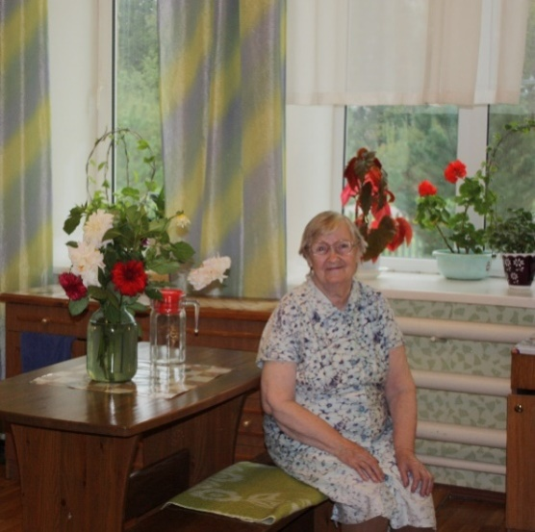
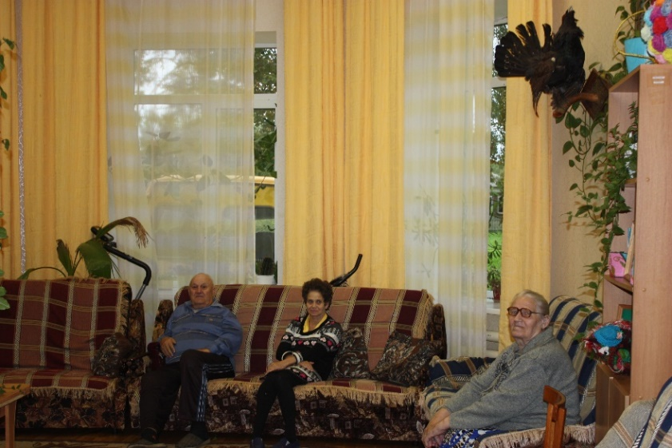
Комплексный центр социального обслуживания населения Весьегонского района, сентябрь 2016 года

В геронтологическом центре Уполномоченный поднимал вопросы о разъяснении инвалидам и пенсионерам изменений в правилах назначения и исчисления размера пенсий, оказании социальных услуг, обеспечении кадрами.

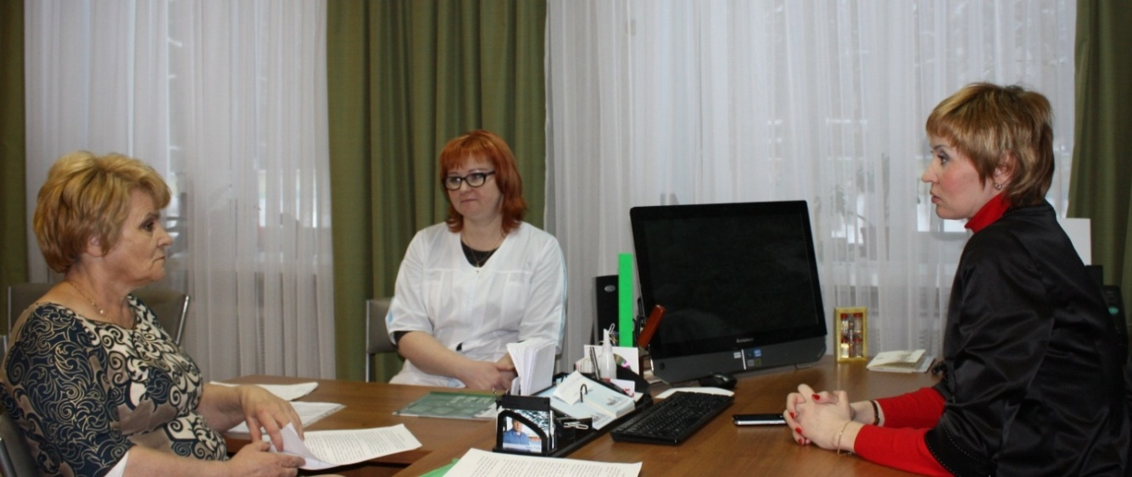
Встреча Уполномоченного Н.А.Егоровой с руководителем ГБУ «Тверской геронтологический центр»

По результатам изучения ситуации Уполномоченный пришел к выводу о необходимости проведения мониторинга учреждений, в которых проживают пожилые люди и инвалиды, на предмет установки кулеров с горячей водой, обеспечения абсорбирующим бельем тех, кто лишен возможности передвигаться, организации комнат для самостоятельного дополнительного питания и чаепития, укомплектования учреждений профессиональными кадрами.
Проблема нехватки кадров является системной для сферы социальной защиты населения в регионе: по состоянию на 01.01.2017 в комплексные центры социального обслуживания населения требовались 86 специалистов, в реабилитационные центры для детей с ограниченными возможностями здоровья – 37, в социально-реабилитационные центры для несовершеннолетних – 35, психоневрологические интернаты – 22, геронтологический центр - 19 единиц.
Вероятно, одной из причин дефицита кадров является невысокий уровень заработной платы работников данной сферы: средняя заработная плата сотрудников учреждений социальной защиты населения в 2016 году составляла 15,1 тыс.руб. на физическое лицо.
Ежегодно присутствуют в почте Уполномоченного обращения, содержащие вопросы пенсионного обеспечения граждан.
В 2016 году в Тверской области проживали 426,8 тыс. пенсионеров. Это третья часть всего населения региона. Средний размер пенсии в регионе ежегодно повышался: в 2014 году он составил 10554 руб., в 2015 – 11724 руб., в 2016 –12047 руб.
По мнению Уполномоченного, отмена индексации пенсий для работающих пенсионеров в 2016 году вызвала уменьшение количества работающих пенсионеров почти в два раза, что негативно отразилось на материальном положении людей пенсионного возраста.
Диаграмма 2

В целях изучения проблем людей пенсионного возраста в марте 2016 года состоялась встреча Уполномоченного с пенсионерами и представителями общественных организаций, защищающих их интересы, на которую были приглашены жители Твери и районов области.

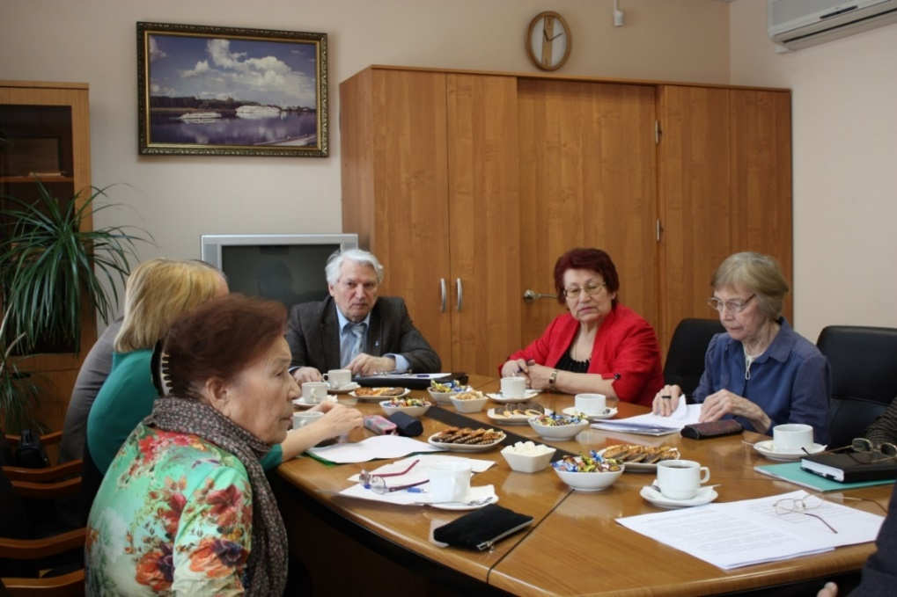
Встреча Уполномоченного с пенсионерами, март 2016 года

В ходе встречи был высказан ряд актуальных вопросов, касающихся соблюдения прав пожилых людей в различных сферах – здравоохранении, социальной защите, предоставлении жилищно-коммунальных услуг, назначении трудовых пенсий. Повышение цен и тарифов негативно сказалось на доходах пожилых людей. Присутствующие на встрече отметили, что все большую долю их расходов составляет оплата услуг ЖКХ, при этом перечень мер социальной поддержки почти не увеличивается.
В адрес Уполномоченного продолжают поступать обращения, содержащие вопросы о назначении страховых пенсий. Трудности в толковании и применении пенсионного законодательства зачастую являются причиной непонимания гражданами порядка исчисления размера пенсий, причин отказов во включении в страховой стаж определенных периодов работы.
Среди наиболее сложно решаемых вопросов: подтверждение стажа работы, размера заработной платы при отсутствии первичных документов, учет стажа работы в случае невыполнения работодателем обязанности по уплате страховых взносов.
Заявитель К. с 1978 по 1993 год работал на Калининской прядильно-ткацкой фабрике имени А.П.Вагжанова. Когда пришло время оформлять пенсию по старости, оказалось, что получить необходимые справки о работе невозможно, К. сообщили, что сведений в архиве нет.

В ходе рассмотрения обращения установлено, что в государственном архиве Тверской области документы по личному составу отсутствуют, держателем архивов является ЗАО «Рождественская мануфактура Ф», однако в связи с введением конкурсной процедуры, все имеющиеся документы опечатаны. Ответы на запросы о подтверждении стажа работы заявителя не поступали.
К сожалению, отработав всю жизнь на предприятии, нередко по вине работодателя граждане не могут предоставить для назначения пенсии все необходимые документы: они либо утеряны, либо уничтожены.
Проблема сохранности кадровых документов возникает, как правило, при введении процедуры банкротства и(или) ликвидации юридических лиц. Действующим законодательством не предусмотрена ответственность работодателя и ликвидационной комиссии за неисполнение обязанности по завершению документооборота ликвидируемой организации и передаче в архив документов, в том числе данных о стаже и заработке застрахованных лиц.
В случае потери данных о стаже его можно подтвердить в судебном порядке. Но если отсутствуют документы о заработной плате, восстановить эти данные практически невозможно.
Письмом Министерства труда и социального развития РФ и Пенсионного фонда РФ от 27.11.2001 установлен порядок определения среднемесячного заработка для установления пенсий в случае утраты работодателем первичных документов о заработке работника: органами, осуществляющими пенсионное обеспечение, могут быть приняты документы, косвенно подтверждающие фактический заработок работника на предприятии, например, профсоюзные и комсомольские билеты, расчетные книжки, приказы и другие документы, из которых можно сделать вывод об индивидуальном характере заработка работника. Однако и эти документы далеко не всегда имеются в наличии.
Пенсионный фонд РФ в вышеуказанном письме рекомендует гражданам самостоятельно предъявлять исковые требования к лицам, ответственным за допущенные нарушения. Однако возможности юридической защиты своих прав пожилыми людьми значительно ограничены в силу возраста и материального положения. Защищать же свои права в суде без профессиональной юридической помощи достаточно проблематично. Из 37 функционирующих в регионе комплексных центров юридическую помощь пенсионерам оказывают менее половины КЦСОН: фактически юристы работают в 14 центрах, расположенных на территории Тверской области.
По мнению Уполномоченного, данная ситуация требует проведения дополнительного изучения в части выявления категорий пожилых людей, нуждающихся в юридической помощи, но, в силу своего низкого дохода, не имеющих возможности ею воспользоваться.
Таким образом, обозначенный круг проблем свидетельствует о том, что потребность жителей Тверской области в социальной поддержке государства не снижается. Создавая условия для реализации социальных прав граждан на территории региона, органы социальной защиты населения должны применять дифференцированный подход при определении прав граждан на государственную социальную поддержку, принимать меры по обеспечению учреждений социальной сферы профессиональными кадрами, имеющими навыки работы и высокий уровень подготовки. Необходима разработка комплекса мер по содействию людям пожилого возраста в реализации их прав на пенсионное обеспечение.
Учитывая вышеизложенное, Уполномоченный рекомендует:
ЗАКОНОДАТЕЛЬНОМУ СОБРАНИЮ ТВЕРСКОЙ ОБЛАСТИ
- в целях реализации гарантированных Конституцией РФ прав граждан на социальное обеспечение рассмотреть вопрос о внесении изменений в нормативные правовые акты Российской Федерации в части закрепления ответственности работодателя и ликвидационной комиссии за неисполнение обязанности по завершению документооборота ликвидируемой организации и передаче в архив документов, в том числе данных о стаже и заработке застрахованных лиц.
МИНИСТЕРСТВУ СОЦИАЛЬНОЙ ЗАЩИТЫ НАСЕЛЕНИЯ ТВЕРСКОЙ ОБЛАСТИ
- в целях поддержки нуждающихся категорий граждан при назначении государственной социальной помощи соблюдать требования действующего законодательства, регламентировать порядок установления размера такой помощи;
- для повышения эффективности оказываемой государственной социальной помощи жителям Тверской области принять меры для укомплектования учреждений социальной защиты населения профессиональными кадрами;
- в целях создания благоприятных условий для пенсионеров и инвалидов, проживающих в учреждениях социальной защиты населения, провести мониторинг учреждений, в которых проживают пожилые люди и инвалиды, на предмет установки кулеров с горячей водой, обеспечения абсорбирующим бельем граждан, лишенных возможности передвигаться, организации комнат для самостоятельного дополнительного питания и чаепития.

ПРАВО НА ТРУД

Трудовой кодекс РФ закрепляет основные принципы регулирования трудовых отношений: свободу труда, запрещение принудительного труда, защиту от безработицы, равенство прав и возможностей работников, обеспечение права каждого работника на своевременную выплату заработной платы и др. Однако на практике не все продекларированные принципы соблюдаются, что подтверждается поступающими в адрес Уполномоченного обращениями, а также материалами проверок контролирующих и правоохранительных органов.
По данным Тверского регионального отделения Фонда социального страхования РФ, на территории Тверской области в 2016 году произошло 295 несчастных случаев на производстве, в том числе 198 – легких, 83 – тяжелых, 14 – со смертельным исходом, а также зафиксированы 5 случаев профзаболеваний.
По информации Прокуратуры Тверской области, в 2016 году по вопросам нарушения трудового законодательства органами прокуратуры было рассмотрено 2456 обращений. В адрес Государственной инспекции труда в Тверской области в 2016 году поступило 3027 жалоб, 99 из которых – коллективные. Наибольшее количество нарушений трудовых прав граждан было допущено в негосударственных организациях, в том числе в АО «Сезам» (Удомельский район), ОАО «Ржевский краностроительный завод», ОАО «Торжокский вагоностроительный завод», ОАО «Стекольный завод им.Луначарского» (Бологовский район).
Уполномоченный неоднократно обращал внимание на то, что ситуация с соблюдением трудовых прав граждан на территории региона не улучшается. В 2016 году количество обращений в адрес Уполномоченного по данной тематике выросло на 15% в сравнении с 2015 годом.
По мнению Уполномоченного, особого внимания требует вопрос занятости населения, поскольку безработица подрывает экономическую основу жизнедеятельности человека, в большей степени негативно отражаясь на многодетных и малоимущих семьях.
Реализация Государственной программы Тверской области «Содействие занятости населения Тверской области на 2013-2018 годы» во многом позволяет сдерживать уровень регистрируемой безработицы. Большая работа проводится Главным управлением по труду и занятости населения Тверской области. Так, в 2016 году гражданам и работодателям службой занятости было оказано 80,5 тыс. государственных услуг по информированию о положении на рынке труда. В целях поиска подходящей работы в службу занятости обратились 39,9 тыс. человек, из которых 25,9 тыс. человек (65%) были трудоустроены.
Экономическая ситуация в стране негативным образом сказывается и на рынке труда: имеют место единичные сокращения работников, установление неполного рабочего времени, предоставление отпусков без сохранения заработной платы, массовые увольнения.
В 2016 году от предприятий и организаций Тверской области поступили сведения о предстоящих высвобождениях 7,9 тыс. человек. На 15 предприятиях они были квалифицированы как массовые. Значительные высвобождения были проведены на ОАО «Торжокский вагоностроительный завод» - 180 человек.
По данным Главного управления по труду и занятости населения Тверской области, в большей степени процессы высвобождения затронули организации:
- обрабатывающих производств (19,6%),
- производства и распределения электроэнергии, газа и воды (18,3%),
-государственного управления и обеспечения военной безопасности
(18,0%),
- транспорта и связи (10,5%),
- финансовой деятельности (9,5%),
-по операциям с недвижимым имуществом (9,1%).
В 2016 году в органы службы занятости обратились около 3,9 тыс. человек, уволенных в связи с ликвидацией организации либо сокращением численности или штата работников, из них трудоустроены были только 1,8 тыс. человек.
При этом следует отметить, что процессы высвобождения работников в 2016 году на 13,9% ниже, чем в 2015 году.
По состоянию на 01.01.2017 заявленная работодателями в органы службы занятости потребность в работниках составила 8099 единиц, что на 9,3% больше, чем в прошлом году.
Несмотря на это, большие сложности в трудоустройстве по-прежнему испытывают отдельные категории граждан. По официальным данным, в 2016 году за содействием в трудоустройстве в органы службы занятости Тверской области обратились 2,8 тыс. женщин, имеющих детей в возрасте до 6 лет, из которых трудоустроены были только 1,2 тыс.; из 778 выпускников образовательных организаций профессионального образования - 325 человек, из 245 многодетных родителей – 99 человек. Тогда как в 2016 году в банк данных поступили сведения об 11,9 тыс. рабочих мест с гибкими формами занятости.
Из обращения Б., жительницы Твери: «В городе много неработающей молодежи, устроиться на работу женщине до 35 лет, имеющей ребенка до 3-х лет, да и просто имеющей маленьких детей, практически невозможно. Работодатели находят любые причины для отказа в приеме на работу».
Данные по трудоустройству отдельных категорий граждан представлены в таблице:
Таблица 1
Наименование показателя | Обратились в целях поиска работы | Трудоустроены
Женщины, имеющие детей в возрасте до 6 лет | 2800 | 1216 (43%)
Выпускники (профобразование) | 778 | 325(42%)
Выпускники (высшее образование) | 178 | 88 (50%)
Многодетные родители | 245 | 99 (41%)
Родители детей-инвалидов | 8 | 1 (13%)

В 2016 году в регионе были признаны безработными 15961 человек, средняя продолжительность безработицы увеличилась и составила 5,2 месяца (в 2015 году- 4,8 месяца).
Особенно остро стоит вопрос занятости населения в районах области.
В результате взаимодействия службы занятости и органов местного самоуправления в части организации общественных работ была снижена социальная напряженность на территориях муниципальных образований, особенно в сельской местности. В 2016 году к общественным работам были привлечены 3400 безработных и ищущих работу граждан, из них 33,2% составили жители сельской местности.
Во время выездов в муниципальные образования, посещая центры занятости населения, Уполномоченный пришел к выводу, что показатели на местах существенным образом отличаются от средних показателей по области. Например, на дату посещения продолжительность безработицы в Нелидовском районе составила 6,6 месяца. Показатель уровня трудоустроенных граждан (от количества обратившихся в службу занятости населения) - был значительно ниже среднего (65%): Конаковский район – 37%; Осташковский район – 36%.
Во многом это объясняется тем, что в муниципальных образованиях средняя заработная плата по вакансиям, поступившим в органы службы занятости, крайне низкая:
Таблица 2
Наименование района | Заработная плата (руб.)
Бежецкий район | 10843 руб.
Сонковский район | 9842 руб.
Западнодвинский район | 9901 руб.
Кесовогорский район | 9726 руб.
Нелидовский район | 10675 руб.
Сандовский район | 10290 руб.
Фировский район | 9717 руб.

При этом, по данным Тверьстата, среднемесячная заработная плата работников крупных, средних и малых предприятий и организаций Тверской области в январе-ноябре 2016 года составила 25558 рублей. Не все вакансии попадают в банк данных служб занятости населения региона, более привлекательные вакансии размещаются только на электронных ресурсах коммерческих агентств по трудоустройству.
Таким образом, несмотря на некоторую положительную динамику, ситуация, сложившаяся в сфере занятости населения в Тверской области, особенно в муниципальных образованиях, вызывает тревогу.
В почте Уполномоченного регулярно присутствуют обращения, связанные с вопросами невыплаты в срок заработной платы, обоснованности стимулирующих и компенсационных выплат, индексации заработной платы, оплаты совместительства и совмещения и др.
Благодаря совместным действиям и принимаемым мерам, ситуацию с задолженностью по заработной плате в Тверской области удается стабилизировать и не допускать роста задолженности (в 2016 году наблюдается снижение задолженности на 36% по сравнению с 2015 годом). Еженедельно получаемые оперативные данные о наличии задолженности по заработной плате обобщаются Главным управлением по труду и занятости населения Тверской области, рассматриваются на заседаниях Правительства Тверской области, проводится мониторинг данных, полученных из Тверьстата.
Однако в 2016 году на исполнении в районных (межрайонных) отделах Управления Федеральной службы судебных приставов по Тверской области находились 4034 исполнительных производства о взыскании задолженности по заработной плате на общую сумму 108270 тыс. рублей.
Согласно официальной отчетности по состоянию на 01.01.2017 суммарная просроченная задолженность по заработной плате в Тверской области составила 32319 тыс. рублей.
Основной причиной образования задолженности в организациях является отсутствие оборотных средств, а также непринятие некоторыми работодателями надлежащих мер по ее недопущению.
Например, в адрес Уполномоченного поступило коллективное обращение (62 подписи) от работников ОАО «Тверьавтотранс», в котором содержались многочисленные факты нарушения их трудовых прав: «…ухудшаются условия труда, увеличивается нагрузка, работники недополучают заработную плату. Люди работают под страхом увольнения или возможности необоснованного привлечения к дисциплинарной ответственности…»

По запросу Уполномоченного Государственной инспекцией труда в Тверской области проведена проверка соблюдения предприятием законодательства о труде. Был выявлен ряд нарушений, в том числе: работникам не оплачена сверхурочная работа, не произведена индексация заработной платы, не производилась доплата водителям, работающим без кондуктора. По результатам проверки работодателю было выдано предписание об устранении выявленных нарушений. Лица, виновные в допущенных нарушениях, привлечены к административной ответственности в виде административного штрафа.
Обращение Г. о невыплате заработной платы ОАО «Ржевский краностроительный завод»: «При увольнении работодателем мне не был выдан расчет. Задолженность по заработной плате составляет 46 тыс. руб. Обращалась в государственную инспекцию труда, прокуратуру. Руководителю предприятия было выдано предписание, которое не исполнено».

Неоднократно, в том числе и по запросам Уполномоченного, органами прокуратуры и Государственной инспекцией труда в Тверской области проводились проверки соблюдения руководством ОАО «Ржевский краностроительный завод» законодательства о труде. Руководство предприятия неоднократно привлекалось к административной и дисциплинарной ответственности. Однако заработная плата работникам в полном объеме не была выплачена.
Обращение от С., работника ЗАО «Сезам» (г. Удомля): «В нашей организации не исполняется ст.136 Трудового кодекса РФ, а именно вовремя не выплачивается заработная плата. В коллективном договоре нашей организации не оговорена конкретная дата ее выплаты».

По запросу Уполномоченного Удомельской межрайонной прокуратурой была проведена проверка по факту несвоевременной выплаты заработной платы работникам ЗАО «Сезам». В отношении ЗАО «Сезам» было вынесено постановление о возбуждении дела об административном правонарушении. В план работы Удомельской межрайонной прокуратуры были включены проверки ЗАО «Сезам» совместно с контролирующими органами.
Проблемным остается вопрос о невыплате заработной платы работникам ликвидируемых предприятий и предприятий, в отношении которых введена та или иная процедура банкротства. Федеральный закон от 26.10.2002 № 127-ФЗ «О несостоятельности (банкротстве)» не в состоянии гарантировать защиту прав работников при банкротстве организаций в должной мере, так как требования по выплате заработной платы, возникшие до введения процедуры банкротства, относятся ко второй очереди. При этом существуют еще внеочередные требования (расходы, связанные с выплатой вознаграждения арбитражному управляющему, реестродержателю, текущие коммунальные и эксплуатационные платежи, необходимые для осуществления деятельности должника). Таким образом, типична ситуация, когда денег на погашение задолженности по заработной плате после удовлетворения всех предыдущих требований просто не остается.
Из обращения К. следует, что она работала маляром на ОАО «Торжокский вагоностроительный завод», где длительное время не выплачивалась заработная плата. Есть решение суда о взыскании заработной платы с работодателя, возбуждено исполнительное производство, однако долги по зарплате заявительнице не выплачиваются.

По информации, предоставленной Управлением Федеральной службы судебных приставов по Тверской области, в марте 2016 года на исполнении находились 543 производства о взыскании задолженностей по заработной плате с ОАО «Торжокский вагоностроительный завод». В настоящее время на предприятии введена процедура банкротства.
Тема восстановления прав граждан при невыплате заработной платы во время внешнего управления, конкурсного производства и после ликвидации предприятия-банкрота постоянно находится на контроле Уполномоченного.
В 2013 году этот вопрос прорабатывался Уполномоченным совместно с Законодательным Собранием Тверской области, были направлены предложения в адрес Уполномоченного по правам человека в Российской Федерации. Однако изменения в законодательство так и не были внесены.
Имеют место случаи, когда предприятие, осуществляя свою деятельность на территории Тверской области, зарегистрировано в другом регионе. В таких случаях работникам еще сложнее защитить свои права.
Так, в адрес Уполномоченного поступило обращение И. Заявительница работала на предприятии «Орлич-Продакшн» (г. Вышний Волочек). Ей перестали выплачивать заработную плату. Обращения заявительницы в Государственную инспекцию труда по Тверской области результата не принесли, поскольку предприятие зарегистрировано в г. Москва.
Такая же ситуация сложилась в отношении работников ООО «Гиперглобус» (г. Тверь), ООО «Интернет Гипермаркет» (г. Тверь).

Согласно ст. 54 Гражданского кодекса РФ, место нахождения юридического лица определяется местом его регистрации. В таких случаях надзор за соблюдением трудового законодательства может осуществлять Государственная инспекция труда того региона, где предприятие зарегистрировано. В указанных случаях Уполномоченным были направлены запросы в Государственную инспекцию труда, прокуратуру г. Москва, по всем фактам нарушений были проведены проверки, в ряде случаев права граждан были восстановлены.
В 2016 году в адрес Уполномоченного по-прежнему поступали вопросы законности заключения трудовых договоров, изменения их условий, применения дисциплинарных взысканий, предоставления дополнительных отпусков, необоснованных увольнений.
Имея постоянную работу, достойный заработок, социальные гарантии, человек чувствует уверенность в завтрашнем дне, поэтому очень важно, чтобы при трудоустройстве были соблюдены все нормы трудового законодательства. Но в ситуации, сложившейся на рынке труда, люди, чтобы получить работу, вынуждены соглашаться на любые требования работодателей. Многие принимают условие о заработной плате «в конверте», не требуют заключения трудового договора. В таких случаях, если работодатель обманет или прекратит трудовые отношения, работнику достаточно сложно отстоять свои права.
Обращение Т. (г. Тверь): «Со стороны моего работодателя- индивидуального предпринимателя не была выполнена обязанность по заключению со мной трудового договора. Я неоднократно заявлял об этом, но мои просьбы были проигнорированы. Выплаты за свою работу я получал не постоянно…»

Обращение Г. (г. Тверь): «Я-рабочий, мастер строительных работ. При устройстве на работу мне была обещана зарплата 40 тыс. руб. Был принят на работу без записей в трудовой книжке и каких-либо письменных договоров. Выполнил большой объем работ. Через месяц с большими просьбами получил сначала 3 тыс. руб., потом 5 тыс. руб. Претензий к моей работе не было… Я работал по 9-10 часов на жаре, получается, что – бесплатно. Помогите мне получить зарплату!»

В данных ситуациях попытаться восстановить нарушенное право можно только в судебном порядке, однако, к сожалению, вероятность отстоять свои права невелика, о чем гражданам давались соответствующие консультации Уполномоченным и сотрудниками его аппарата.
Таким образом, анализ обращений жителей Тверской области и результатов проведенных надзорными органами проверок показывает, что в большей части доводы, изложенные в жалобах граждан на работодателей, подтверждаются, трудовые права жителей Тверской области нарушаются, в связи с чем особое значение с сфере соблюдения и восстановления трудовых прав граждан Тверской области сегодня имеет деятельность органов власти и контролирующих организаций.

Уполномоченный рекомендует:
ЗАКОНОДАТЕЛЬНОМУ СОБРАНИЮ ТВЕРСКОЙ ОБЛАСТИ
- инициировать внесение изменений в законодательство Российской Федерации в части исполнения требований исполнительных документов о взыскании задолженности по заработной плате при введении в отношении должника-организации процедур банкротства.
ГЛАВНОМУ УПРАВЛЕНИЮ ПО ТРУДУ И ЗАНЯТОСТИ НАСЕЛЕНИЯ ТВЕРСКОЙ ОБЛАСТИ
- принять меры для расширения базы вакансий, в том числе, включая в нее привлекательные предложения (размещенные на электронных ресурсах коммерческих агентств по трудоустройству).

ПРАВО НА ОБРАЗОВАНИЕ
В учреждениях образования Тверской области на протяжении ряда лет наблюдается рост количества обучающихся.
Диаграмма 1

В последние два года в Тверской области отсутствует дефицит мест в дошкольных учреждениях для детей в возрасте от 3 до 7 лет. Однако сохраняет остроту проблема устройства детей в возрасте от 1,5 до 3 лет в ясельные группы дошкольных учреждений: даже несмотря на ежегодное увеличение количества ясельных групп, потребность в них сохраняется, что подтверждают поступающие к Уполномоченному обращения (в 2015 году – 33, в 2016 году – 38).

Диаграмма 2

Потребность в устройстве ребенка в детский сад обусловлена, в основном, трудным финансовым положением семьи и необходимостью выйти на работу до достижения ребенком возраста 3 лет. В случае, если речь идет об одиноких матерях, вопрос устройства ребенка в дошкольное учреждение решается вместе с вопросом о возможном назначении пособия по нуждаемости в территориальном отделе социальной защиты населения.
В нескольких обращениях поднимался вопрос о возможности посещения детьми коррекционных групп. По итогам рассмотрения все они были удовлетворены.
Мама Г. пожаловалась, что комиссия отказала ее ребенку (4,5 года) в направлении в логопедический детский сад №80 г.Тверь, несмотря на наличие показаний, мотивировав это недостаточным возрастом мальчика. Хотя в коррекционный детский сад зачисляются дети 4 лет и старше.

После обращения к Уполномоченному по правам ребенка было установлено, что психолого-медико-психологическая комиссия вынесла положительное заключение о направлении ребенка в детский сад, однако информацию до родителя довели противоположную. В связи с чем необходимо предусмотреть обязательное письменное информирование родителей детей, направленных на психолого-медико-педагогическую комиссию, о результатах рассмотрения касающихся их вопросов.
Ежегодно возникает проблема организации специального питания для детей с особенностями здоровья в дошкольных учреждениях.
Мама С. хотела устроить своего ребенка с диагнозом фенилкетонурия в детский сад №33 г.Тверь, но получила отказ администрации учреждения в связи с невозможностью организовать питание для девочки в соответствии с ее индивидуальными особенностями.

По обращению Уполномоченного по правам ребенка в Управление Роспотребнадзора по Тверской области (далее – Управление) с просьбой разъяснить механизм организации питания по индивидуальной диете была получена информация по организации питания в соответствии с п.15.10 СанПиН 2.4.1.3049-13 «Санитарно-эпидемиологические требования к устройству, содержанию и организации режима работы дошкольных образовательных организаций», в частности – дети с хроническими заболеваниями должны питаться в соответствии с принципами лечебного и профилактического питания по их заболеванию на основе принятых норм питания и меню. Управление также подтвердило, что не возражает против организации отдельного питания для детей с фенилкетонурией при посещении ими ДОУ №33. Исходя из этой позиции, отказы дошкольных учреждений в приеме детей, нуждающихся в организации особого питания, несостоятельны.
В городе Тверь ежегодно в летний период обостряется вопрос о посещении детских садов в период их закрытия для проведения ремонтных работ и переводе детей в то или иное дошкольное учреждение. Родители оповещаются о предстоящем закрытии в последний момент, право выбора посещать то или иное учреждение не предоставляется. В то же время, по сообщению управления образования администрации города, приказ о закрытии дошкольных образовательных учреждений издается в начале календарного года (в 2016 году он датирован 29 января), он доводится до сведения руководителей учреждений и даже проводится опрос родителей, куда именно они хотят перевести своего ребенка на время закрытия. Однако обращения родителей свидетельствуют об обратном. Кроме того, график закрытия учреждений составляется таким образом, что дети вынуждены в течение месяца поменять не один детский сад. Проблема актуальна не только для города Твери, но также и для других муниципальных образований Тверской области. В связи с чем управлениям образования администраций муниципальных образований необходимо тщательнее контролировать процесс информирования родителей о предстоящих закрытиях детских садов на летний период, в том числе – посредством размещения информации на официальном сайте.
В 2016 году по-прежнему актуальными были вопросы получения образования детьми с особенностями развития. При этом в ряде обращений к Уполномоченному по правам ребенка отмечалось заведомо предвзятое, негативное отношение педагога к ребенку, выделяющемуся в классе.
Мама Н. сообщила об ультиматуме, который она получила от администрации начальной школы НОУ «Русская школа» (г.Тверь) в связи с «неадекватным» поведением своего сына. Ей было категорично предложено перевести сына, ученика 1 класса, на домашнее обучение, поскольку он мешает всем остальным детям в классе. При этом такое отношение возникло сразу после начала учебного года. Ребенка называли «ненормальным», заставляли идти к психиатру. Хотя никаких отклонений в здоровье медкомиссия перед школой не установила. Когда она принесла заключение врача о том, что ребенку показано обучение в общем классе, администрация школы решила ребенка… отчислить. Маме велели на следующий день в школу его не приводить.

По обращению Уполномоченного Министерством образования Тверской области была проведена выездная проверка деятельности НОУ «Русская школа», которая подтвердила нарушения прав несовершеннолетнего на получение образования. Однако к моменту проверки мама, не выдержав оказываемого давления, уже перевела мальчика в другую школу. Надо отметить, что и в этом, и в ряде других случаев помимо педагогов и администрации образовательного учреждения в конфликт против «особых» детей вовлекаются родители одноклассников. И вместо выстраивания отношений, создания условий для всех учащихся, включая детей с особенностями, создается ситуация негативного восприятия тех, кто отличается от большинства.
Вопрос о неготовности педагогов принять особого ребенка в общий класс и перестроить свою работу с учетом его особенностей поднимался руководителями образовательных организаций на «круглом столе» по итогам проведенной в декабре 2016 года Декады Милосердия. Главные причины – незнание поведенческих характеристик детей с тем или иным диагнозом, отсутствие индивидуального сопровождения (тьютора) для такого ребенка, необходимость следовать программе обучения, которая не дает возможности уделять одному ребенку больше времени на разъяснение материала, тогда как весь класс будет от этого страдать.
Одним из выходов в данной ситуации является создание коррекционных классов в общеобразовательных учреждениях. Их число за последние три года значительно увеличилось: с 101 в 2014 году до 135 в 2015 году и 150 в 2016 году. При этом в регионе сохранена сеть специальных (коррекционных) образовательных учреждений для обучающихся с ограниченными возможностями здоровья, в 21 учреждении обучаются 2451 ребенок (в 2015 году – 2348, в 2014 – 2301 ученик).
Очень серьезные вопросы вызывает проблема обучения детей-сирот и детей, оставшихся без попечения родителей, имеющих диагноз «умственная отсталость».
Большое количество детей с умственной отсталостью и иными интеллектуальными нарушениями воспитывается в ГБУ «Кашаровский дом-интернат для детей с серьезными нарушениями в интеллектуальном развитии». В рамках реализации постановления Правительства РФ от 24.05.2014 №481-пп «О деятельности организаций для детей, оставшихся без попечения родителей, и об устройстве в них детей, оставшихся без попечения родителей» сотрудниками министерств образования и социальной защиты населения Тверской области была изучена нормативно-правовая база в части организации учебного процесса воспитанников, а также осуществлены выезды в образовательные учреждения, где обучаются воспитанники Кашаровского дома-интерната. Процесс обучения всех 136 воспитанников удалось наладить с сентября 2016 года после двух выездных заседаний психолого-медико-педагогической комиссии, которая обследовала детей и дала рекомендации по подбору оптимальных образовательных программ и условий. Вопрос обучения детей в данном учреждении остается на контроле Уполномоченного.
К Уполномоченному по правам ребенка обратился подросток Ш., который сообщил, что приемные родители направили его на обучение в Тверь по профессии, которая ему не нравится. Когда он захотел изменить профиль обучения, узнал, что полученное им коррекционное образование существенно ограничивает его выбор, а имеющийся диагноз «умственная отсталость» вообще ставит под угрозу его будущее трудоустройство. Ш. заявил, что хочет доказать свою умственную полноценность.

После консультации Уполномоченного молодой человек прошел полное стационарное обследование в Тверском областном психо-неврологическом диспансере, по результатам которого умственной отсталости у него не было выявлено. Вероятно, принятый в семью ребенком Ш. демонстрировал некие типичные поведенческие отклонения, ранее сформированные годами жизни в доме ребенка, имел задержку развития, сложно адаптировался к новым условиям, медленно усваивал новую информацию, что и стало основанием для постановки ему такого диагноза. Впоследствии эти особенности ушли, а диагноз остался. И, в конечном итоге, стал барьером для получения полноценного образования. После устранения этого барьера Ш. может наверстать упущенные знания и получить неполное среднее, среднее и, возможно в дальнейшем, и высшее образование.
Возникают вопросы о совместном обучении детей с различными нарушениями здоровья.

В сентябре 2016 года, в начале учебного года к Уполномоченному по правам ребенка обратились родители детей, обучающихся в ГКОУ «Тверская школа №1» для детей с нарушением слуха, обеспокоенные переводом школы в здание Тверской школы-интерната №2. Претензии родителей заключались в том, что их дети попадают в среду других детей, слышащих, что может негативно отразится на их обучении и поведении. К тому же из центра Твери школа переезжала на окраину города, что также вызывало недовольство, в частности - отдаленностью от объектов культуры.

Прежде школа для детей с нарушением слуха занимала отдельное здание, расположенное в центре города. Однако оно было признано не соответствующим требованиям санитарно-эпидемиологического законодательства для образовательных учреждений: отсутствовали обязательные кабинеты физики, химии, биологии, труда, не было спортивного зала и помещения для организации питания. По требованию прокуратуры необходимо было устранить данные нарушения. В силу того, что здание небольшое, расположено в историческом центре города, ни о какой реконструкции под нужды образовательного учреждения не могло идти речи. В связи с чем было приято решение о переводе слабослышащих учеников в Тверскую школу-интернат №2. По итогам посещения данного учреждения Уполномоченный по правам ребенка отметил существенное улучшение условий обучения детей с проблемами слуха – просторные кабинеты, расположенные на одном этаже, отдельный вход, хорошо оборудованная и уютная столовая, благоустроенные санузлы, ухоженная территория со спортивными и игровыми снарядами. В процессе общения с руководством обоих образовательных учреждений и родителями детей с проблемами слуха выяснилось, что многие первоначальные опасения были надуманными. Слабослышащие дети прекрасно адаптировались, нашли новых друзей среди учеников школы-интерната, а насыщенная и разнообразная культурная жизнь не страдает от территориальной удаленности школы от центра города.
В 2016 году Уполномоченный по правам ребенка в Тверской области провел анализ ситуации с обучением детей на дому.
Всего по заключению врача в соответствии с приказом Министерства здравоохранения РФ от 13.06.2016 №436-н обучаются 1197 детей, они закреплены за 232 образовательными организациями в разных муниципальных образованиях области. Наибольшее количество обучающихся на дому (451 ребенок) имеют психические расстройства и расстройства поведения. Болезни нервной системы стали основанием для домашнего обучения 218 детей. У 87 учеников – болезни костно-мышечной системы и соединительной ткани. Небольшое количество детей, получающих образование на дому, имеет болезни крови, иммунные нарушения, новообразования, болезни глаз, органов дыхания, кожи и мочеполовой системы. При этом 179 детей получают домашнее образование по заключениям врача без указания кода заболевания, что вызывает вопросы к правомерности вынесенных заключений.
За обучающимися на дому закреплены 3528 педагогов. Основная масса детей получает начальное и основное общее образование.

Диаграмма 3

При этом успеваемость детей, обучающихся на дому, достаточно низкая – в начальном образовании средний балл равен 3,51, в основном среднем – 3,58, среди учеников-надомников 10 и 11 классов – 3,64. Возможность получения очного образования (выход преподавателей на дом к ученику) есть у 602 ребят, 521 ученик обучается по комбинированной форме. Дистанционный метод обучения используется для получения образования 72 детьми.
С учетом развития разнообразных форм инклюзивного образования, увеличения количества образовательных организаций, оснащенных по программе «Доступная среда», целесообразно в индивидуальном порядке, учитывая состояние здоровья каждого ребенка, предложить ему разные формы получения образования, в том числе – смешанные, сочетающие как домашнее обучение, так и присутствие в школе на определенных занятиях.
По окончании 9 класса у многих ребят встает выбор дальнейшего обучения. В силу разных причин их выбор в ряде случаев ограничивается теми или иными обстоятельствами.
К Уполномоченному обратился В., ребенок-инвалид, окончивший 9 классов, по вопросу получения профессионального среднего образования по выбранной специальности. В силу заболевания, В. обучался на дому, а часто и в медицинском учреждении. Итоговые оценки не позволяли ему пройти по конкурсу на выбранную специальность, а бюджет семьи не выдерживал обучение на коммерческой основе.

В результате рассмотрения обращения было установлено, что в действующем Федеральном законе от 29.12.2012 №273-ФЗ «Об образовании в РФ» (далее – закон №273-ФЗ) отсутствуют льготы для инвалидов при зачислении на бюджетные места в профессиональные образовательные учреждения. Вместе с тем, молодому человеку было предложено воспользоваться своим правом и подать документы в 5 образовательных организаций, где конкурс не столь велик, как в выбранном им колледже. Вопрос решился благополучно для В. Однако надо признать, что в целом проблема поступления детей с инвалидностью, по объективным причинам имеющих более низкие итоговые результаты обучения, чем сверстники, существует. При этом при поступлении в федеральные образовательные организации высшего образования для детей-инвалидов сохранена квота для внеконкурсного поступления, равно как и право на обучение на подготовительных отделениях за счет федерального бюджета. Уровень среднего профессионального образования таких льгот не предоставляет. Поскольку организация среднего профессионального образования, как правило, отнесена к региональным полномочиям, было бы справедливо наделить субъекты РФ правом самостоятельно определять порядок зачисления абитуриентов, в том числе – определять преимущественные права тех или иных категорий поступающих, дополнив соответствующими изменениями закон №273-ФЗ.
Летом 2016 года в адрес Уполномоченного по правам ребенка в Тверской области поступило несколько обращений от несовершеннолетних и их законных представителей по вопросу «рейтингового» зачисления учащихся в 10 класс и незаконным отказам в переводе учащихся девятых классов в десятый. При этом заявители проживали на территории, закрепленной за тем образовательным учреждением, которое отказывало учащимся в дальнейшем обучении.
Так, в г.Бологое учащемуся М. отказали в переводе его в 10 класс, мотивировав это тем, что класс будет единственным и гимназическим, прием в него проводится на основе рейтинга успеваемости желающих обучаться, а М. в этом рейтинге на не очень хорошей позиции. В связи с чем директор школы №10 уведомила маму М. о необходимости забрать его документы из школы.

Согласно ч.5 ст.66 закона №273-ФЗ начальное общее образование, основное общее образование, среднее общее образование являются обязательными уровнями образования. То есть получение какого-либо одного, двух уровней образования не влечет за собой автоматического прекращения образовательных отношений.
Образовательные отношения прекращаются в соответствии с законом: по инициативе обучающегося или его законных представителей, по инициативе организации в случае применения к обучающемуся, достигшему возраста пятнадцати лет, отчисления как меры дисциплинарного взыскания, а также по обстоятельствам, не зависящим от воли обучающегося или его родителей (законных представителей) и организации, осуществляющей образовательную деятельность, в том числе в случае ликвидации организации.
Перечень оснований для прекращения образовательных отношений является исчерпывающим и не содержит такой причины, как получение несовершеннолетним основного общего образования (окончание 9 класса).
В утвержденном постановлением Правительства Тверской области от 18.02.2014 № 85-пп Порядке организации индивидуального отбора при приеме либо переводе в государственные образовательные организации и муниципальные образовательные организации Тверской области для получения основного общего и среднего общего образования с углубленным изучением отдельных учебных предметов или для профильного обучения предусмотрено, что индивидуальный отбор может осуществляется государственными и муниципальными образовательными организациями Тверской области при условии обеспечения прав на получение общего образования соответствующего уровня всех граждан, проживающих на территории, за которой закреплена указанная образовательная организация. Кроме того, организация индивидуального отбора в общеобразовательных организациях, в которых создан класс (классы) с углубленным изучением отдельных учебных предметов и (или) класс (классы) профильного обучения осуществляется при условии наличия в параллели класса (классов), в котором реализуются основные общеобразовательные программы основного общего и среднего общего образования на базовом уровне.
Таким образом, при наборе одного десятого класса в параллели индивидуальный отбор возможен только для кандидатов из других образовательных организаций при условии соблюдения приоритетного права учащихся, проживающих на закрепленной за образовательной организацией территории, вне зависимости от их успеваемости, общественных заслуг, «рейтинга» и прочих требований. Единственный десятый класс не может быть профильным за неимением альтернативы в виде классов с общеобразовательными программами.
Образование недаром считают инвестициями в будущее. Образованные граждане – залог стабильного и благополучного развития государства и общества. Соблюдение прав граждан на образование должно быть безусловным, вне зависимости от способностей или состояния здоровья человека, что пока обеспечивается не в полной мере.

В целях защиты конституционного права на образование, Уполномоченный рекомендует:
ЗАКОНОДАТЕЛЬНОМУ СОБРАНИЮ ТВЕРСКОЙ ОБЛАСТИ
-рассмотреть возможность внесения законодательной инициативы по дополнению Федерального закона от 29.12.2012 №273-ФЗ «Об образовании в РФ» нормой, предоставляющей субъектам РФ право самостоятельно определять порядок зачисления абитуриентов в организации среднего профессионального образования, в том числе предоставлять преимущественное право тем или иным категориям поступающих.
МИНИСТЕРСТВУ ОБРАЗОВАНИЯ ТВЕРСКОЙ ОБЛАСТИ
- проинформировать руководителей общеобразовательных школ об ответственности за нарушение прав детей на получение образования при переводе их из 9 в 10 класс, не допускать незаконных отчислений или оказания давления на родителей учеников с целью их отчисления после получения аттестата о неполном среднем образовании;
- предусмотреть обязательное письменное информирование родителей детей, направленных на психолого-медико-педагогическую комиссию, о результатах рассмотрения касающихся их вопросов;
- в целях недопущения нарушения права детей на получение полноценного образования проанализировать в индивидуальном порядке причины организации домашнего обучения по заключениям врача без указания кода заболевания ребенка;
- с учетом развития инклюзивного образования и повышения доступности учреждений образования для детей с ограниченными возможностями здоровья благодаря программе «Доступная среда» предлагать родителям по возможности максимально интегрированные формы обучения.
ОРГАНАМ МЕСТНОГО САМОУПРАВЛЕНИЯ ТВЕРСКОЙ ОБЛАСТИ
- не допускать отказов в приеме в дошкольные учреждения детей с особыми потребностями, в том числе обусловленных сложностями в организации индивидуального питания;
- проконтролировать процесс заблаговременного информирования родителей детей, посещающих дошкольные учреждения, о предстоящих закрытиях детских садов на летний период и альтернативных вариантах временного посещения других дошкольных учреждений в этот период, в том числе посредством размещения информации на официальном сайте;
- составлять график ремонта дошкольных образовательных учреждений таким образом, чтобы один из близлежащих детских садов готов был принять детей из учреждения, закрытого на ремонт, на весь период ремонтных работ.

ТРАНСПОРТНАЯ ДОСТУПНОСТЬ

В современных условиях одним из ключевых факторов развития регионов является эффективно функционирующая инфраструктура, представляющая собой элемент их жизнеобеспечения и определяющая в конечном итоге качество жизни населения. Важнейшим элементом инфраструктуры выступает транспорт.
По протяженности региональной дорожной сети Тверская область занимает первое место в Центральном Федеральном округе и четвертое в Российской Федерации. Поэтому транспортный комплекс Тверской области выступает катализатором многих социально-экономических процессов.
По информации Министерства транспорта Тверской области (далее – Министерство), объемы финансирования транспортной отрасли в части поддержки общественного транспорта, согласно государственным программам Тверской области «Развитие транспортного комплекса и дорожного хозяйства Тверской области» на 2013-2018 годы и «Развитие транспортного комплекса и дорожного хозяйства Тверской области» на 2016-2021 годы, составляют:
Таблица 1
Наименование показателя | Запланированный объем финансирования по программе, тыс.руб./фактический объем финансирования, тыс. руб.
 | 2014 год | 2015 год | 2016 год
Организация транспортного облуживания населения на маршрутах автомобильного транспорта между поселениями в границах муниципального района | 61335,1/57891,4 | 43126,9/ 36586,9 | 51349,5/47040,6
Организация транспортного обслуживания населения на межмуниципальных маршрутах перевозок Тверской области, включенных в перечень социальных маршрутов перевозок | 60296,2/56617,0 | 69046,3/67795,5 | 85293,4/79584,6
Осуществление органами местного самоуправления муниципальных образований Тверской области отдельных государственных полномочий Тверской области по организации транспортного обслуживания населения автомобильным транспортом в межмуниципальном и пригородном сообщении | 255,9/255,9 | 255,9/255,9 | 287,3/287,3

Динамика основных показателей свидетельствует о росте финансирования по отрасли, однако фактическое финансирование, а, следовательно, и исполнение показателей по всем мероприятиям, кроме показателя - осуществление органами местного самоуправления отдельных государственных полномочий, значительно отстает от плана, что в конечном итоге оказывает влияние на реализацию прав граждан.
По данным прокуратуры Тверской области, в 2016 году рассмотрено 414 обращений о нарушениях законодательства в сфере обеспечения безопасности дорожного движения (в 2014 году – 193, в 2015 году – 212 обращений). Наибольшее количество обращений указанной категории рассмотрено Кимрским – 41 и Конаковским - 29 межрайонными прокурорами, прокурором Заволжского района г. Твери – 32, прокурором Калининского района – 34 обращения.
В 2016 году в Министерство поступили 2774 обращения, в 2015 году– 2301. Основная тематика обращений касалась работы общественного транспорта (неисполнение обязательств по предоставлению льготного проезда по ЕСПБ, несоблюдение расписания движения автобусов, изменение маршрутной сети), неудовлетворительного состояния автомобильных дорог общего пользования и необходимости проведения ремонтных работ.
Таким образом, вопросы транспортного обслуживания населения области остаются достаточно актуальными.
Существенная роль принадлежит автомобильному транспорту, на долю которого ежегодно приходится более 80% объема всех перевозок пассажиров. Организация пассажирских перевозок на высоком качественном уровне является одной из главных задач транспортной отрасли.
В настоящее время на территориях муниципальных образований Тверской области наиболее остро стоит проблема осуществления перевозок по регулярным автобусным маршрутам под видом перевозок пассажиров и багажа «по заказу» и «экскурсионным» маршрутам.
Выполнение большинства рейсов «заказных» перевозок осуществляется за 10-15 минут до рейсов автобусов, следующих по регулярным маршрутам перевозок и отправляющихся с Тверского автовокзала. Такие перевозчики снижают пассажиропоток междугородных направлений и проходящих маршрутов пригородного сообщения, в связи с чем ухудшается рентабельность легальных перевозок.
Регулярные перевозки пассажиров под видом «экскурсионных» маршрутов действуют на территории города Тверь. В реестрах муниципальных и межмуниципальных маршрутов регулярных перевозок они не значатся. Хозяйствующие субъекты самостоятельно, нарушая требования закона, устанавливают вышеназванные маршруты для осуществления регулярных перевозок.
Перевозки, осуществляемые под видом «заказных» и «экскурсионных», должны пресекаться всеми законными методами. Владельцы таких автобусов (маршруток) не обеспечивают необходимую безопасность пассажиров, нарушают требования федерального и регионального законодательства в части посадки-высадки пассажиров на всем пути следования, правила дорожного движения.
В 2016 году были приняты изменения в закон Тверской области от 14.07.2003 № 46-ЗО «Об административных правонарушениях», закрепляющие ответственность недобросовестных перевозчиков за нарушение законодательства; подписано соглашение о взаимодействии между Министерством, УМВД России по Тверской области (далее – УМВД), Управлением государственного автодорожного надзора по Тверской области Федеральной службы по надзору в сфере транспорта (далее – УГАДН) по профилактике, выявлению и пресечению преступлений и правонарушений в сфере пассажирских перевозок; по результатам проводимых проверочных мероприятий по соблюдению требований регионального законодательства недобросовестные перевозчики были привлечены к административной ответственности в виде штрафов на сумму 300 тыс. руб. Очевидно, что предпринимаемых мер недостаточно.
Большая часть поступивших к Уполномоченному обращений касалась изменения схемы движения общественного транспорта.
С 2010 года администрацией города Твери было инициировано проведение обследования пассажиропотоков по муниципальным маршрутам регулярных перевозок и формирование предложений по оптимизации маршрутной сети в городе Тверь. По результатам исследований были выработаны рекомендации по оптимизации маршрутной сети города, в том числе высвобождению центральных улиц от общественного транспорта малой вместимости, связке основных районов города между собой транспортом большой вместимости (троллейбусы, трамваи, автобусы). 30.03.2016 был утвержден Документ планирования регулярных перевозок транспортом общего пользования в городе Твери на 2016-2018 годы. Однако на практике планируемые и реализованные изменения схемы движения общественного транспорта, в том числе в части разделения городских и пригородных маршрутов, вызвали отрицательную реакцию среди населения, о чем также свидетельствовали многочисленные статьи в СМИ. Эта реформа стала одним из самых спорных и самых обсуждаемых решений городских властей.
Так, к Уполномоченному обратилась гражданка И., проживающая в Калининском районе, которая просила оказать содействие и оставить единственный общественный транспорт в поселке Эммаусс, маршрутное такси № 106, на прежнем маршруте. На этом маршруте жители поселка имеют возможность добраться до работы в городе Тверь, администрации района, пенсионного фонда и других социальных объектов. Предполагаемое изменение схемы движения данной маршрутки (в объезд Твери), грозит жителям поселка дополнительными транспортными расходами в связи с пересадками на другие виды транспорта, неудобствами смены привычного, отлаженного, всегда востребованного маршрута.

Для разрешения сложившейся ситуации Уполномоченный обратился в Министерство с просьбой принять меры по урегулированию вопроса с учетом мнения и интересов жителей Калининского района. Следует отметить, что мнение Уполномоченного и жителей поселка Эммаусс было учтено, и маршрут № 106, как и еще ряд межмуниципальных маршрутов г.Тверь-Калининский район (например, №123 «Тверь – Черногубово», № 177 «Лебедево – Тверь - дачи», № 204 «пос. Мамулино – пос. Заволжский» и .д.), был сохранен.
Уполномоченный полагает, что в условиях сложной экономической ситуации, снижения реальных доходов населения нововведения в схемах движения общественного транспорта (отмена одних маршрутов и существенное изменение маршрутов движения других) не всегда были продуманными, оправданными, своевременными и вызвали социальную напряженность среди населения.
В течение года к Уполномоченному поступали обращения по вопросу неудовлетворительного состояния автомобильных дорог местного значения.
Так, житель Калининского района Б. сообщил, что автомобильные дороги: подъезд к деревне Николо-Малица от автодороги общего пользования федерального значения М10 «Россия» и проезд от Петербургского шоссе до входа на Николо-Малицкое кладбище находятся в плачевном состоянии, не соответствуют требованиям, предъявляемым действующим законодательством к содержанию и безопасности автодорог общего пользования (имеются проломы, просадки грунта, выбоины, посторонние предметы, отсутствует освещение и тротуары). В связи с чем заявитель просил обеспечить транспортную доступность к социально значимым объектам: д. Николо-Малица и городскому Николо-Малицкому кладбищу, путем проведения капитального ремонта вышеуказанных дорог.

Аналогичное коллективное обращение поступило от жителей Твери, пользующихся данными дорогами.
Уполномоченным был направлен запрос Главе администрации города Твери, который сообщил, что при наступлении благоприятных погодных условий будет произведено обследование участка дороги «подъезд к деревне Николо-Малица от автодороги общего пользования федерального значения М10 «Россия»» с целью определения объемов и стоимости работ, и организована работа по приведению дороги в нормативное состояние.
Прокуратурой Заволжского района города Твери в Центральный районный суд города Твери направлено административное исковое заявление о возложении на администрацию города Твери обязанности организовать освещение участка дороги «проезд от Петербургского шоссе до д. 11 по ул. Молодежная в д. Николо-Малица».
Неудовлетворительное состояние дорог Тверской области влечет увеличение количества дорожно-транспортных происшествий.
По материалам Коллегии УМВД за 2016 год:
Таблица 2
 | Количество ДТП |  | Погибло, чел. |  | Ранено, чел.
 | 2015 год | 2016 год | 2015 год | 2016 год | 2015 год | 2016 год
г. Тверь | 582 | 629 | 24 | 15 | 685 | 816
Всего по Тверской области | 1179 | 1216 | 109 | 107 | 1369 | 1532

Как показывает анализ приведенных данных, количество ДТП увеличивается, в результате чего люди не только получают ранения, но и гибнут.
По данным УМВД, наибольшее количество ДТП, при анализе причин которых зафиксированы недостатки состояния проезжей части, нарушения в содержании улично–дорожной сети, значительное количество погибших, травмированных, совершено на дорогах муниципальных образований. Однако профилактические программы, содержащие мероприятия, направленные на обеспечение безопасности дорожного движения, в 2016 году были приняты только в 38 муниципальных образованиях, из которых профинансированы лишь 34.
Наиболее неудовлетворительное состояние проезжей части отмечалось в культурных и туристических центрах региона – городах Осташков и Кашин, где нет ни одной улицы, асфальтобетонное покрытие которой отвечает требованиям нормативных документов, пешеходные переходы оборудованы с нарушением нормативных требований, состояние дорог вблизи образовательных учреждений также оставляет желать лучшего. Подобная ситуация складывается в городах Кимры (95 протоколов об административных правонарушениях в адрес администрации города), Ржев (48 протоколов), Осташков (15 протоколов), Бологовский район (55 протоколов). Всего за 2016 год в адрес органов местного самоуправления выдано 2922 предписания об устранении выявленных недостатков.
В результате несоответствия требованиям состояние дорог доведено до того, что имели место внезапные провалы дорожного покрытия, в результате которых происходили дорожно-транспортные происшествия. В течение 2016 года средства массовой информации неоднократно сообщали об инцидентах, имевших место в городе Тверь. Так, в поселке Элеватор на улице Бочкина под землю ушел многотонный автокран МАЗ, в микрорайоне «Юность» провалилась автомашина «Жигули», на улице Дмитрия Донского пострадало сразу два автомобиля, в микрорайоне «Соминка» во внезапно образовавшуюся яму наполовину провалился легковой автомобиль, в машине в тот момент находились женщина и маленький ребенок, они не пострадали лишь по счастливой случайности.

Фото опубликовано на сайте ТИА 29.01.2016

В связи с отсутствием сетей ливневой канализации или их засором некоторые участки улично-дорожной сети областного центра зимой из-за теплой погоды, весной из-за таянья снега, а летом из-за проливных дождей превращались в реки (например, проспект Победы, микрорайон «Радужный»). Пострадавшими в подобной ситуации оказывались как водители автомашин, так и пешеходы, для которых передвижение по улицам становилось крайне затруднительным.

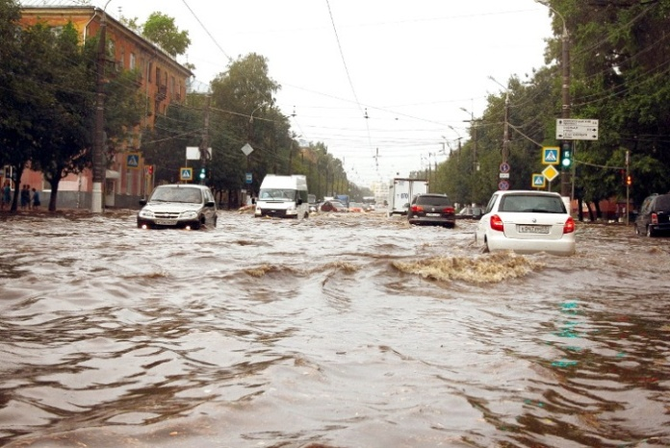
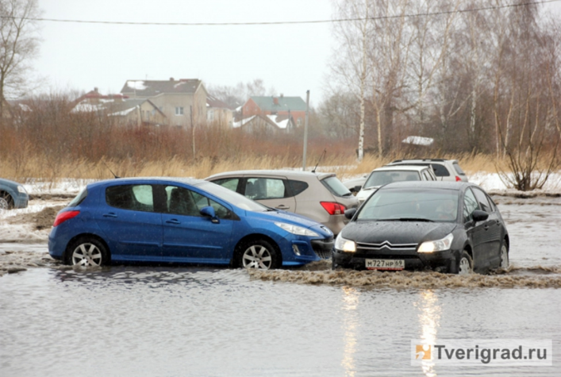
Фото опубликованы на сайте Tverigrad.ru 29.01.2016 и 18.10.2016

Неудовлетворительному состоянию автодорог областного центра способствовала деятельность по реконструкции и замене магистральных сетей теплоснабжения, что вызвало в городе массу проблем как у простых жителей, так и автомобилистов. По окончании ремонта весь город остался в разрытиях, асфальтовое покрытие было удалено, вырыты траншеи, которые впоследствии просто засыпали грунтом (например, в микрорайоне Первомайский, ул. Луначарского). Дороги не были восстановлены, что повысило аварийность на данных участках, создало неудобства для водителей и ухудшило техническое состояние автотранспорта жителей города.
Ежегодно в Тверской области возникают проблемы с содержанием автомобильных дорог, особенно в зимний период времени. Так, в январе 2016 года в период обильного выпадения осадков в адрес дорожно-коммунальных организаций и администраций муниципальных образований Тверской области было выдано 540 предписаний об устранении недостатков. За нарушение правил содержания дорог возбуждены 20 административных дел по ст. 12.34 Кодекса РФ об административных правонарушениях (несоблюдение требований по обеспечению безопасности дорожного движения при содержании дорог), за невыполнение предписаний составлено 15 административных материалов. Наиболее сложная ситуация после выпадения осадков сложилась в городах Кимры и Осташков, где была отмечена крайне низкая эффективность работы дорожно-коммунальных организаций. Администрациями указанных муниципальных образований своевременно не были заключены контракты на содержание улично-дорожной сети в зимний период 2016 года. В связи с чем на момент осложнения погодных условий необходимая специализированная уборочная техника отсутствовала.
Например, в феврале 2016 года на личном приеме к Уполномоченному обратился гражданин М., врач Центральной районной больницы из города Осташков. В обращении сообщалось, что в связи с неисполнением администрацией г.Осташков и управляющими компаниями своих обязанностей по организации и выполнению работ по зимнему содержанию улиц и придомовых территорий города нарушаются права тысяч жителей. Так, тротуары города превратились в каток, дороги не очищали от наледи, не посыпали песком. В несколько раз увеличилось количество «уличных» видов травм (ушибы, сотрясения головного мозга, вывихи, переломы конечностей и т.д.), с которыми граждан доставляли в центральную районную больницу. М. сообщил, что в гололед при падении на тротуаре гражданка Е. получила травмы, в результате которых скончалась в больнице.

При рассмотрении данного обращения Уполномоченный направил запросы в Прокуратуру Тверской области, УМВД России по Тверской области, Следственное управление Следственного комитета РФ по Тверской области с просьбой провести проверку по факту бездействия должностных лиц администрации г. Осташков и руководителей управляющих компаний.
По результатам проведенных проверок прокуратурой было установлено, что в заключенный администрацией МО «Городское поселение - г. Осташков» муниципальный контракт на содержание улично-дорожной сети на 1 квартал 2016 года не включены работы по содержанию и обслуживанию тротуаров. По выявленным нарушениям требований федерального законодательства главе администрации города внесено представление, которое рассмотрено и удовлетворено, приняты меры по проведению работ по обработке улиц и пешеходных тротуаров антигололедными препаратами.
В городе Тверь после сильного снегопада, который прошел 12 и 13 января 2016 года, ГИБДД было выдано свыше 300 предписаний об очистке и обработке улично-дорожной сети, возбуждено 15 дел об административных правонарушениях.
Согласно информации Тверьстата, протяженность улиц, проездов, набережных в Тверской области увеличивается (2014 год - 3645,3 км, 2015 год - 3670,1 км), тогда как протяженность освещенных улиц уменьшается (2014 год - 3120,0 км, 2015 год - 3097,8 км), количество мостов и путепроводов, не обеспечивающих безопасность движения, не изменяется (2014, 2015 годы - 29), количество специализированных автомобилей, используемых для уборки территории, сокращается (2014 год - 745, 2015 год - 738).
Хотелось бы отметить, что в период подготовки к зимнему сезону 2017 года и определения подрядчиков на содержание дорог региона, Губернатор Тверской области Игорь Руденя поручил Дирекции территориального дорожного фонда Тверской области проверить состояние уборочной техники в компаниях, с которыми планируется заключить контракты: автомобили должны быть не просто в наличии, а в исправном, работоспособном состоянии, вся техника, заявленная подрядными организациями, должна работать на уборке дорог, а в заключаемых контрактах в обязательном порядке должны прописываться требования, касающиеся технического состояния заявляемого автотранспорта. Ранее такой подход при заключении контрактов на содержание дорог в Тверской области не практиковался. Более того, для усиления контроля за работой компаний, действующих в этом секторе, и оперативного реагирования при возникновении экстренных ситуаций звонки по содержанию дорог теперь принимаются Единой дежурной диспетчерской службой (ЕДДС) МЧС. Работа дорожной техники будет отслеживаться также с помощью системы ГЛОНАСС. Наличие этого оборудования является обязательным условием текущих и будущих государственных контрактов на содержание улично-дорожной сети.
Такая позиция регионального руководства вселяет надежду, что содержание дорог в зимний период будет осуществляться на более высоком уровне, чем в предыдущие годы.
Анализируя поступающие к Уполномоченному обращения, действия (бездействие) органов власти, динамику реализации региональных программ развития транспортного комплекса и дорожного хозяйства, можно констатировать, что работа по содержанию улично-дорожной сети региона, организации транспортного обслуживания населения ведется не на должном уровне, следовательно, указанные вопросы остаются актуальными для Тверской области.
Учитывая вышеизложенное, Уполномоченный рекомендует:
УПРАВЛЕНИЮ МВД РОССИИ ПО ТВЕРСКОЙ ОБЛАСТИ СОВМЕСТНО С УПРАВЛЕНИЕМ ГОСУДАРСТВЕННОГО АВТОДОРОЖНОГО НАДЗОРА ПО ТВЕРСКОЙ ОБЛАСТИ
- организовать регулярные рейды с целью пресечения незаконной предпринимательской деятельности юридических лиц, индивидуальных предпринимателей, осуществляющих работу на «экскурсионных» маршрутах регулярных перевозок пассажиров. Усилить контроль за деятельностью перевозчиков, осуществляющих «заказные» перевозки с нарушением требований законодательства в области организации пассажирских перевозок по заказу.
МИНИСТЕРСТВУ ТРАНСПОРТА ТВЕРСКОЙ ОБЛАСТИ
- активизировать совместно с УМВД и УГАДН работу по выявлению юридических лиц, индивидуальных предпринимателей, осуществляющих перевозки пассажиров «по заказу» по межмуниципальным маршрутам регулярных перевозок без согласования мест остановочных пунктов;
-провести работу по оптимизации схем движения автотранспорта в межмуниципальных и пригородных направлениях с учетом мнения населения.
ОРГАНАМ МЕСТНОГО САМОУПРАВЛЕНИЯ ТВЕРСКОЙ ОБЛАСТИ
- своевременно проводить конкурсные процедуры, ответственно относиться к отбору подрядных организаций для осуществления содержания улично-дорожной сети муниципальных образований, особенно в зимний период времени;
- администрации города Твери учитывать мнение жителей города при изменении схем движения транспорта общего пользования, своевременно вносить изменения в документы планирования регулярных перевозок транспортом общего пользования в городе Твери;
- рассмотреть возможность принятия муниципальных профилактических программ, направленных на обеспечение безопасности дорожного движения.

ПРАВОВОЕ ПРОСВЕЩЕНИЕ

Правовое государство предполагает формирование правовой грамотности граждан, которые знают свои права и обязанности, умеют их защищать законными средствами, уважают права и законные интересы других людей.
К задачам Уполномоченного отнесено осуществление правового просвещения граждан на территории Тверской области по вопросам прав, свобод и законных интересов человека и гражданина, прав, свобод и законных интересов ребенка, форм и методов их защиты.
Уполномоченный и его аппарат в рамках своей компетенции проводят правовое консультирование граждан в устной и письменной формах; оказывают содействие в составлении заявлений, жалоб, ходатайств и других документов правового характера.
Так, в течение 2016 года результатом рассмотрения 52% обращений, поступивших к Уполномоченному, стали правовые консультации о наличии или отсутствии нарушений прав, о порядке реализации прав и законных интересов граждан, об ответственности за их нарушение и т.д.
Уполномоченным и Уполномоченным по правам ребенка в Тверской области широко применяется такая форма повышения правовой грамотности населения как приемы граждан, которые проводятся в виде личных приемов в аппарате Уполномоченного, он-лайн и выездных приемов.
За истекший год Уполномоченными были проведены 37 личных приемов, на которых приняты 116 человек, 15 он-лайн приемов, где даны консультации 108 гражданам, 7 личных приемов в приемной Президента РФ. В ходе 12 выездных приемов Уполномоченных в районах области проконсультированы 87 человек.
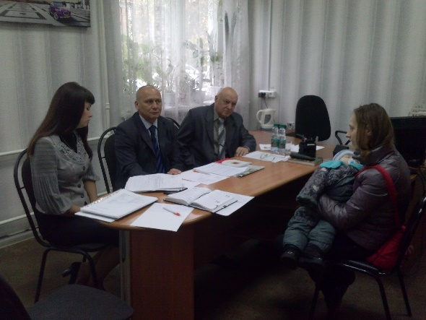
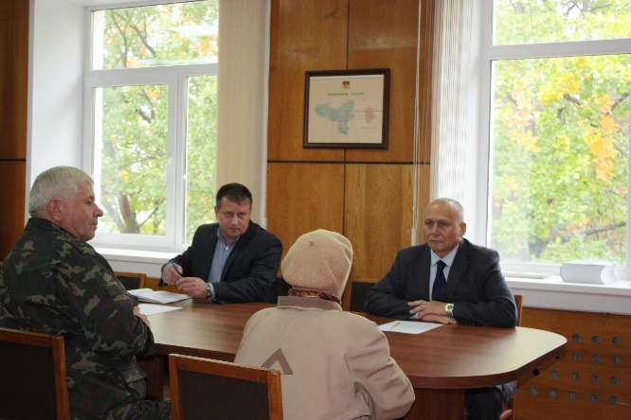
Выездные приемы граждан в Бежецком (14.10.2016) и Весьегонском районах (15.09.2016).

В течение года Уполномоченный осуществлял выезды в исправительные учреждения, следственные изоляторы, ФАПы, бюро МСЭ, центры занятости населения Тверской области, встречался с трудовыми коллективами, в том числе с целью правового просвещения.
В качестве положительного опыта в работе Уполномоченного можно отметить взаимодействие в рамках соглашений с Адвокатской палатой Тверской области и ЧОУ ВО «Институт «Верхневолжье». Результатом такого взаимодействия стали регулярный бесплатный прием граждан адвокатами и работа «юридической клиники» на базе аппарата Уполномоченного.
Прием адвоката весьма востребован жителями области, так как возможность получить бесплатную грамотную консультацию о порядке ведения дела в суде, о перспективах судебного разбирательства, помощь в составлении исковых заявлений, ходатайств и других процессуальных документов доступна далеко не всем категориям граждан. В течение 2016 года в аппарате Уполномоченного адвокатами были проведены 25 приемов, проконсультированы 93 человека.
В рамках «юридической клиники», которая начала свою работу в аппарате Уполномоченного в ноябре 2016 года, студенты старших курсов юридического факультета института «Верхневолжье» под руководством своего преподавателя также осуществляли бесплатные юридические консультации жителей Тверской области.
Учитывая, что одним из наиболее эффективных способов распространения информации являются СМИ, в газете «Тверская жизнь» в рубрике «Уполномоченный по правам человека в Тверской области разъясняет» регулярно выходили статьи, подготовленные сотрудниками аппарата Уполномоченного по актуальным правовым вопросам. Тематика статей определялась исходя из проблематики обращений граждан или значимых информационных поводов. Также в 2016 году были опубликованы статьи Уполномоченного в Бюллетене Уполномоченного по правам человека в Российской Федерации на тему: «Исполнение судебных решений» и Вестнике Уполномоченного при Президенте Российской Федерации по правам ребенка о деятельности Уполномоченного по правам ребенка в Тверской области.
Кроме того, одним из элементов правового просвещения, доступным средством информации является сайт Уполномоченного. На сайте размещена информация о том, как можно подать жалобу Уполномоченному, график приема граждан, информация о деятельности Уполномоченного, ежемесячно обновляемые рубрики «Новости законодательства» и «Вопросы-ответы». В разделе «Библиотека» можно ознакомиться с ежегодными, специальными докладами Уполномоченного и заключенными соглашениями.
В течение года Уполномоченный проводил мероприятия, направленные на повышение уровня правовой грамотности и правосознания граждан, пропагандирующие необходимость защиты прав и соблюдения гражданами своих обязанностей.
В рамках Экспертных советов при Уполномоченном в 2016 году рассматривались актуальные вопросы соблюдения прав граждан при проведении медико-социальной экспертизы в Тверской области, реализации прав жителей Тверской области на благоприятную окружающую среду.
Были проведены «круглые столы», в ходе которых обсуждались вопросы и проблемы реализации программы «Содействие семьям, имеющим детей-инвалидов и детей с ограниченными возможностями здоровья, в получении детьми образования, медицинского обслуживания, социальных услуг и адаптации их в обществе на 2015-2018 годы», а также проведения капитального ремонта многоквартирных домов Тверской области.
Второй год по инициативе Уполномоченного по правам ребенка в Тверской области в образовательных учреждениях региона, учреждениях культуры и спорта проходит Декада Милосердия, которая включает в себя мероприятия, направленные на формирование у подрастающего поколения толерантного отношения к людям с ограниченными возможностями здоровья. В декабре 2016 года в школах области повсеместно прошли уроки Доброты, более полутора тысяч учеников старших классов, студентов ВУЗов и учреждений профессионального образования посмотрели фильм «Услышь меня» о жизни глухих и слабослышащих людей. В проведении Декады активное участие принимают представители общественных организаций, родители детей с особенностями развития.
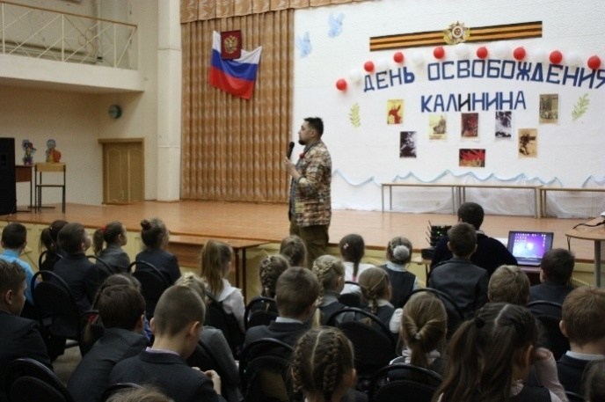
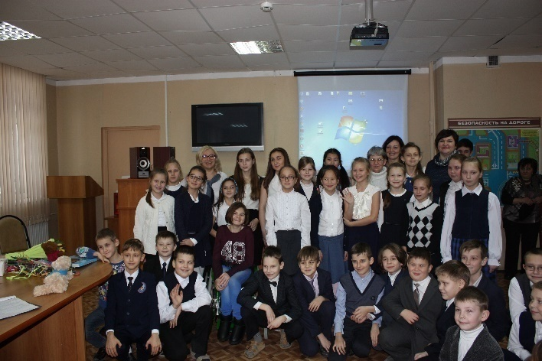
Мероприятия, проводимые в рамках Декады Милосердия: выступление больничного клоуна Константина Седова 08.12.2016 и встреча с волонтером Фонда «Хрупкие люди» Дженнет Базаровой 05.12.2016

К сожалению, в связи с отсутствием финансирования просветительской и издательской деятельности, Уполномоченный лишен возможности более широко осуществлять работу по правовому просвещению граждан, в том числе с использованием информационных печатных материалов.
Уполномоченный регулярно констатирует, что в Тверской области отсутствует единая система формирования правового сознания гражданина. Та работа, которая ведется отдельными ведомствами, министерствами и органами местного самоуправления, в целом носит эпизодический и часто отчетно-показательный характер. Однако эта деятельность должна быть целенаправленной и систематической. В связи с чем Уполномоченный еще раз обращает внимание на необходимость принятия в Тверской области региональной программы по правовому просвещению населения. Уполномоченный готов стать одним из координаторов работы по созданию подобной программы.

ВЗАИМОДЕЙСТВИЕ С ПРАВООХРАНИТЕЛЬНЫМИ ОРГАНАМИ. СОБЛЮДЕНИЕ ПРАВ ЧЕЛОВЕКА В МЕСТАХ СОДЕРЖАНИЯ ПОД СТРАЖЕЙ И В МЕСТАХ ЛИШЕНИЯ СВОБОДЫ

В 2016 году взаимодействие с правоохранительными органами осуществлялось Уполномоченным в рамках соглашений о сотрудничестве, которые предполагают обмен информацией, проведение и реализацию совместных мероприятий, сотрудничество в области правового просвещения. Уполномоченный принимал участие в работе коллегий и координационных совещаний правоохранительных органов региона, проводил рабочие встречи и совместные проверки по вопросам соблюдения прав граждан.
Особо следует отметить совместную работу с Прокуратурой Тверской области (далее – Прокуратура). В 2016 году в адрес органов прокуратуры Уполномоченным было направлено 113 запросов о нарушениях прав граждан в различных сферах, по которым были проведены проверки и при выявлении нарушений приняты меры прокурорского реагирования.
Общее количество обращений, поступивших к Уполномоченному в защиту прав лиц, содержащихся в местах содержания под стражей и местах лишения свободы, составило 163 обращения, в том числе 136 - от подозреваемых, обвиняемых и осужденных, 27 – от членов их семей:

Диаграмма 1

По данным органов прокуратуры, в 2016 году увеличилось количество жалоб на условия содержания в изоляторах временного содержания Управления МВД по Тверской области (далее – ИВС) по фактам действий (бездействия) администраций учреждений, ненадлежащего медицинского обеспечения, несоблюдения санитарной площади камер, нерегулярного предоставления прогулок и пр. Нарушения прав подозреваемых и обвиняемых были выявлены в ИВС Конаковского, Краснохолмского, Торжокского и Удомельского районов.
В настоящее время в Тверской области три ИВС не соответствуют требованиям Федерального закона от 15.07.1995 №103-ФЗ «О содержании под стражей подозреваемых и обвиняемых в совершении преступлений» (далее – ФЗ №103). Это Кашинский ИВС (отсутствует прогулочный двор), Кимрский ИВС (отсутствуют дезинфекционная камера и прогулочный двор) и Торжокский ИВС (камеры длительное время не оборудованы индивидуальными спальными местами, столами, скамейками, шкафами для хранения личных вещей, стены покрыты абразивным выравнивателем). Однако следует отметить, что здания Кимрского и Торжокского ИВС являются объектами культурного наследия регионального значения, и проведение работ возможно лишь без реконструкции зданий и с сохранением особенностей объектов.
В прошедшем году за счет федерального бюджета был осуществлен капитальный ремонт Удомельского ИВС, а также окончено строительство и введены в эксплуатацию Лихославльский и Нелидовский ИВС.
В целях проверки условий содержания Уполномоченным совместно с УМВД России по Тверской области (далее – УМВД) и районными прокуратурами области было проведено пять проверок ИВС в Калязинском, Торопецком, Нелидовском, Осташковском районах и г.Тверь.

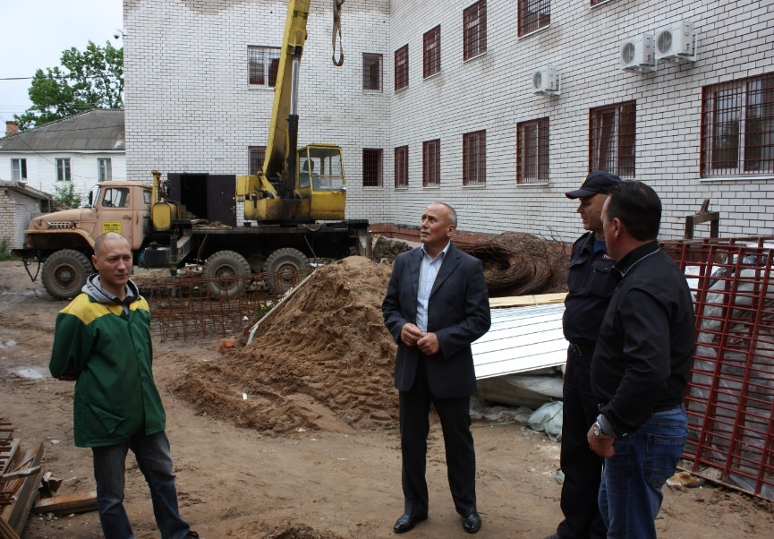
Посещение строящегося объекта ИВС МО МВД России «Нелидовский», 21.07.2016

Итоги проведенных проверок показали, что УМВД проводится работа, направленная на повышение эффективности соблюдения прав граждан в местах принудительного содержания, приведение специальных учреждений в соответствие с требованиями действующего законодательства, однако предпринимаемых мер недостаточно.
В 2016 году значительно увеличилось (на 95%) количество обращений к Уполномоченному по вопросам, связанным с правовым статусом и условиями пребывания граждан, содержащихся в Центре временного содержания иностранных граждан УМВД РФ по Тверской области (далее - ЦВСИГ), расположенного в п. Большие Перемерки.
С апреля по декабрь 2015 года на период капитального ремонта нового здания все иностранные граждане и лица без гражданства, подлежащие административному выдворению и депортации за пределы РФ, направлялись в аналогичное учреждение другого региона. С 15.12.2015, после завершения капитального ремонта, ЦВСИГ вновь начал функционировать в обычном режиме.
Таблица 1
Наименование показателя | 2014 год | 2015 год | 2016 год
Количество иностранных граждан и лиц без гражданства, помещенных в ЦВСИГ | 435 | 278 | 960
Из них:  - лиц, подлежащих административному выдворению | 411 | 210 | 860
- лиц, подлежащих депортации | 24 | 68 | 83

В административном порядке были выдворены 839 иностранных граждан, в том числе в форме самостоятельного контролируемого выезда – 194, в форме принудительного перемещения через Государственную границу – 645, депортировано - 69 человек.
Основные вопросы, с которыми к Уполномоченному обращались содержащиеся в учреждении лица, касались длительного нахождения в ЦВСИГ. Однако задержка в административном выдворении и депортации за пределы РФ была в основном связана с тем, что у большинства из них не была определена принадлежность к тому или иному гражданству. В 2016 году с целью определения принадлежности к гражданству и документирования свидетельствами на возвращение в страну исхода был направлен 331 запрос, тогда как в 2015 году таких запросов было 47.
Согласно данным УМВД, в отчетном периоде были документированы свидетельствами на возвращение в страну исхода 166 лиц, подлежащих выдворению, из них 164 выдворены за пределы РФ. Осуществлено документирование свидетельствами 49 лиц, подлежащих депортации. Депортированы за пределы РФ со свидетельствами из ЦВСИГ 43 человека.
В результате рассмотрения обращений, поступающих от граждан, содержащихся в ЦВСИГ, Уполномоченным выявлена правовая коллизия – противоречие между нормами законодательства о миграции и исполнительном производстве.
Так, некоторым иностранным гражданам за совершенное преступление судом назначается дополнительное наказание в виде штрафа, и при этом он подлежит депортации за пределы РФ. Выполнение решения о депортации в сложившейся ситуации невозможно, так как Федеральная служба судебных приставов в отношении указанной категории мигрантов возбуждает исполнительные производства о взыскании штрафа за совершенное преступление и выносит постановления о временном ограничении на выезд должника из России. Однако, находясь в ЦВСИГ и не имея возможности работать, они не могут выплатить наложенный на них судом штраф. Таким образом, ситуация может быть разрешена только в судебном порядке, что оказывается крайне затруднительным.
Для изменения сложившейся ситуации требуется изменение нормативной базы, о чем Уполномоченным была подготовлена информация в адрес Уполномоченного по правам человека в Российской Федерации.
В феврале и сентябре 2016 года Уполномоченным были проведены две проверки ЦВСИГ и личные приемы граждан, содержащихся в учреждении.
В ходе второй проверки установлено, что здание учреждения не соответствует требованиям безопасности. Несмотря на то, что оно начало функционировать после капитального ремонта только в декабре 2015 года, в настоящее время между плитами перекрытий и на большинстве стен образовались трещины.
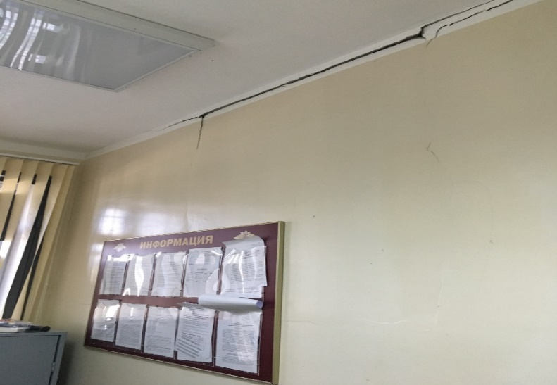
Трещины в стенах ЦВСИГУМВД России по Тверской области

По данному факту на имя начальника УМВД Уполномоченным было направлено письмо о принятии неотложных мер к устранению выявленных нарушений.
Ежегодно обращения, поступающие от осужденных и членов семьи в защиту их прав, занимают одно из ведущих мест в почте Уполномоченного. Вопросы соблюдения прав граждан в местах лишения свободы требуют особого внимания.
На нарушения в местах лишения свободы в 2016 году к Уполномоченному поступили 52 жалобы (в 2015 году - 25). Наибольшее количество обращений и заявлений - из СИЗО-1 (г.Тверь), ИК-7 (г.Ржев), ИК-5 (г.Вышний Волочек), ИК-9 (Нелидовский район) и ФКЛПУ «Областная больница» (г.Торжок).
По данным Прокуратуры, в 2016 году было рассмотрено на 13% больше обращений по вопросам надзора за соблюдением законов при исполнении уголовных наказаний, чем в предыдущем году.

Таблица 2
Наименование показателя | 2014 год | 2015 год | 2016 год
Разрешено обращений по вопросам надзора за соблюдением законов при исполнении уголовных наказаний | 738 | 921 | 1060
Из них удовлетворено обращений | 40 | 79 | 98

В основном осужденные и их представители обжаловали действия (бездействие) администраций исправительных учреждений, поднимали вопросы соблюдения материально-бытовых условий, привлечения к труду, оказания медицинской помощи, применения взысканий, отправки и получения корреспонденции. Наиболее часто нарушения прав осужденных допускались в ФКУ ЛИУ-8 и ФКУ ИК-7 УФСИН России по Тверской области.
В 2016 году Уполномоченный побывал с проверками в пяти учреждениях исполнения наказания (ИК-6 г.Бежецк, ИК-4 г.Торжок, СИЗО-1 г.Тверь, СИЗО-3 г.Ржев и ФКЛПУ «Областная больница» г.Торжок), где в том числе были проведены личные приемы осужденных.
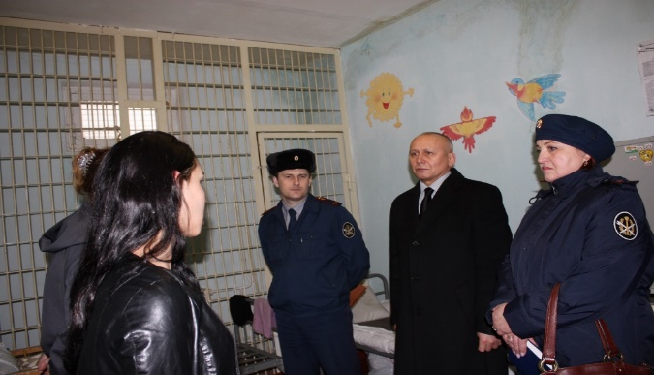
Посещение СИЗО-1 (г.Тверь), 09.02.2016
Следует отметить, что очень часто лица, отбывающие наказание, обращаются к Уполномоченному, не имея полной информации о своих правах и обязанностях, о правилах внутреннего распорядка исправительных учреждений. В связи с чем Уполномоченный полагает, что руководству учреждений необходимо не только размещать подобную информацию на специальных стендах, но и доводить ее до осужденных с использованием внутренней радиотрансляционной сети или посредством проведения специальных информационных занятий.
В почте Уполномоченного нередко присутствуют заявления на несвоевременное реагирование администраций учреждений на жалобы и обращения осужденных или полное их игнорирование.
В апреле 2016 года к Уполномоченному обратился гражданин Л., содержащийся в СИЗО-1, с жалобой на нарушение его права на объективное и всестороннее рассмотрение обращения и получение ответа по существу поставленных в нем вопросов.

По запросу Уполномоченного, по итогам проведенной проверки вышеуказанный факт нашел свое подтверждение. Прокуратурой в адрес начальника учреждения было направлено представление, по результатам рассмотрения которого за нарушение действующих ведомственных нормативных правовых актов привлечены к дисциплинарной ответственности 4 сотрудника СИЗО-1. В ходе проведенной проверки также было установлено, что в исправительном учреждении в нарушение требований п.91 Правил внутреннего распорядка следственных изоляторов уголовно-исполнительной системы, утвержденных приказом Министерства юстиции РФ 14.10.2005 №189, не ведется Журнал учета предложений, заявлений и жалоб подозреваемых, обвиняемых и осужденных, что не позволяет осуществлять должный контроль за их отправкой. В связи с вышеизложенным, начальнику учреждения Прокуратурой была направлена информация с требованием принять меры к устранению выявленных нарушений.
Из мест лишения свободы в адрес Уполномоченного поступают обращения о неудовлетворительных материально-бытовых условиях.
Так, в апреле 2016 года Т. сообщила о том, что в блоке длительных свиданий ФКУ ИК-5 не работает электрическая плита, а руководство учреждения не принимает никаких мер по исправлению данной ситуации.

В июле 2016 года поступило обращение от осужденной Х. о том, что условия нахождения гостей и осужденных в комнате длительных свиданий ИК-5 не соответствуют требованиям, предъявляемым к данным помещениям.

По итогам инициированной Уполномоченным проверки с участием органов прокуратуры была проведена работа по оборудованию помещения длительных свиданий в соответствии с требованиями.
Следует отметить, что ведется систематическая работа по приведению учреждений исполнения наказаний в соответствие с требованиями законодательства. По программе капитального и текущего ремонтов в 2016 году были произведены ремонтные работы в СИЗО-1 г.Тверь, СИЗО-3 г.Ржев, ИК-1 г.Тверь, п.Б.Перемерки, ИК-5 г.Вышний Волочек, ИК-6 г.Бежецк, ИК-7 г.Ржев, ИК-9 Нелидовский район, ИК-10 Калининский район, ЛИУ-3 Бологовский район и ЛИУ-8 Андреапольский район.
Система исполнения наказаний имеет своей целью не только наказать нарушившего закон человека, но и указать ему путь к исправлению. Одним из основных стимулов к исправлению является трудовая деятельность осужденных. В связи с чем необходимо больше внимания уделять получению осужденными профессии и образования. Кроме того, проблемы трудоустройства осужденных напрямую связаны с реализацией права потерпевших на возмещение материального ущерба, причиненного преступлением, выплатой алиментов детям осужденных и иных взысканий.
Однако проблема привлечения осужденных к оплачиваемому труду остается по-прежнему актуальной. По данным УФСИН России по Тверской области, за 12 месяцев 2016 года среднесписочная численность осужденных, отбывающих наказание в исправительных учреждениях региона, составила 8005 человек (аналогичный период прошлого года – 7905 человек), а вывод на оплачиваемые работы составил всего 3213 человек или 42,5% от фактической численности осужденных.
Таблица 3
Количество рабочих мест на предприятиях УФСИН
2014 год | 2015 год | 2016 год
2911 | 2794 | 2845

По информации УФСИН, основными проблемами создания рабочих мест в исправительных учреждениях региона являются отсутствие профессиональных и трудовых навыков у большинства осужденных, средств на приобретение оборудования.
При этом следует отметить, что руководство УФСИН предпринимает определенные меры для увеличения количества рабочих мест для осужденных. В течение 2016 года в шести учреждениях области были организованы 19 новых производственных участков по выпуску продукции и оказанию услуг, созданы 94 рабочих места.
Но и осужденные, занятые трудовой деятельностью, сталкиваются с трудностями в реализации своих прав.
В мае 2016 года к Уполномоченному поступило обращение от гражданина С., содержащегося в ФКУ СИЗО-1, на нарушения его прав в период нахождения в ФКУ ЛИУ-8: в течение 7 месяцев он не получал оплаты за работу в промышленной зоне учреждения, также в обращении заявитель отмечал ненадлежащее материально-бытовое обеспечение осужденных в данном учреждении.

По итогам проведенной по запросу Уполномоченного проверки в учреждении был выявлен ряд нарушений, в том числе при привлечении осужденных к труду, выплате заработной платы, соблюдении безопасных условий труда, а также условий материально-бытового обеспечения. По всем выявленным нарушениям в адрес начальника ФКУ ЛИУ-8 Прокуратурой было вынесено представление.
Медико-санитарное обеспечение подозреваемых, обвиняемых и осужденных, содержащихся в учреждениях УФСИН, возложено на Федеральное казенное учреждение здравоохранения «Медико-санитарная часть №69 ФСИН России» (далее ФКУЗ МСЧ-69).
В состав ФКУЗ МСЧ-69 входят 17 территориально-обособленных филиалов. Для стационарного лечения в медицинских частях и больницах развернуто 575 коек, в том числе туберкулезных и наркологических.
По данным УФСИН, структура заболеваемости осужденных представлена в таблице:
Таблица 4
Количество осужденных, страдающих заболеваниями, в том числе | 2014 год | 2015 год | 2016 год
Туберкулез | 311 | 221 | 237
ВИЧ, СПИД | 852 | 823 | 821
Вирусный гепатит «В», «С» | 1283 | 1129 | 1304

В целях обеспечения прав осужденных на получение медицинской помощи в прошедшем году было проведено оснащение ряда филиалов ФКУЗ МСЧ-69 новым медицинским оборудованием и переоформление лицензий на осуществление медицинской деятельности, приняты 10 сотрудников. Однако вопрос неукомплектования врачебными кадрами сохраняется в удаленных от областного центра филиалах.
В октябре 2016 года Уполномоченный принял участие в видеоконференции руководства ФКУЗ МСЧ-69 ФСИН России и начальников медицинских частей в исправительных учреждениях Тверской области по вопросам медико-санитарного обеспечения осужденных. В ходе данной встречи Уполномоченный ответил на вопросы осужденных, проходящих лечение в областной больнице УФСИН (г.Торжок).
На основании вышеизложенного необходимо отметить, что, несмотря на принимаемые правоохранительными органами меры, имеют место нарушения прав подозреваемых, обвиняемых и осужденных. Недостаточная работа ведется по трудоустройству осужденных, их медицинскому обслуживанию, не всегда соблюдаются нормы действующего законодательства в отношении данной категории граждан. Требует решения вопрос о приведении в соответствие с нормами безопасности помещений ЦВСИГ УМВД России по Тверской области и изоляторов временного содержания.

Уполномоченный рекомендует:
УПРАВЛЕНИЮ МВД РОССИИ ПО ТВЕРСКОЙ ОБЛАСТИ
- привести в соответствие с требованиями безопасности Центр временного содержания иностранных граждан УМВД России по Тверской области;
- усилить контроль за соблюдением требований Федерального закона от 15.07.1995 №103-ФЗ «О содержании под стражей подозреваемых и обвиняемых в совершении преступлений» в изоляторах временного содержания УМВД России по Тверской области.
УПРАВЛЕНИЮ ФСИН РОССИИ ПО ТВЕРСКОЙ ОБЛАСТИ
- осуществлять регулярное информирование осужденных обо всех изменениях в законодательстве РФ, касающихся соблюдения прав осужденных, обвиняемых и подозреваемых, в том числе с использованием внутренней радиотрансляционной сети и информационных стендов;
- принять меры для увеличения количества рабочих мест в исправительных учреждениях области;
- устранить нарушения и недостатки в материально-бытовом и медико-санитарном обеспечении осужденных, содержащихся в исправительных учреждениях.
ВЗАИМОДЕЙСТВИЕ С ПРЕДСТАВИТЕЛЯМИ ОБЩЕСТВЕННОСТИ И НЕКОММЕРЧЕСКИМИ ОРГАНИЗАЦИЯМИ

Общественные организации и объединения активных граждан играют важную роль в современном государстве, являются неотъемлемой частью гражданского общества. Общественность способна не только поднимать вопросы, направленные на совершенствование социальной политики государства, но и оказывать действенную помощь в их решении, в связи с чем взаимодействие с представителями общественности и некоммерческими общественными организациями (НКО) является одной из основ деятельности Уполномоченного.
Данное взаимодействие осуществляется в различных формах: встречи по наиболее актуальным вопросам, проведение совместных мероприятий, обсуждение вопросов защиты прав человека, обмен опытом. В 2016 году ни одно мероприятие Уполномоченного не прошло без участия представителей общественности, выводы и рекомендации были подготовлены Уполномоченным с учетом общественного мнения, что во многом позволило сформулировать предложения по решению отдельных задач, в том числе в сфере совершенствования законодательства.
Взаимодействие Уполномоченного с НКО носило как плановый, системный характер (в рамках заключенных о взаимодействии и сотрудничестве соглашений) характер, так и ситуативный, обусловленный необходимостью анализа и решения возникающих проблем.
В феврале 2016 года состоялась ежегодная рабочая встреча Уполномоченного с представителями общественных организаций, в ходе которой обсуждались итоги совместной работы по выявлению нарушений прав и законных интересов граждан и предложения по их восстановлению. Мнение участников встречи было учтено Уполномоченным при подготовке Ежегодного доклада за 2015 год.
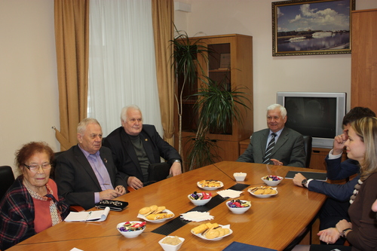
Встреча Уполномоченного с представителями общественных организаций, 02.02.2016

В декабре 2016 года Уполномоченный также провел плановую встречу с представителями общественных организаций региона.
Целью мероприятия стало обсуждение совершенствования форм сотрудничества между институтом Уполномоченного и НКО. Представители общественных организаций высказались о востребованности услуги по оказанию бесплатной юридической помощи, о сложностях, возникающих в вопросах защиты прав жителей Тверской области, о трудностях при получении грантовой поддержки.

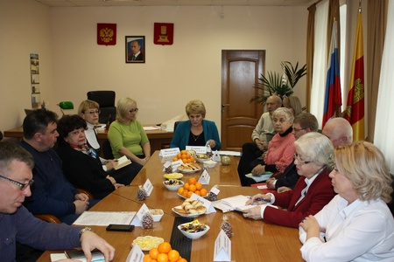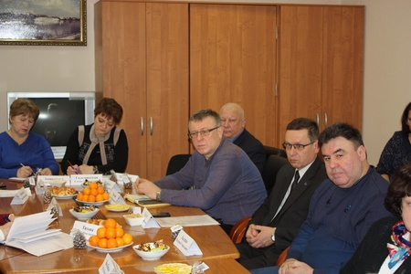
Встреча Уполномоченного с представителями общественных организаций, 27.12.2016

Взаимодействие с общественными организациями на постоянной основе осуществлялось также в форме участия Уполномоченного в заседаниях Общественного совета при УМВД России по Тверской области, Общественной наблюдательной комиссии Тверской области по общественному контролю за соблюдением прав человека в местах принудительного содержания и содействия лицам, находящимся в местах принудительного содержания.
Членами Общественной наблюдательной комиссии Тверской области в 2016 году стали представители наиболее значимых в регионе общественных организаций. Кандидатуры многих из них были выдвинуты и направлены на согласование в Общественную палату РФ Уполномоченным.

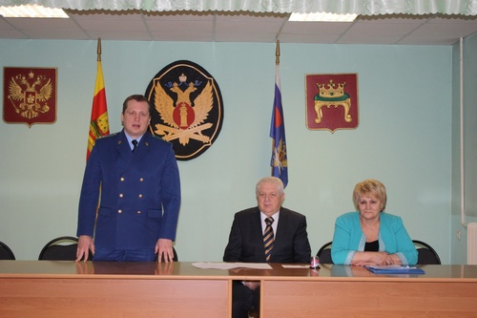
Заседание Общественной наблюдательной комиссии Тверской области, 14.12.2016
Анализируя обращения граждан, Уполномоченный пришел к выводу о необходимости обсуждения особо актуальных вопросов с учетом мнения общественных организаций, представляющих интересы отдельных категорий заявителей. Так, в целях выявления проблем в сфере реализации прав лиц с ограниченными возможностями здоровья в феврале 2016 года состоялась встреча Уполномоченного с представителями общественных организаций инвалидов региона на тему: «Исполнение Федерального закона от 24.11.1995 №181- ФЗ «О социальной защите инвалидов в РФ». Трудовая занятость граждан с ограниченными возможностями здоровья в Тверской области».
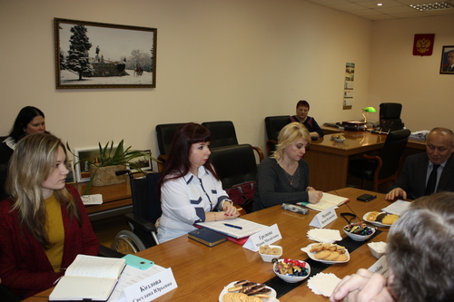
Встреча Уполномоченного с представителями общественных организаций инвалидов, 10.02.2016
Принимая во внимание, что выступления участников встречи касались трудностей, которые испытывают инвалиды при прохождении медико-социальной экспертизы, по итогам обсуждения было принято решение о проведении в апреле 2016 года заседания Экспертного совета при Уполномоченном, посвященного проблемам установления инвалидности. Многие из участников данного мероприятия вошли в состав рабочей группы для более глубокого изучения ситуации, подготовки материалов к Экспертному совету.
Одной из самых многочисленных категорий граждан, обращающихся к Уполномоченному, являются пенсионеры, в связи с чем в марте 2016 года состоялась встреча с пенсионерами и общественными организациями, представляющими их интересы. В ходе встречи были затронуты вопросы здравоохранения, социального обеспечения пенсионеров, оплаты услуг ЖКХ. Предложения участников мероприятия были проанализированы Уполномоченным и легли в основу ряда рекомендаций, вынесенных им в Ежегодном докладе за 2016 год.
Не менее важным и значимым для Уполномоченного является мнение активных представителей общественности. В мае 2016 года в преддверии Международного дня семьи Уполномоченный провел встречу с молодыми родителями, которая прошла в неформальной обстановке на базе семейного клуба «Весна» (г. Тверь). Были затронуты различные вопросы, касающиеся молодых семей, многие из которых являются многодетными.
В целях детального изучения проблем многодетных семей региона в ноябре 2016 года Уполномоченный провел встречу с многодетными матерями, в ходе которой были обсуждены наиболее волнующие данную категорию граждан вопросы: непредоставление жилья, отсутствие мест в детских садах для детей в возрасте от 1,5 до 3 лет, организация домашних детских садов, неудовлетворительная работа муниципалитетов по предоставлению многодетным семьям земельных участков для индивидуального жилищного строительства. С учетом итогов данных встреч в 2016 году Уполномоченным в адрес Законодательного Собрания Тверской области, Правительства Тверской области, органов местного самоуправления были представлены рекомендации, направленные на защиту прав данной категории граждан.
Имели место случаи, когда инициатива об оказании помощи по восстановлению прав отдельных категорий граждан исходила непосредственно от общественных организаций. Так, по итогам встречи Уполномоченного с председателем Тверской областной общественной организации «Союз правозащитников и потребителей» была достигнута договоренность о том, что общественная организация подключится к решению вопросов защиты прав потребителей в сфере ЖКХ, в частности, о возмещении гражданам оплаты за тепло в периоды, когда данная услуга не оказывалась или оказывалась некачественно. Правозащитники выразили готовность помогать Уполномоченному в вопросах правового просвещения и консультировать граждан в подобных ситуациях, помогать составлять исковые заявления в суд, о чем была размещена информация на сайте Уполномоченного.
В августе 2016 года в преддверии выборов состоялась встреча Уполномоченного с членом Совета Ассоциации некоммерческих организаций по защите избирательных прав «Гражданский контроль». На встрече обсуждались вопросы соблюдения и защиты избирательных прав граждан в ходе избирательной кампании.
Высоко оценивая роль общественности в содействии соблюдению прав граждан, продвижении идей общественного развития, Уполномоченный объединил наиболее активных представителей общественности, экспертного и научного сообществ для решения важнейших проблем соблюдения прав граждан в рамках Экспертного совета.
В ноябре 2016 года члены Экспертного совета при Уполномоченном подвели итоги работы за 2013−2016 годы.
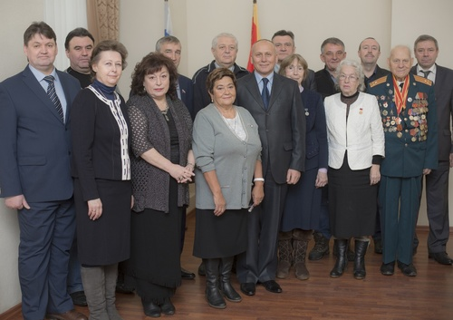
Подведение итогов работы Экспертного совета при Уполномоченном, 16.11.2016

По мнению членов экспертного сообщества, основная задача, которая была поставлена в начале работы Экспертного совета, — проведение независимой и всесторонней оценки наиболее актуальных проблем, вызванных нарушением прав и свобод граждан, а также выработка рекомендаций по устранению выявленных нарушений, была выполнена. На заседаниях совета рассматривались темы, затрагивающие права жителей области в сферах здравоохранения, социальной защиты, сохранения благоприятной окружающей среды, соблюдения жилищных и трудовых прав граждан, прав потребителей, права жителей области на доступ к культурной жизни и др. По результатам всех заседаний были вынесены рекомендации в адрес органов законодательной и исполнительной властей.
Нередко складываются ситуации, когда проведение больших социально значимых мероприятий возможно только при участии представителей общественных организаций, волонтеров, представителей социально ориентированного бизнеса. Так, в августе 2016 года по инициативе Уполномоченного по правам ребенка в Тверской области во второй раз прошел выпускной для ребят, покидающих детские дома и интернатные учреждения Тверской области, - праздник под названием «На крыльях мечты». Его участниками стали 90 выпускников детских домов и интернатов Тверской области, окончивших 9 и 11 классы. Благодаря общим усилиям для них были подготовлены концертная программа и чаепитие, лучшим выпускникам, отличившимся в учебе и в общественной жизни, были вручены памятные подарки.
В практике Уполномоченного встречаются ситуации, когда ресурс государственной поддержки граждан в трудной жизненной ситуации, к сожалению, не в состоянии изменить ее к лучшему. В этих случаях большое значение имеет взаимодействие Уполномоченного с благотворительными фондами. Так, благотворительным фондом «Добрый мир» по запросам Уполномоченного по правам ребенка нередко приобретались жизненно необходимые лекарства для детей. Благотворительным фондом «Константа» была оказана помощь многодетным семьям, семьям с детьми инвалидами, оказавшимся в трудной жизненной ситуации, в том числе в результате пожаров.
Институт уполномоченного не только активно взаимодействует с общественностью и НКО, но и проводит работу по формированию гражданского общества, воспитанию у молодежи активной гражданской позиции. Так, в апреле 2016 года состоялась встреча Уполномоченного со студентами тверских вузов на тему: «Права человека и гражданина в России: проблемы и пути их решения», в которой приняли участие студенты ТвГУ, ТвГТУ, ТвГМУ, Тверского филиала МГЭИ, Тверского филиала РЭУ им. Плеханова, Тверской ГСХА.
Учащиеся вузов, прежде всего, отметили проблему трудоустройства выпускников, обучающихся по программам бакалавриата, обратили внимание на то, что остро стоит транспортная проблема, есть трудности с оформлением материальной помощи студентам в учреждениях социальной защиты.
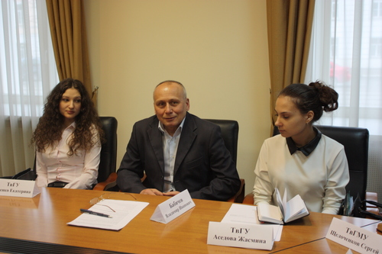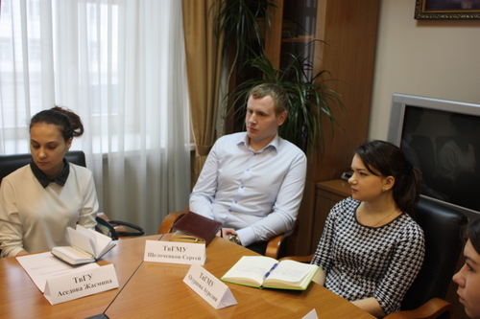
Встреча Уполномоченного со студентами тверских вузов, 18.04.2016

В 2015 году Уполномоченным по правам ребенка в Тверской области был создан Детский общественный совет, в который вошли активные ученики старших классов из школ муниципальных образований Тверской области. Цель совета - участие детей в процессе принятия решений по вопросам, затрагивающим их интересы, развитие детского общественного движения в Тверской области.
В феврале 2016 года состоялось заседание Детского общественного совета на тему: «Работа школьных служб примирения». Перед ребятами выступили практикующие медиаторы, школьники делились опытом о том, какие методы применяли на практике для урегулирования конфликтов между учащимися.
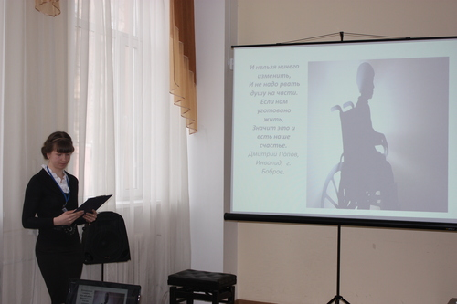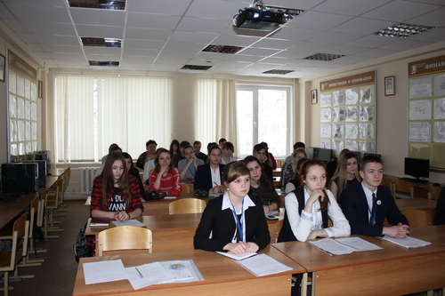
Заседания Детского общественного совета, февраль, апрель 2016 года
В апреле 2016 года темой заседания стал вопрос: «Безбарьерный мир для людей с инвалидностью. Что мы можем сделать?». В ходе мероприятия дети выступили со своими проектами, в которых рассказали о том, как школы Тверской области приспособлены к обучению детей с ограниченными возможностями здоровья, как инклюзивное образование реализуется на практике. Каждый проект содержал конкретные предложения по проведению ряда мероприятий по созданию безбарьерной среды.
Обеспечение максимальной доступности деятельности Уполномоченного для граждан региональный омбудсмен определяет как одну из своих приоритетных задач. Учитывая материальное положение и состояние здоровья отдельных категорий граждан, проживающих в районах области, – пенсионеров, инвалидов, малообеспеченных, нуждающихся в помощи, в том числе правовой, в муниципальных образованиях области на общественных началах работают помощники Уполномоченного. Основным направлением их работы является содействие обеспечению государственной защиты прав человека в районах области, которое реализуется посредством проведения личных приемов граждан, решения проблем на муниципальном уровне. Одной из важных функций помощников является разъяснение населению, проживающему на территории муниципального образования, порядка обращения, подачи заявлений и жалоб Уполномоченному. Помощники принимают активное участие в организации выездных приемов Уполномоченного, оказывают содействие в сборе уточняющей информации по обращениям, проводят анкетирование граждан по социально значимым вопросам.
Учитывая, что у помощников различные ресурсы, используемые для работы, Уполномоченный проводит общие собрания помощников, включающие правовые и методические рекомендации. Так, в апреле 2016 года состоялось собрание общественных помощников Уполномоченного на тему: «Соблюдение избирательных прав граждан», на котором Председатель Избирательной комиссии Тверской области рассказала об особенностях, сложностях и тонкостях избирательной кампании 2016 года.
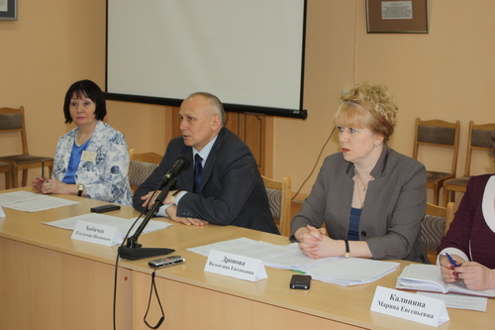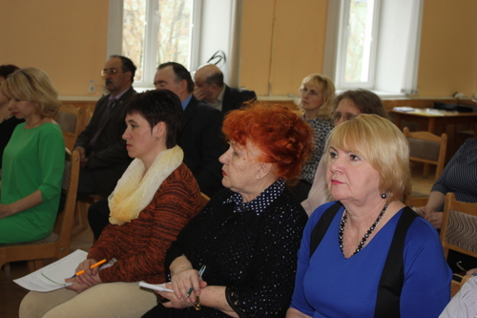
Собрание общественных помощников Уполномоченного, 27 апреля 2016 года
Уполномоченный подчеркнул важность предстоящей работы и призвал своих помощников объективно и справедливо оценивать проведение предвыборной кампании и самого голосования в муниципалитетах.
Применение указанной модели позволяет эффективнее решать проблемы граждан на всей территории Тверской области. Уполномоченный и в дальнейшем намерен совершенствовать систему общественных помощников, разрабатывая новые формы их деятельности, в том числе в части мониторинга ситуации с правами человека в районах.
Таким образом, объединение ресурса Уполномоченного, инициатив НКО и людей с активной гражданской позицией способно существенно повысить эффективность деятельности по защите прав и свобод граждан на территории региона. Уполномоченный полагает, что данное взаимодействие необходимо развивать по всем направлениям, поддерживать и развивать социальные инициативы молодежи Тверской области, менять приоритеты молодежной политики с учетом мнения самой молодежи, активизировать правовую просветительскую работу среди школьников и студентов тверских вузов.

ВЗАИМОДЕЙСТВИЕ СО СМИ
Средства массовой информации играют большую роль в деятельности Уполномоченного: являются источником поступления сигналов о нарушениях прав и свобод граждан, индикатором общественного мнения. Зачастую журналистские расследования становятся поводом для рассмотрения фактов несоблюдения прав жителей Тверской области в соответствии с компетенцией Уполномоченного. Примером резонансных ситуаций могут служить многочисленные происшествия, связанные с защитой прав несовершеннолетних, в том числе гибель детей при пожарах, проблемы ЖКХ.
В 2016 году взаимодействие Уполномоченного со СМИ осуществлялось на постоянной основе в форме «прямых эфиров», интервью, комментариев по актуальным вопросам, брифингов, пресс-конференций.
Особо следует отметить сотрудничество с телеканалами «РЕН ТВ-Пилот», «Тверской проспект-Регион», газетами «Тверская жизнь», «Комсомольская правда. Тверь», «Вся Тверь», «Афанасий бизнес», информационным агентством «Социум», радио ГТРК - Тверь, «Комсомольская правда. Тверь».
Выступления Уполномоченного в СМИ, в том числе участие в «прямых эфирах», были вызваны актуальностью и остротой обсуждаемых тем. Многие программы предполагали звонки граждан в студию, возможность задать волнующий их вопрос и получить ответ Уполномоченного. Например, во время выступления Уполномоченного на радио «Комсомольская правда. Тверь» в программе «Итоги недели», где обсуждались вопросы отопления жилых домов, перерасчета платежей за некачественно оказанную услугу по теплоснабжению, уплаты взносов за капитальный ремонт.
«Круглый стол» с участием Уполномоченного, организованный телекомпанией «Тверской проспект - Регион», стал площадкой для обсуждения вопросов соблюдения прав человека в уголовно-исполнительной системе совместно с представителями Прокуратуры Тверской области, Управления ФСИН по Тверской области, Общественной наблюдательной комиссии.
В 2016 году Уполномоченный принял участие в проекте Уполномоченного по правам человека в Российской Федерации, открытом на федеральном канале ОТР в виде тематической программы «Права человека». «Прямой эфир» программы с участием Уполномоченного был посвящен теме соблюдения прав граждан при проведении медико-социальной экспертизы.
Зачастую журналисты обращались в адрес Уполномоченного с просьбой дать комментарий по тому или иному волнующему читателей вопросу. Комментарии Уполномоченного касались соблюдения трудовых прав граждан, снятия с регистрационного учета по решению суда, льгот при уплате взносов за капитальный ремонт, обеспечения земельными участками многодетных семей и др.
Традиционно особое внимание журналистов привлекает главный документ Уполномоченного - ежегодный доклад. 31 марта 2016 года Уполномоченным был представлен депутатам Законодательного Собрания Тверской области Доклад о соблюдении прав, свобод и законных интересов человека и гражданина на территории Тверской области и деятельности Уполномоченного по правам человека в Тверской области в 2015 году. По окончании заседания Законодательного Собрания Тверской области Уполномоченный провел пресс-конференцию с журналистами ведущих средств массовой информации региона, на которой совместно с Уполномоченным по правам ребенка в Тверской области была изложена позиция по ряду основных вопросов, касающихся нарушений прав граждан.
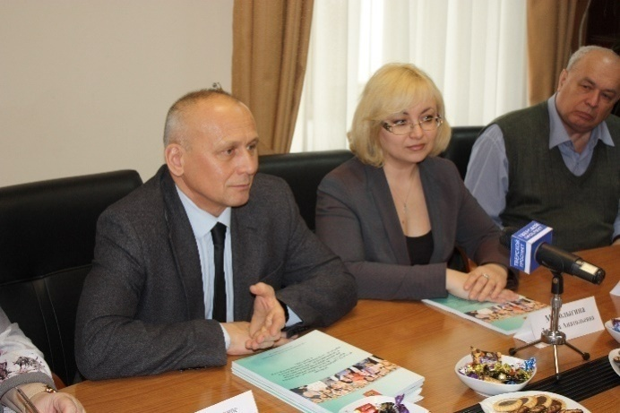
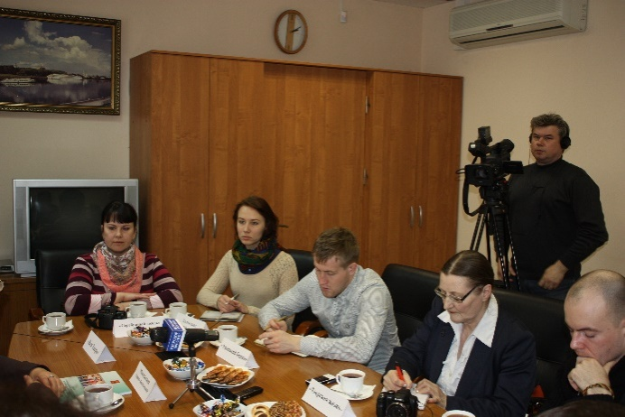
Пресс-конференция Уполномоченного, 31.03.2016

В течение 2016 года с большим интересом средства массовой информации освещали деятельность Уполномоченного. Например, «круглый стол» на тему: «Капитальный ремонт многоквартирных домов Тверской области» вызвал интерес и обсуждение в интернет-пространстве, встреча Уполномоченного с правозащитными организациями региона также не осталась без внимания журналистов, материалы заседаний Экспертного совета при Уполномоченном, в том числе результаты проведенных социологических опросов по различным волнующим граждан темам, регулярно размещались на электронных ресурсах тверских газет.
Следует отметить, что о тематике своих мероприятий Уполномоченный заранее оповещает СМИ региона, приглашая их принять участие в освещении обсуждаемых вопросов. Большинство информационных ресурсов откликаются на предложения Уполномоченного.
Не остаются в стороне и районные средства массовой информации. Так, проведение Уполномоченным личных выездных приемов граждан, обсуждение проблемных вопросов с должностными лицами районов освещались Осташковскими, Бежецкими, Кимрскими СМИ.
Второй год активно поддерживается ведущими средствами массовой информации региона проходящая с 1 по 10 декабря Декада Милосердия. Широко освещаются все значимые мероприятия декады. По традиции по результатам проведения в Тверской области Декады Милосердия состоялся брифинг для СМИ Тверской области с участием Уполномоченного по правам человека в Тверской области, Уполномоченного по правам ребенка в Тверской области, представителей общественных организаций, занимающихся проблемами особых детей.

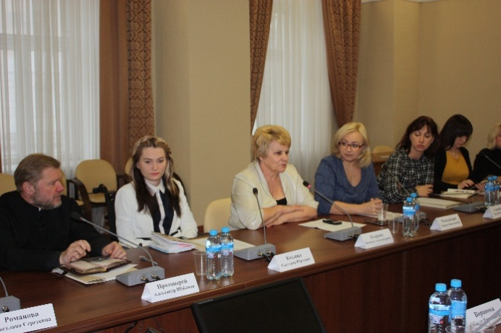
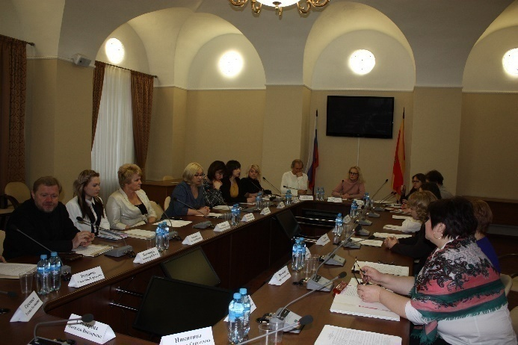
Подведение итогов Декады Милосердия, 20.12.2016

Региональные средства массовой информации с большим энтузиазмом поддерживают многие общественные социальные проекты и инициативы. Одним из таких проектов является «Тверской хоспис «Анастасия», который в конце 2016 года по представлению Уполномоченного был награжден ведомственной медалью Уполномоченного по правам человека в РФ «Спешите делать добро». Почти все СМИ региона осветили этот значимый информационный повод.
СМИ интересуются не только мероприятиями, проводимыми Уполномоченным, но и многими мероприятиями с его участием. Например, участие Уполномоченного в выездном заседании общественной наблюдательной комиссии, посетившей СИЗО-1, итоговом заседании Общественного совета при УМВД России по Тверской области, выступление Уполномоченного на форуме прокуратуры Тверской области на тему: «Обеспечение прав граждан в сфере жилищно-коммунального хозяйства», совместный прием граждан Уполномоченным, Уполномоченным по защите прав предпринимателей и Главным судебным приставом Тверской области и многие другие были поддержаны и освещены тверским медиасообществом.
Учитывая, что 2016 год прошел под знаком избирательной кампании, в целях защиты избирательных прав граждан Уполномоченным была организована «горячая линия». Информация о существовании и работе этой «горячей линии» была опубликована многими средствами массовой информации.
Публикации материалов на страницах газет, участие Уполномоченного в телевизионных программах, размещение информации о ситуации с соблюдением прав граждан в регионе на электронных информационных ресурсах не только популяризируют деятельность Уполномоченного, но и оказывают большую поддержку в вопросах правового просвещения граждан.
Следует отметить, что в бюджете государственного органа «Уполномоченный по правам человека в Тверской области и его аппарат» с момента его создания не предусмотрены средства на взаимодействие со СМИ, в связи с чем Уполномоченный выражает большую признательность всем журналистам, которые освещают его работу, принимают участие в правозащитной деятельности.
Независимость средств массовой информации во многом проявляется в освещении некоммерческих тем. Таковыми являются проблемы простых людей, детей-сирот, многодетных семей, жителей сельской местности. Нередко только благодаря активной позиции журналистского сообщества, исследованию той или иной ситуации, желанию докопаться до истины, удается отстоять права человека.
Уполномоченный полагает, что достигнутый уровень взаимоотношений с федеральными, региональными и муниципальными СМИ может служить хорошей основой для их дальнейшего совершенствования.

ЗАКЛЮЧЕНИЕ

2017 год – год 10-летия института регионального омбудсмена. Юбилею государственного органа в 2017 будет посвящена региональная конференция на тему: «Системные проблемы в области прав человека и их решение». В ходе мероприятия планируется подвести итоги 10-летней работы, проанализировать основные проблемы соблюдения прав граждан на территории региона и роль регионального института омбудсмена в обеспечении их реализации.
В текущем году Уполномоченный предполагает уделить более пристальное внимание таким темам как соблюдение прав жителей Тверской области на благоприятную окружающую среду, получение отдельными категориями населения бесплатной юридической помощи, защита прав пациентов.
2017 год объявлен Президентом Российской Федерации Годом экологии. Как показывает анализ ситуации с экологическим благополучием в регионе, наиболее распространены на территории области нарушения в сфере размещения твёрдых коммунальных отходов, связанные, прежде всего, с возникновением несанкционированных свалок, загрязнением окружающей среды отходами производства и потребления, ненадлежащим исполнением требований законодательства. В связи с чем в течение года Уполномоченный планирует провести более детальное изучение реализации полномочий субъекта и органов местного самоуправления Тверской области в сфере обращения с твердыми коммунальными отходами, результаты которого рассмотреть на «круглом столе» с участием специалистов в данной области - представителей органов исполнительной власти и общественности.
В настоящее время у граждан все чаще возникает необходимость отстаивать свои права. Однако большинство, в силу отсутствия профессиональных знаний, не в состоянии самостоятельно надлежащим образом защитить свою позицию, а также оплатить услуги адвокатов. Учитывая важность обеспечения доступа незащищенных слоев населения к юридической помощи, Уполномоченный полагает необходимым совместно с экспертным сообществом провести мониторинг потребности населения в получении бесплатной юридической помощи. В целях обеспечения доступности для граждан юридической помощи для защиты своих прав изучение данного вопроса будет проведено в рамках подготовки к заседанию Экспертного совета на тему: «Мониторинг законодательства в сфере оказания бесплатной юридической помощи. Проблемы и их решение».
В последние годы участились обращения граждан по вопросам реализации их прав на охрану здоровья и медицинскую помощь. К сожалению, пациентам не всегда удается разобраться в ситуации и аргументировать свою позицию, а, как следствие, и добиться восстановления права, в связи с чем Уполномоченный полагает важным оказание консультативной помощи и информирование граждан об основных формах и порядке защиты прав пациентов. Выработке основных механизмов в данном направлении будет посвящено одно из заседаний Экспертного совета.
Уполномоченный надеется, что все запланированные мероприятия встретят поддержку руководителей федеральных и региональных профильных ведомств и совместно будут приняты необходимые решения, позволяющие жителям Тверской области наиболее эффективно реализовать свои права.
Уполномоченный выражает признательность за сотрудничество Законодательному Собранию Тверской области; Правительству Тверской области и региональным министерствам; Прокуратуре Тверской области; Управлению Министерства внутренних дел по Тверской области; Управлению Федеральной службы исполнения наказаний по Тверской области; Управлению Федеральной службы судебных приставов по Тверской области; Главному управлению МЧС России по Тверской области; Главному управлению по труду и занятости Тверской области; Государственной инспекции труда в Тверской области; ГУ - Отделению Пенсионного фонда РФ по Тверской области; Управлению «Государственная жилищная инспекция Тверской области»; Управлению Роспотребнадзора по Тверской области; ФГУ «ГБ МСЭ по Тверской области», ГУ-Тверское региональное отделение Фонда социального страхования РФ; органам местного самоуправления Тверской области, членам Экспертного совета при Уполномоченном, общественным помощникам Уполномоченного, общественным организациям, средствам массовой информации.

Уполномоченный по правам человека
в Тверской области Н.А. Егорова

